Příloha č.: 1 k materiálu č. 8/12
Počet stran přílohy: 158

Situační zpráva o kvalitě ovzduší na území kraje za předešlý kalendářní rok 2013

Objednatel:
Krajský úřad Moravskoslezského kraje
28. října 117
702 18 Ostrava

Zpracovatel:
E-expert, spol. s r.o.
Mrštíkova 883/3
709 00 Ostrava - Mariánské Hory

IČ: 26 78 37 62
DIČ: CZ26783762
Telefon: 596 124 070
Fax: 596 130 970
E-mail: info@e-expert.eu
Internet: www.e-expert.eu

Na zpracování dokumentu se podíleli:
Ing. Jiří Výtisk
Ing. Radka Matoláková
Ing. Vladimír Lollek

Obsah:

1. Úvod 5
2. Emisní inventura Moravskoslezského kraje 6
2.1. Vstupní data pro vyhodnocení emisí 6
2.2. Emise hlavních znečišťujících látek 8
2.3. Vyhodnocení plnění krajských emisních stropů 35
3. Imisní inventura Moravskoslezského kraje za rok 2013 37
3.1. Imisní limity 37
3.2. Měření imisí v Moravskoslezském kraji 39
3.3. Imisní situace z pohledu PM₁₀ v MSK 45
3.4. Imisní situace z pohledu PM_{2,5} v MSK 52
3.5. Imisní situace z pohledu SO₂ v MSK 54
3.6. Imisní situace z pohledu NO₂ v MSK 59
3.7. Imisní situace z pohledu CO v MSK 64
3.8. Imisní situace z pohledu benzenu v MSK 65
3.9. Imisní situace z pohledu olova v MSK 69
3.10. Imisní situace z pohledu arsenu v MSK 71
3.11. Imisní situace z pohledu kadmia v MSK 74
3.12. Imisní situace z pohledu niklu v MSK 77
3.13. Imisní situace z pohledu benzo(a)pyrenu v MSK 79
3.14. Vyhodnocení oblastí s překročením imisního limitu 82
3.15. Vyhodnocení vývoje ročních imisních koncentrací 86
3.16. Vyhodnocení smogových situací v roce 2013 94
4. Dlouhodobé emisně – imisní vztahy v MSK 99
4.1. Emise TZL – imise PM₁₀ a PM_{2,5} 99
4.2. Emise SO₂ – imise SO₂ 101
4.3. Emise NO_{x} – imise NO₂ 102
4.4. Dlouhodobé imisní trendy hlavních znečišťujících látek 104
5. Analýza TOP zdrojů znečišťování ovzduší v MSK 105
5.1. TOP zdroje znečišťování ovzduší v MSK 105
5.2. Vyhodnocení meziročního vývoje emisí jednotlivých TOP zdrojů 110
6. Vyhodnocení indikátorů plnění Krajského programu snižování emisí Moravskoslezského kraje (dále jen PSE) 145
6.1. Základní cíle PSE 145
6.2. Indikátory plnění PSE a jejich vyhodnocení 145
7. Vyhodnocení indikátorů plnění Krajského programu ke zlepšení kvality ovzduší Moravskoslezského kraje (dále jen PZKO) 152
7.1. Celkové priority programu 152
7.2. Statistické údaje o Moravskoslezském kraji 152
7.3. Indikátory plnění PZKO a jejich vyhodnocení 153
8. Závěr 154
8.1. Emisní závěr 154
8.2. Imisní závěr 155
8.3. Známe nejistoty 158

Úvod
Předkládaná situační zpráva obsahuje souhrnnou analýzu emisních a imisních dat platných pro území Moravskoslezského kraje v roce 2013.
Aktualizace emisních dat byla provedena na základě podkladových údajů a předběžných výsledků emisní bilance 2013 (REZZO) poskytnutých Českým hydrometeorologickým ústavem. Zdrojem dat o emisních limitech a emisních stropech byl portál Krajského úřadu Moravskoslezského kraje kde v sekci „informační systém životního prostředí › Integrovaná prevence – IPPC“ kde je možné dohledat veškerá zařízení a jejich integrovaná povolení v platném znění. Některé zde nalezené údaje byly ověřeny u provozovatelů zdrojů znečišťování ovzduší.
Údaje o kvalitě ovzduší (imisní koncentrace) a vyhodnocení imisního monitoringu byly převzaty z portálu ČHMÚ, kde jsou dostupná data z měřicích stanic za rok 2013. Dále byla z tohoto portálu použita data o vymezení oblastí se zhoršenou kvalitou ovzduší.
Zde je dobré připomenout, že některá data poskytnutá ČHMÚ (zejména v emisní části) je nutné brát jako předběžná a v průběhu následujících měsíců může dojít k jejich částečné korekci.

Emisní inventura Moravskoslezského kraje

Vstupní data pro vyhodnocení emisí
Pro vyhodnocení emisní bilance zdrojů znečišťování ovzduší byla použita data z Registru emisí a stacionárních zdrojů (REZZO), který spravuje Český hydrometeorologický ústav. Použitá data jsou poplatná datu vzniku této situační zprávy, v průběhu dalších měsíců může dojít u některých zdrojů ke korekci emisí vnášených do ovzduší, případně dalších hodnot zapisovaných do tohoto registru.

Registr emisí a stacionárních zdrojů (REZZO)
Zdroje emitující do ovzduší znečišťující látky jsou celostátně sledovány v rámci tzv. Registru emisí a stacionárních zdrojů (REZZO). Správou databáze REZZO za celou Českou republiku je pověřen ČHMÚ. Jednotlivé dílčí databáze REZZO 1-4, které slouží k archivaci a prezentaci údajů o stacionárních a mobilních zdrojích znečišťování ovzduší, tvoří součást Informačního systému kvality ovzduší (ISKO) provozovaného rovněž ČHMÚ jako jeden ze základních článků soustavy nástrojů pro sledování a hodnocení kvality ovzduší v ČR.
Stacionární zdroje jsou členěny podle tepelného výkonu a míry vlivu technologického procesu na znečišťování ovzduší nebo rozsahu znečišťování. Vedle bodově sledovaných stacionárních zdrojů REZZO 1 a 2 jsou v rámci REZZO 3 modelově vypočítávány emise z vytápění domácností, emise VOC z plošného použití rozpouštědel, emise NH₃ z nesledovaných chovů hospodářských zvířat a z nakládání s chlévskou mrvou.
Další součástí bilance je odhad emisí specifických skupin zdrojů, prováděný zpravidla s využitím dostupných aktivitních údajů a emisních faktorů. Jedná se o emise TZL z chovů hospodářských zvířat, tj. emise ze steliva, krmiva a exkrementů zejména u stájových chovů a od roku 2009 nově také odhad emisí TZL ze stavebních činností a emisí NH₃ z použití minerálních hnojiv. Všechny tyto emise jsou součástí kategorie REZZO 3 a s využitím statistických údajů jsou rozpočteny do úrovně jednotlivých krajů.
Bilance mobilních zdrojů zahrnuje emise ze silniční, železniční, letecké a vodní dopravy a dále emise z nesilničních zdrojů (zemědělské, lesní a stavební stroje, vozidla armády, stavební stroje, údržba zeleně, apod.). Výpočet emisí z dopravy zajišťuje dle vlastní metodiky CDV Brno. Používaný modelový výpočet využívá podkladů dopravních statistik, údajů o prodeji pohonných hmot, o skladbě vozového parku a odhadech ročních proběhů jednotlivých kategorií vozidel. Emise jsou stanoveny pomocí vypočítaného podílu na spotřebě pohonných hmot jednotlivých kategorií vozidel a příslušných emisních faktorů. V souladu s metodikou pro stanovení emisí v rámci směrnice o emisních stropech jsou z provozu letadel zahrnuty pouze emise vnitrostátní dopravy, emise mezinárodní dopravy a emise letadel pouze přelétávajících území ČR do této bilance zahrnuty nejsou.
Z podkladů energetické bilance zajišťované ČSÚ je pro výpočet emisí nesilničních zdrojů prováděn odhad spotřeby nafty zemědělských a lesních strojů (ve spolupráci s VÚZT Praha) a spotřeby nafty a benzínu pro další specifické skupiny mobilních zdrojů. Podle vývoje cen pohonných hmot v ČR a sousedících zemích jsou odhadovány rovněž údaje, vypovídající o rovnováze dovozu nebo vývozu benzínu a nafty přímo vozidly projíždějícími přes hranice ČR.

Zdroje údajů REZZO
Základním zdrojem údajů pro zpracování databází REZZO 1 a REZZO 2 je souhrnná provozní evidence. V roce 2013 byl prováděn sběr údajů prostřednictvím Integrovaného systému plnění ohlašovacích povinností (ISPOP), zavedeného zákonem č. 25/2008 Sb. Pro potřeby bilance malých zdrojů (domácí topeniště) byla v roce 1997 dokončena metodika založená na údajích ze Sčítání lidu, domů a bytů (SLDB) provedeného v letech 1991 a 2001, jejímž výstupem jsou údaje o spotřebě základních druhů paliv spalovaných v domácnostech. Tyto údaje jsou každoročně aktualizovány ve spolupráci s regionálními dodavateli paliv a energií. Konečným výstupem databáze REZZO 3 jsou údaje o emisích znečišťujících látek a palivové skladbě domácích topenišť na úrovni jednotlivých obcí. Tato metodika byla v minulém roce aktualizována a výpočet je prováděn podle nové metodiky. Pro informaci byly přepočteny podle této metodiky také uplynulé roky. To pak následně vede k tomu, že ve v minulosti vydaných situačních zprávách se údaje o emisích z vytápění domácností (vypočtené podle původní metodiky) neshodují s údaji v této zprávě, kdy jsou emise vypočteny podle aktualizované metodiky.
Vedle vytápění domácností jsou v databázi REZZO 3 dopočítávány údaje o emisích těkavých organických látek z použití rozpouštědel, a také amoniaku a tuhých znečišťujících látek z chovů hospodářských zvířat a stavební činnosti.
Údaje o emisích znečišťujících látek ze zdrojů REZZO 4 zahrnují silniční, železniční, vodní a leteckou dopravu podle zpracování Centrem dopravního výzkumu (CDV) Brno a nesilniční mobilní zdroje (zemědělství, stavebnictví apod.) zpracované z údajů o spotřebách pohonných hmot (ČSÚ, VÚZT).

Členění registru REZZO
Registr emisí a stacionárních zdrojů je v návaznosti na změny zavedené zákonem č. 201/2012 Sb. členěn na vyjmenované stacionární zdroje (REZZO 1 a REZZO 2), nevyjmenované stacionární zdroje (REZZO 3) a mobilní zdroje (REZZO 4). Podrobná specifikace je dostupná v Grafické ročence (ČHMÚ, 2013) dostupné z:
http://portal.chmi.cz/files/portal/docs/uoco/isko/grafroc/13groc/gr13cz/tab/tabII1_CZ.html
S ohledem na zachování kontinuity s předchozími ročníky Situační zprávy je zachováno dělení zdrojů znečišťování ovzduší v návaznosti na druhy zdrojů a jejich tepelné výkony na:
REZZO 1 + REZZO 2

REZZO 1:
zahrnuje stacionární zařízení ke spalování paliv o tepelném výkonu 5 MW a vyšším a zařízení zvlášť závažných technologických procesů. Zařízení uvedené skupiny byla dříve označována jako „velké zdroje znečišťování“.
REZZO 2:
zahrnuje technologické objekty obsahující stacionární zařízení ke spalování paliv o tepelném příkonu od 0,3 do 5 MW a zařízení závažných technologických procesů, jakož i uhelné lomy a obdobné plochy s možností hoření, zapaření nebo úletu znečišťujících látek. Uvedená skupina byla dříve označována jako „střední zdroje znečišťování“.
REZZO 3
zahrnuje technologické objekty obsahující stacionární zařízení ke spalování paliv o tepelném výkonu nižším než 0,3 MW, zařízení technologických procesů nespadajících do kategorie REZZO 1 nebo REZZO 2, plochy, na kterých jsou prováděny práce, které mohou způsobovat znečišťování ovzduší, skládky paliv, surovin, produktů a odpadů a zachycených exhalátů a jiné stavby, zařízení a činnosti výrazně znečišťující ovzduší. Uvedená skupina byla dříve označována jako „malé zdroje znečišťování“.
REZZO 4
zahrnuje mobilní zařízení se spalovacími nebo jinými motory, které znečišťují ovzduší, zejména silniční a motorová vozidla, železniční kolejová vozidla, plavidla a letadla. Uvedená skupina je označována jako „mobilní zdroje znečišťování“.

Emise hlavních znečišťujících látek
Hlavními znečišťujícími látkami jsou:
- tuhé znečišťující látky (TZL)
- oxid siřičitý (SO₂)
- oxidy dusíku (NO_{x})
- oxid uhelnatý (CO)
- těkavé organické látky (VOC)
- amoniak (NH₃)
Následující tabulka uvádí emise těchto základních znečišťujících látek v roce 2013 na území Moravskoslezského kraje.
Tabulka 1 - Celková emisní bilance Moravskoslezského kraje za rok 2013
Kategorie zdrojů | TZL |  | SO₂ |  | NO_{x} |  | CO |  | VOC |  | NH₃
 | kt/rok | % | kt/rok | % | kt/rok | % | kt/rok | % | kt/rok | % | kt/rok | %
REZZO 1 + 2 | 2.10 | 34.2 | 18.09 | 91.8 | 17.64 | 68.0 | 121.8 | 78.0 | 2.02 | 14.1 | 0.07 | 1.9
REZZO 3  Lokální vytápění | 1.20 | 19.5 | 1.57 | 8.0 | 0.75 | 2.9 | 22.7 | 14.5 | 2.47 | 17.2 | 0.00 | 0.0
REZZO 3 ostatní zdroje | 0.54 | 9.2 | 0.00 | 0.0 | 0.00 | 0.0 | 0.00 | 0.0 | 7.16 | 49.9 | 15.9 | 93.1
CELKEM stacionární zdroje | 3.84 | 62.9 | 19.66 | 99.8 | 18.39 | 70.8 | 144.5 | 92.6 | 11.65 | 81.2 | 16.0 | 95.0
REZZO 4 | 2.28 | 37.1 | 0.05 | 0.2 | 7.57 | 29.2 | 11.6 | 7.4 | 2.69 | 18.8 | 0.17 | 5.0
CELKEM | 6.12 | 100 | 19.70 | 100 | 25.96 | 100 | 156.1 | 100 | 14.34 | 100 | 16.2 | 100

Poznámky:
- Položka „REZZO 3 – ostatní zdroje“ zahrnuje emise hlavních znečišťujících látek (TZL, NH₃ a VOC) ze stavebních činností, polních prací, chovů hosp. zvířat, aplikace min. hnojiv a nesledovaných zdrojů použití rozpouštědel.
- Položka „REZZO 4“ zahrnuje mobilní zdroje na úrovni emisí za rok 2012. Údaje o emisích mobilních zdrojů za rok 2013 nebyly v době zpracování této zprávy k dispozici.
Data poskytnutá Českým hydrometeorologickým ústavem je nutné brát jako data předběžná. Pro zpracování aktualizace analytické části nebyla s ohledem na způsob přípravy emisní inventury dostupná všechna aktuální data o emisích. Některé údaje byly proto dopočteny podle dílčích údajů s využitím trendových analýz minulých let.

Tuhé znečišťující látky
Hlavním zdrojem emisí prachových částic je těžký průmysl, provoz motorových vozidel, výroba energií a vytápění domácností. Následující tabulka uvádí historický trend vývoje emisí TZL na území Moravskoslezského kraje. Jedná se o vystižení dvanáctileté historie (roky 2002 až 2013).
Tabulka 2 - Moravskoslezský kraj - Emise tuhých znečišťujících látek (TZL)
Kategorie zdrojů | Emise TZL v celém Moravskoslezském kraji
 | [kt/rok]
 | 2002 | 2003 | 2004 | 2005 | 2006 | 2007 | 2008 | 2009 | 2010 | 2011 | 2012 | 2013
REZZO 1 + 2 | 4.68 | 5.43 | 5.3 | 4.38 | 4.49 | 5.05 | 4.06 | 2.95 | 3.19 | 2.37 | 2.07 | 2.10
REZZO 3 | 1.34 | 1.21 | 1.17 | 1.24 | 1.18 | 1.99 | 2.34 | 1.50 | 1.58 | 1.37 | 1.59 | 1.74
REZZO 4 | 1.99 | 1.96 | 1.94 | 1.98 | 2.08 | 2.06 | 1.97 | 2.07 | 2.03 | 2.35 | 2.28 | 2.28
CELKEM | 8.00 | 8.59 | 8.42 | 7.60 | 7.76 | 9.09 | 8.38 | 6.52 | 6.80 | 6.08 | 5.94 | 6.12

Přitom je zapotřebí brát v úvahu, že rok 2013 a emise zdrojů REZZO 3 jsou vypočteny již podle nové metodiky pro lokální topeniště a další činnosti produkující emise TZL (chovy hsopodářských zvířat, polní práce, stavební činnost). Následující emisní porovnávací tabulka uvádí meziroční porovnání roků 2012 a 2013 za předpokladu, že by byl rok 2012 zpětně přepočten podle této nové metodiky:
Tabulka 3 - Meziroční emisní porovnání 2012 a 2013
Kategorie zdrojů | TZL kt/rok
 | 2012 | 2013
REZZO 1 + 2 | 2.07 | 2.10
REZZO 3 - Lokální vytápění | 1.14 | 1.20
REZZO 3 - Ostatní zdroje | 0.55 | 0.54
REZZO 4 | 2.28 | 2.28
CELKEM | 6.04 | 6.12

V porovnání s rokem 2012 došlo pouze k málo významným změnám v emisích jednotlivých typů zdrojů. Dá se konstatovat, že:
- Emise z průmyslových zdrojů (REZZO 1 a 2) meziročně narostly o cca 27 tun. V celkovém měřítku emisí TZL vnášených do ovzduší z průmyslových zdrojů to představuje nárůst o cca 1,3% oproti roku 2012.
- Emise z lokálního vytápění (REZZO 3) meziročně narostly o cca 59 tun. V celkovém měřítku emisí TZL vnášených do ovzduší z lokálního vytápění to představuje nárůst o cca 5,1% oproti roku 2012.
Emise TZL vnášené do ovzduší celkem meziročně narostly o cca 180 tun. V celkovém měřítku emisí TZL vnášených do ovzduší ze všech zdrojů to představuje nárůst o cca 1,3% oproti roku 2012.

Obrázek 1 - Emise TZL jednotlivých skupin zdrojů v MSK

Co se týče struktury emisí v MSK, pak největší vliv mají zdroje kategorie REZZO 4 (doprava) těsně sledované průmyslovými zdroji. Doprava se podílí na celkových emisích TZL vnášených do ovzduší podílem o velikosti cca 37,1%. Průmyslové zdroje tvoří podíl cca 34,3%.
Významným producentem emisí TZL do ovzduší v Moravskoslezském kraji jsou také lokální topěniště, které se podílí na celkových emisích vnášených do ovzduší podílem o velikosti cca 19,6%.
Ostatní nezařazené zdroje (polní práce, stavební činnost, chov hospodářských zvířat se podílí na celkových emisích vnášených do ovzduší podílem o velikosti cca 8,8%.
Z výše uvedeného grafu je také zřejmé, že dlouhodobým trendem na území MSK je snižování emisí TZL unikajících do ovzduší z velkých průmyslových a energetických podniků (REZZO 1 + 2) a v důsledku toho také snižování emisí celkových. Tento trend nebyl v roce 2013 dodržen a emise průmyslových a energetických podniků mírně narostly.
Zatímco například v roce 2003 byly emise zdrojů REZZO 1 + 2 na úrovni 5,43 kt/rok, v roce 2013 je to již jen 2,10 kt/rok, což představuje dlouhodobé snížení emisí TZL vnášených do ovzduší z průmyslových zdrojů o cca 3,33 kt/rok. Celkové emise TZL pak mezi lety 2003 a 2013 poklesly o 2,45 kt/rok.
Nejvýznamnější zdroje emisí TZL v Moravskoslezském kraji uvádí následující tabulka. Pro názornost je uvedeno prvních deset nejvýznamnějších zdrojů TZL v MSK.

Tabulka 4 – 10 Nejvýznamnějších zdrojů emisí TZL v roce 2013 v MSK
IČP | Provozovatel - Název provozovny | EMISE TZL | Podíl ze zdrojů REZZO 1-3 | Podíl ze zdrojů REZZO 1-4
 |  | [t] | [%] | [%]
714220271 | ArcelorMittal Ostrava a.s. – závod 12 – vysoké pece | 466.4 | 12.07 | 7.59
770890561 | TŘINECKÉ ŽELEZÁRNY, a.s. – výroba surového železa | 332.7 | 8.61 | 5.42
770890571 | TŘINECKÉ ŽELEZÁRNY, a.s. – ocelárenská výroba | 213.9 | 5.54 | 3.48
714220281 | ArcelorMittal Ostrava a.s. – závod 13 – Ocelárna | 126.6 | 3.28 | 2.06
715430221 | Dalkia Česká republika, a.s. – Elektrárna Třebovice | 117.3 | 3.04 | 1.91
625968121 | ČEZ, a.s. – Elektrárna Dětmarovice | 99.5 | 2.57 | 1.62
714220261 | ArcelorMittal Ostrava a.s. – závod 10 – Koksovna | 86.6 | 2.24 | 1.41
714828031 | Teplárna spol. ArcelorMittal Energy Ostrava s.r.o. | 80.4 | 2.08 | 1.31
811670112 | EUROVIA LOM Jakubčovice s.r.o. – Jakubčovice nad Odrou | 52.4 | 1.36 | 0.85
770890461 | ENERGETIKA TŘINEC a.s. - provozy teplárny a tepelná energetika | 50.4 | 1.30 | 0.82
CELKEM |  | 1 626.2 | 42.1 | 26.5

Z výše uvedené tabulky je zřejmé, že na území MSK se dá vyspecifikovat 10 nejvýznamnějších zdrojů emisí TZL, jejichž součtové emise tvoří cca 42,1% všech emisí TZL ze stacionárních zdrojů. Emise těchto deseti nejvýznamnějších zdrojů se podílí na celkových emisích TZL vnášených do ovzduší na území MSK podílem o velikosti cca 26,5%.
Následující tabulka uvádí meziroční porovnání emisí u těchto deseti nevýznamnějších zdrojů emisí TZL v porovnání let 2012 a 2013. Pokles emisí je přitom označován znaménkem (-).

Tabulka 5 – Meziroční změna emisí u 10 nejvýznamnějších zdrojů emisí TZL (2012 / 2013)
IČP | Provozovatel - Název provozovny | EMISE TZL  [t] |  | Změna
 |  | 2012 | 2013 | [t] | [%]
714220271 | ArcelorMittal Ostrava a.s. – závod 12 – vysoké pece | 411.4 | 466.4 | 55.0 | 13.4
770890561 | TŘINECKÉ ŽELEZÁRNY, a.s. – výroba surového železa | 362.1 | 332.7 | -29.4 | -8.1
770890571 | TŘINECKÉ ŽELEZÁRNY, a.s. – ocelárenská výroba | 174.7 | 213.9 | 39.2 | 22.4
714220281 | ArcelorMittal Ostrava a.s. – závod 13 – Ocelárna | 86.0 | 126.6 | 40.6 | 47.2
715430221 | Dalkia Česká republika, a.s. – Elektrárna Třebovice | 85.2 | 117.3 | 32.1 | 37.7
625968121 | ČEZ, a.s. – Elektrárna Dětmarovice | 63.3 | 99.5 | 36.2 | 57.2
714220261 | ArcelorMittal Ostrava a.s. – závod 10 – Koksovna | 78.3 | 86.6 | 8.3 | 10.6
714828031 | Teplárna spol. ArcelorMittal Energy Ostrava s.r.o. | 87.8 | 80.4 | -7.4 | -8.4
811670112 | EUROVIA LOM Jakubčovice s.r.o. – Jakubčovice nad Odrou | 62.4 | 52.4 | -10.0 | -16.0
770890461 | ENERGETIKA TŘINEC a.s. - provozy tepl. a tep. energ. | 40.1 | 50.4 | 10.3 | 25.7
CELKEM |  | 1 451.3 | 1 626.2 | 174.9 | 12.1

Největší absolutní nárůst emisí TZL v porovnání let 2012 a 2013 byl zaznamenán u provozovny ArcelorMittal Ostrava a.s. – závod 12 – vysoké pece, kde došlo k navýšení o 55 tun TZL za rok. To představuje nárůst emisí tohoto podniku o 13,4 %.
Největší relativní nárůst emisí TZL v porovnání let 2012 a 2013 zaznamenal podnik ČEZ, a.s. – Elektrárna Dětmarovice, kde došlo k navýšení oproti roku 2012 o 57,2%.
Celkově se dá konstatovat, že u těchto 10 nejvýznamnějších zdrojů došlo mezi lety 2012 a 2013 k navýšení emisí TZL o 174,9 tun, což představune nárůst o 12,1 %.
Podrobné hodnocení změn emisí u výše zmiňovaných zdrojů je uvedeno v kapitole 5.2.

Oxid siřičitý
Hlavním zdrojem emisí SO₂ jsou teplárny a elektrárny, tj. zdroje kategorie REZZO 1. Následující tabulka uvádí historický trend vývoje emisí SO₂ na území Moravskoslezského kraje. Jedná se o vystižení dvanáctileté historie (roky 2002 až 2013).
Tabulka 6 - Moravskoslezský kraj - Emise oxidu siřičitého (SO₂)
Kategorie zdrojů | Emise SO₂ v celém Moravskoslezském kraji
 | [kt/rok]
 | 2002 | 2003 | 2004 | 2005 | 2006 | 2007 | 2008 | 2009 | 2010 | 2011 | 2012 | 2013
REZZO 1 + 2 | 27.21 | 28 | 27.39 | 27.9 | 28.07 | 28.82 | 21.51 | 20.2 | 20.5 | 20.35 | 18.90 | 18.09
REZZO 3 | 1.38 | 1.41 | 1.45 | 1.68 | 1.51 | 1.52 | 1.54 | 1.8 | 1.81 | 1.92 | 1.35 | 1.57
REZZO 4 | 0.19 | 0.2 | 0.21 | 0.04 | 0.04 | 0.05 | 0.05 | 0.05 | 0.04 | 0.08 | 0.05 | 0.05
CELKEM | 28.78 | 29.61 | 29.05 | 29.62 | 29.62 | 30.38 | 23.10 | 22.04 | 22.32 | 22.34 | 20.30 | 19.71

Přitom je zapotřebí brát v úvahu, že rok 2013 a emise zdrojů REZZO 3 jsou vypočteny již podle nové metodiky pro lokální topeniště. Následující emisní porovnávací tabulka uvádí meziroční porovnání roků 2012 a 2013 za předpokladu, že bychom rok 2012 zpětně přepočetli podle této nové metodiky:
Tabulka 7 - Meziroční emisní porovnání 2012 a 2013
Kategorie zdrojů | SO₂ kt/rok
 | 2012 | 2013
REZZO 1 + 2 | 18.90 | 18.09
REZZO 3 - Lokální vytápění | 1.39 | 1.57
REZZO 3 - Ostatní zdroje | 0.00 | 0.00
REZZO 4 | 0.05 | 0.05
CELKEM | 20.34 | 19.71

V porovnání s rokem 2012 došlo k některým změnám v emisích jednotlivých typů zdrojů. Dá se konstatovat, že:
- Emise z průmyslových zdrojů (REZZO 1 a 2) meziročně poklesly o cca 810 tun. V celkovém měřítku emisí SO₂ vnášených do ovzduší z průmyslových zdrojů to představuje pokles o cca 4,3% oproti roku 2012.
- Emise z lokálního vytápění (REZZO 3) meziročně narostly o cca 180 tun. V celkovém měřítku emisí SO₂ vnášených do ovzduší z lokálního vytápění to představuje nárůst o cca 12,5% oproti roku 2012.
- Emise SO₂ vnášené do ovzduší celkem meziročně poklesly o cca 630 tun. V celkovém měřítku emisí SO₂ vnášených do ovzduší ze všech zdrojů to představuje pokles o cca 3,1% oproti roku 2012.

Obrázek 2 - Emise SO₂ jednotlivých skupin zdrojů v MSK

Co se týče struktury emisí v MSK, pak největší vliv mají zdroje kategorie REZZO 1+2. Jejich podíl na celkových emisích v MSK dosahuje úrovně cca 91,8%. Oproti roku 2012 došlo v roce 2013 u těchto zdrojů k poklesu emisí SO₂, jak bylo popsáno výše.
Vliv provozu malých zdrojů (zejména lokálních topenišť) je rovněž nezanedbatelný a dosahuje v krajském měřítku podílu o velikosti cca 8,0%. U těchto zdrojů byl zaznamenán v porovnání s uplynulým rokem 2012 mírný nárůst.
Nárůst emisí SO₂ u spalovacích zdrojů může být následkem spalování paliva s vyšším obsahem síry. Obsah síry ve výstupních spalinách je přímou funkcí obsahu síry v palivu (s výjimkou spalovacích zařízení s odsiřováním spalin) a zvýšený obsah síry v palivu přináší logicky vyšší emisní toky oxidu siřičitého do ovzduší.
Nejvýznamnější zdroje emisí SO₂ v Moravskoslezském kraji uvádí následující tabulka. Pro názornost je uvedeno prvních deset nejvýznamnějších zdrojů SO₂ v MSK.

Tabulka 8 – 10 Nejvýznamnějších zdrojů emisí SO₂ v roce 2013 v MSK
IČP | Provozovatel - Název provozovny | EMISE SO₂ | Podíl ze zdrojů REZZO 1-3 | Podíl ze zdrojů REZZO 1-4
 |  | [t] | [%] | [%]
715430221 | Dalkia Česká republika, a.s. – Elektrárna Třebovice | 3 272.1 | 16.6 | 16.6
714828031 | Teplárna spol. ArcelorMittal Energy Ostrava s.r.o. | 2 915.0 | 14.8 | 14.8
770890561 | TŘINECKÉ ŽELEZÁRNY, a.s. – výroba surového železa | 2 308.3 | 11.7 | 11.7
625968121 | ČEZ, a.s. – Elektrárna Dětmarovice | 1 456.3 | 7.4 | 7.4
714220271 | ArcelorMittal Ostrava a.s. – závod 12 – vysoké pece | 1 348.7 | 6.9 | 6.8
770890461 | ENERGETIKA TŘINEC a.s. – provozy teplárny a tep. energetika | 1 322.4 | 6.7 | 6.7
664100101 | Dalkia Česká republika - Teplárna Karviná | 919.3 | 4.7 | 4.7
714070141 | ČEZ, a.s. – Teplárny Hodonín, Poříčí, Tisová a Vítkovice – lokalita Vítkovice | 796.1 | 4.0 | 4.0
664100371 | Dalkia Česká republika - Teplárna ČSA | 716.9 | 3.6 | 3.6
718210271 | Biocel Paskov, a.s. | 338.8 | 1.7 | 1.7
CELKEM |  | 15 393.9 | 78.3 | 78.1

Z výše uvedené tabulky je zřejmé, že na území MSK se dá vyspecifikovat 10 nejvýznamnějších zdrojů emisí SO₂, jejichž součtové emise tvoří cca 78,3% všech emisí SO₂ ze stacionárních zdrojů. Emise těchto deseti nejvýznamnějších zdrojů se podílí na celkových emisích SO₂ vnášených do ovzduší na území MSK podílem o velikosti cca 78,1%.
Následující tabulka uvádí meziroční porovnání emisí u těchto deseti nevýznamnějších zdrojů emisí SO₂ v porovnání let 2012 a 2013. Pokles emisí je přitom označován znaménkem (-).

Tabulka 9 – Meziroční změna emisí u 10 nejvýznamnějších zdrojů emisí SO₂ (2012 / 2013)
IČP | Provozovatel - Název provozovny | EMISE SO₂  [t] |  | Změna
 |  | 2012 | 2013 | [t] | [%]
715430221 | Dalkia Česká republika, a.s. – Elektrárna Třebovice | 3 310.7 | 3 272.1 | -38.6 | -1.2
714828031 | Teplárna spol. ArcelorMittal Energy Ostrava s.r.o. | 3 365.0 | 2 915.0 | -450.0 | -13.4
770890561 | TŘINECKÉ ŽELEZÁRNY, a.s. – výroba surového železa | 2 185.4 | 2 308.3 | 122.9 | 5.6
625968121 | ČEZ, a.s. – Elektrárna Dětmarovice | 1 010.0 | 1 456.3 | 446.3 | 44.2
714220271 | ArcelorMittal Ostrava a.s. – závod 12 – vysoké pece | 1 794.5 | 1 348.7 | -445.8 | -24.8
770890461 | ENERGETIKA TŘINEC a.s. – provozy tepl. a tep. energetika | 1 317.1 | 1 322.4 | 5.3 | 0.4
664100101 | Dalkia Česká republika - Teplárna Karviná | 767.0 | 919.3 | 152.3 | 19.9
714070141 | ČEZ, a.s. – Teplárny Hodonín, Poříčí, Tisová a Vítkovice – lokalita Vítkovice | 818.1 | 796.1 | -22.0 | -2.7
664100371 | Dalkia Česká republika - Teplárna ČSA | 662.7 | 716.9 | 54.2 | 8.2
718210271 | Biocel Paskov, a.s. | 509.8 | 338.8 | -171.0 | -33.5
CELKEM |  | 15 740.4 | 15 393.9 | -346.4 | -2.2

Největší absolutní nárůst emisí SO₂ v porovnání let 2012 a 2013 zaznamenal podnik ČEZ, a.s. – Elektrárna Dětmarovice, kde došlo k navýšení o 446,3 tun SO₂ za rok. To představuje nárůst emisí tohoto podniku o 44,2%. Jedná se tedy i o největší relativní nárůst emisí SO₂ v porovnání let 2012 a 2013 u top zdrojů.
Naopak k významnému poklesu emisí SO₂ došlo u provozovny ArcelorMittal Ostrava a.s. – závod 12 – vysoké pece, kde emise SO₂ mezoročně poklesly o 445,8 tun. To představuje relativní snížení emisí tohoto podniku o 24,8%.
Celkově se dá konstatovat, že u těchto 10 nejvýznamnějších zdrojů došlo mezi lety 2012 a 2013 k mírnému snížení emisí SO₂ a to o 346,4 tun za rok. Představuje to relativní meziroční pokles emisí SO₂ o 2,2%.
Podrobné hodnocení změn emisí u výše zmiňovaných zdrojů je uvedeno v kapitole 5.2.

Oxidy dusíku
Obecně jsou primárním zdrojem (vytvářejícím až 55 % antropogenních NO_{x}) motorová vozidla. Mezi další možné antropogenní zdroje úniku oxidu dusíku je nutné zařadit veškeré chemické procesy, kde jsou tyto oxidy přítomny a kde může k jejich úniku dojít. Rovněž spalovací zdroje jsou významnými producenty emisí oxidů dusíku. V moravskoslezském kraji převládají nad emisemi z dopravy emise z průmyslových a energetických zdrojů.
Následující tabulka uvádí historický trend vývoje emisí NO_{x} na území Moravskoslezského kraje. Jedná se o vystižení dvanáctileté historie (roky 2002 až 2013).
Tabulka 10 - Moravskoslezský kraj - Emise oxidů dusíku (NO_{x})
Kategorie zdrojů | Emise NO_{x} v celém Moravskoslezském kraji
 | [kt/rok]
 | 2002 | 2003 | 2004 | 2005 | 2006 | 2007 | 2008 | 2009 | 2010 | 2011 | 2012 | 2013
REZZO 1 + 2 | 22.23 | 23.23 | 23.07 | 24.02 | 22.8 | 23.02 | 19.92 | 18.08 | 20.12 | 18.64 | 17.34 | 17.64
REZZO 3 | 0.86 | 0.78 | 0.78 | 0.86 | 0.78 | 0.75 | 0.56 | 0.57 | 0.64 | 0.58 | 0.73 | 0.75
REZZO 4 | 9.85 | 9.74 | 9.16 | 9.19 | 8.45 | 8.59 | 8.49 | 8.23 | 7.11 | 8.05 | 7.57 | 7.57
CELKEM | 32.95 | 33.75 | 33 | 34.07 | 32.03 | 32.35 | 28.96 | 26.88 | 27.87 | 27.27 | 25.64 | 25.96

Přitom je zapotřebí brát v úvahu, že rok 2013 a emise zdrojů REZZO 3 jsou vypočteny již podle nové metodiky pro lokální topeniště. Následující emisní porovnávací tabulka uvádí meziroční porovnání roků 2012 a 2013 za předpokladu, že bychom rok 2012 zpětně přepočetli podle této nové metodiky:
Tabulka 11 - Meziroční emisní porovnání 2012 a 2013
Kategorie zdrojů | NO_{x} kt/rok
 | 2012 | 2013
REZZO 1 + 2 | 17.34 | 17.64
REZZO 3 - Lokální vytápění | 0.76 | 0.75
REZZO 3 - Ostatní zdroje | 0.00 | 0.00
REZZO 4 | 7.57 | 7.57
CELKEM | 25.67 | 25.96

V porovnání s rokem 2012 došlo k některým změnám v emisích jednotlivých typů zdrojů. Dá se konstatovat, že:
- Emise z průmyslových zdrojů (REZZO 1 a 2) meziročně narostly o cca 300 tun. V celkovém měřítku emisí NO_{x} vnášených do ovzduší z průmyslových zdrojů to představuje nárůst o cca 1,7% oproti roku 2012.
- Emise z lokálního vytápění (REZZO 3) meziročně poklesly o cca 9 tun. V celkovém měřítku emisí NO_{x} vnášených do ovzduší z lokálního vytápění to představuje pokles o cca 1,2% oproti roku 2012.
- Emise NO_{x} vnášené do ovzduší celkem meziročně narostly o cca 317 tun. V celkovém měřítku emisí NO_{x} vnášených do ovzduší ze všech zdrojů to představuje nárůst o cca 1,3% oproti roku 2012.
Obrázek 3 - Emise NO_{x} jednotlivých skupin zdrojů v MSK

Co se týče struktury emisí v MSK, pak největší vliv mají zdroje kategorie REZZO 1+2. Jejich podíl na celkových emisích v MSK dosahuje úrovně cca 68,0%. Oproti roku 2012 došlo v roce 2013 u těchto zdrojů k nárůstu emisí NO_{x}, jak bylo popsáno výše.
Vliv provozu malých zdrojů (zejména lokálních topenišť) je v tomto případě zanedbatelný a dosahuje podílu pouze cca 2,9% z celkových emisí oxidů dusíku vnášených do ovzduší. Také u těchto zdrojů byl zaznamenán v porovnání s uplynulým rokem 2012 mírný pokles.
Nezanedbatelným zdrojem emisí NO_{x} je doprava – zdroje kategorie REZZO 4. V roce 2013 se zdroje kategorie REZZO 4 podílely na celkových emisích vnášených do ovzduší podílem o velikosti cca 29,2%.
Nejvýznamnější zdroje emisí NO_{x} v Moravskoslezském kraji uvádí následující tabulka. Pro názornost je uvedeno prvních deset nejvýznamnějších zdrojů NO_{x} v MSK.

Tabulka 12 – 10 Nejvýznamnějších zdrojů emisí NO_{x} v roce 2013 v MSK
IČP | Provozovatel - Název provozovny | EMISE NO_{x} | Podíl ze zdrojů REZZO 1-3 | Podíl ze zdrojů REZZO 1-4
 |  | [t] | [%] | [%]
715430221 | Dalkia Česká republika, a.s. – Elektrárna Třebovice | 3 028.6 | 16.5 | 11.7
625968121 | ČEZ, a.s. – Elektrárna Dětmarovice | 2 964.2 | 16.1 | 11.4
714828031 | Teplárna spol. ArcelorMittal Energy Ostrava s.r.o. | 2 106.3 | 11.5 | 8.1
714220271 | ArcelorMittal Ostrava a.s. – závod 12 – vysoké pece | 1 501.6 | 8.2 | 5.8
770890561 | TŘINECKÉ ŽELEZÁRNY, a.s. – výroba surového železa | 1 139.5 | 6.2 | 4.4
770890461 | ENERGETIKA TŘINEC a.s. – provozy teplárny a tep. energetika | 716.9 | 3.9 | 2.8
714220281 | ArcelorMittal Ostrava a.s. – závod 13 – Ocelárna | 621.4 | 3.4 | 2.4
714070141 | ČEZ, a.s. – Teplárny Hodonín, Poříčí, Tisová a Vítkovice – lokalita Vítkovice | 569.7 | 3.1 | 2.2
664100101 | Dalkia Česká republika - Teplárna Karviná | 521.8 | 2.8 | 2.0
718210271 | Biocel Paskov, a.s. | 511.6 | 2.8 | 2.0
CELKEM |  | 13 681.6 | 74.4 | 52.7

Z výše uvedené tabulky je zřejmé, že na území MSK se dá vyspecifikovat 10 nejvýznamnějších zdrojů emisí NO_{x}, jejichž součtové emise tvoří cca 74,4% všech emisí NO_{x} ze stacionárních zdrojů. Emise těchto deseti nejvýznamnějších zdrojů se podílí na celkových emisích NO_{x} vnášených do ovzduší na území MSK podílem o velikosti cca 52,7%.
Následující tabulka uvádí meziroční porovnání emisí u těchto deseti nevýznamnějších zdrojů emisí NO_{x} v porovnání let 2012 a 2013. Pokles emisí je přitom označován znaménkem (-).

Tabulka 13 – Meziroční změna emisí u 10 nejvýznamnějších zdrojů emisí NO_{x} (2012 / 2013)
IČP | Provozovatel - Název provozovny | EMISE NO_{x}  [t] |  | Změna
 |  | 2012 | 2013 | [t] | [%]
715430221 | Dalkia Česká republika, a.s. – Elektrárna Třebovice | 2 981.7 | 3 028.6 | 46.9 | 1.6
625968121 | ČEZ, a.s. – Elektrárna Dětmarovice | 2 494.7 | 2 964.2 | 469.5 | 18.8
714828031 | Teplárna spol. ArcelorMittal Energy Ostrava s.r.o. | 2 451.2 | 2 106.3 | -344.9 | -14.1
714220271 | ArcelorMittal Ostrava a.s. – závod 12 – vysoké pece | 963.3 | 1 501.6 | 538.3 | 55.9
770890561 | TŘINECKÉ ŽELEZÁRNY, a.s. – výroba surového železa | 1 164.4 | 1 139.5 | -24.9 | -2.1
770890461 | ENERGETIKA TŘINEC a.s. – provozy tepl. a tep. energetika | 710.9 | 716.9 | 6.0 | 0.8
714220281 | ArcelorMittal Ostrava a.s. – závod 13 – Ocelárna | 589.9 | 621.4 | 31.5 | 5.3
714070141 | ČEZ, a.s. – Tepl.Hodonín, Poříčí, Tisová a Vítk. – lokalita Vítkovice | 577.1 | 569.7 | -7.4 | -1.3
664100101 | Dalkia Česká republika - Teplárna Karviná | 557.3 | 521.8 | -35.5 | -6.4
718210271 | Biocel Paskov, a.s. | 764.2 | 511.6 | -252.6 | -33.1
CELKEM |  | 13 254.6 | 13 681.6 | 426.9 | 3.2

Největší absolutní i relativní nárůst emisí NO_{x} v porovnání let 2012 a 2013 byl zaznamenán v provozovně „ArcelorMittal Ostrava a.s. – závod 12 – vysoké pece“, kde došlo k navýšení o 538,3 tun NO_{x} za rok. To představuje nárůst emisí tohoto podniku o 55,9%.
Naopak největší absolutní pokles emisíbyl zaznamenán v provozovně „Teplárna spol. ArcelorMittal Energy Ostrava s.r.o.“, kde došlo ke snížení o 344,9 tun NO_{x} za rok. To představuje snížení emisí tohoto podniku o 14,1 %.
Největší relativní pokles emisí NO_{x} byl zaznamenán v podniku „Biocel Paskov, a.s.“, kde emise NO_{x} poklesly meziročně o 252,6 tun, což představuje snížení emisí tohoto podniku o 33,1%.
Celkově se dá konstatovat, že u těchto 10 nejvýznamnějších zdrojů došlo mezi lety 2012 a 2013 k nárůstu emisí NO_{x} a to o 426,9 tun za rok. Představuje to relativní meziroční nárůst emisí NO_{x} o 3,2%.
Podrobné hodnocení změn emisí u výše zmiňovaných zdrojů je uvedeno v kapitole 5.2.

Oxid uhelnatý
Největší podíl na emisích oxidu uhelnatého do ovzduší má výroba surového železa a související provoz koksoven, která spadá pod kategorii zdrojů REZZO 1 + 2.
Následující tabulka uvádí historický trend vývoje emisí CO na území Moravskoslezského kraje. Jedná se o vystižení dvanáctileté historie (roky 2002 až 2013).
Tabulka 14 - Moravskoslezský kraj - Emise oxidu uhelnatého (CO)
Kategorie zdrojů | Emise CO v celém Moravskoslezském kraji
 | [kt/rok]
 | 2002 | 2003 | 2004 | 2005 | 2006 | 2007 | 2008 | 2009 | 2010 | 2011 | 2012 | 2013
REZZO 1 + 2 | 123.1 | 136.0 | 142.4 | 126.5 | 132.2 | 157.7 | 116.6 | 105.4 | 119.4 | 119.8 | 114.6 | 121.8
REZZO 3 | 6.0 | 5.5 | 5.3 | 5.9 | 5.3 | 5.3 | 5.7 | 6.0 | 6.4 | 6.0 | 21.5 | 22.70
REZZO 4 | 23.6 | 22.6 | 19.8 | 18.4 | 18.5 | 19.1 | 17.1 | 16.1 | 12.0 | 12.7 | 11.6 | 11.6
CELKEM | 152.6 | 164.0 | 167.4 | 150.7 | 156.0 | 182.0 | 139.4 | 127.5 | 137.8 | 138.5 | 147.7 | 156.1

Poznámka: Od roku 2012 jsou na webu ČHMÚ stanovovány emise CO podle nové metodiky, která byla v roce 2013 ještě upřesněna. S tím souvisí skokový nárůst emisí CO u zdrojů REZZO 3 mezi lety 2011 a 2012.
Přitom je zapotřebí brát v úvahu, že rok 2013 a emise zdrojů REZZO 3 jsou vypočteny již podle nové zpřesněné metodiky pro lokální topeniště. Následující emisní porovnávací tabulka uvádí meziroční porovnání roků 2012 a 2013 za předpokladu, že bychom rok 2012 zpětně přepočetli podle této nové metodiky:
Tabulka 15 - Meziroční emisní porovnání 2012 a 2013
Kategorie zdrojů | CO kt/rok
 | 2012 | 2013
REZZO 1 + 2 | 114.6 | 121.8
REZZO 3 - Lokální vytápění | 22.1 | 22.7
REZZO 3 - Ostatní zdroje | 0.0 | 0
REZZO 4 | 11.6 | 11.6
CELKEM | 148.3 | 156.1

V porovnání s rokem 2012 došlo k některým změnám v emisích jednotlivých typů zdrojů. Dá se konstatovat, že:
- Emise z průmyslových zdrojů (REZZO 1 a 2) meziročně narostly o cca 7,2 kilotun. V celkovém měřítku emisí CO vnášených do ovzduší z průmyslových zdrojů to představuje nárůst o cca 6,3% oproti roku 2012.
- Emise z lokálního vytápění (REZZO 3) meziročně narostly o cca 569 tun. V celkovém měřítku emisí CO vnášených do ovzduší z lokálního vytápění to představuje nárůst o cca 2,6% oproti roku 2012.
- Emise CO vnášené do ovzduší celkem meziročně narostly o cca 7,8 kilotun. V celkovém měřítku emisí CO vnášených do ovzduší ze všech zdrojů to představuje nárůst o cca 5,3% oproti roku 2012.
Obrázek 4 - Emise CO jednotlivých skupin zdrojů v MSK

Co se týče struktury emisí v MSK, pak největší vliv mají zdroje kategorie REZZO 1+2. Jejich podíl na celkových emisích v MSK dosahuje úrovně cca 78,0%. Oproti roku 2012 došlo u těchto zdrojů k nárůstu emisí CO o 7,2 kt/rok, jak bylo popsáno výše.
Vliv provozu malých zdrojů (zejména lokálních topenišť) je rovněž nezanedbatelný a dosahuje v krajském měřítku podílu o velikosti cca 14,5%. U těchto zdrojů byl zaznamenán v porovnání s uplynulým rokem 2012 mírný nárůst.
Nejvýznamnější zdroje emisí CO v Moravskoslezském kraji uvádí následující tabulka. Pro názornost je uvedeno prvních deset nejvýznamnějších zdrojů CO v MSK.

Tabulka 16 – 10 Nejvýznamnějších zdrojů emisí CO v roce 2013 v MSK
IČP | Provozovatel - Název provozovny | EMISE CO | Podíl ze zdrojů REZZO 1-3 | Podíl ze zdrojů REZZO 1-4
 |  | [t] | [%] | [%]
770890561 | TŘINECKÉ ŽELEZÁRNY, a.s. – výroba surového železa | 51028.1 | 35.3 | 32.7
714220271 | ArcelorMittal Ostrava a.s. – závod 12 – vysoké pece | 39739.2 | 27.5 | 25.5
714220281 | ArcelorMittal Ostrava a.s. – závod 13 – Ocelárna | 13127.7 | 9.1 | 8.4
770890571 | TŘINECKÉ ŽELEZÁRNY, a.s. – ocelárenská výroba | 9467.7 | 6.6 | 6.1
714070101 | EVRAZ VÍTKOVICE STEEL, a.s. | 2067.1 | 1.4 | 1.3
707038111 | ŽDB GROUP a.s. – Topenářská technika Viadrus | 1733.6 | 1.2 | 1.1
764110171 | KOTOUČ ŠTRAMBERK, spol. s r.o. – výroba vápna | 806.0 | 0.6 | 0.5
714220261 | ArcelorMittal Ostrava a.s. – závod 10 – Koksovna | 626.1 | 0.4 | 0.4
711870051 | Moravskoslezské cukrovary, a.s. – odštěpný závod Opava | 262.4 | 0.2 | 0.2
714828031 | Teplárna spol. ArcelorMittal Energy Ostrava s.r.o. | 245.9 | 0.2 | 0.2
CELKEM |  | 119 103.9 | 82.3 | 76.1

Z výše uvedené tabulky je zřejmé, že na území MSK se dá vyspecifikovat 10 nejvýznamnějších zdrojů emisí CO, jejichž součtové emise tvoří cca 82,3% všech emisí CO ze stacionárních zdrojů. Emise těchto deseti nejvýznamnějších zdrojů se podílí na celkových emisích CO vnášených do ovzduší na území MSK podílem o velikosti cca 76,1%.
Následující tabulka uvádí meziroční porovnání emisí u těchto deseti nevýznamnějších zdrojů emisí CO v porovnání let 2012 a 2013. Pokles emisí je přitom označován znaménkem (-).

Tabulka 17 – Meziroční změna emisí u 10 nejvýznamnějších zdrojů emisí CO (2012 / 2013)
IČP | Provozovatel - Název provozovny | EMISE CO  [t] |  | Změna
 |  | 2012 | 2013 | [t] | [%]
770890561 | TŘINECKÉ ŽELEZÁRNY, a.s. – výroba surového železa | 51 849.8 | 51 028.1 | - 821.7 | - 1.6
714220271 | ArcelorMittal Ostrava a.s. – závod 12 – vysoké pece | 33 126.3 | 39 739.2 | 6 612.9 | 20.0
714220281 | ArcelorMittal Ostrava a.s. – závod 13 – Ocelárna | 12 333.4 | 13 127.7 | 794.3 | 6.4
770890571 | TŘINECKÉ ŽELEZÁRNY, a.s. – ocelárenská výroba | 7 670.5 | 9 467.7 | 1 797.2 | 23.4
714070101 | EVRAZ VÍTKOVICE STEEL, a.s. | 2 006.3 | 2 067.1 | 60.8 | 3.0
707038111 | ŽDB GROUP a.s. – Topenářská technika Viadrus | 1 756.1 | 1 733.6 | -22.5 | - 1.3
764110171 | KOTOUČ ŠTRAMBERK, spol. s r.o. – výroba vápna | 1 917.3 | 806.0 | - 1 111.3 | - 58.0
714220261 | ArcelorMittal Ostrava a.s. – závod 10 – Koksovna | 711.7 | 626.1 | -85.6 | - 12.0
711870051 | Moravskoslezské cukrovary, a.s. – odštěpný závod Opava | 266.1 | 262.4 | - 3.7 | - 1.4
714828031 | Teplárna spol. ArcelorMittal Energy Ostrava s.r.o. | 256.6 | 245.9 | - 10.7 | - 4.2
CELKEM |  | 111 894,0 | 119 103.9 | 7 209.7 | 6.4

Největší absolutní nárůst emisí CO v porovnání let 2012 a 2013 zaznamenal podnik „ArcelorMittal Ostrava a.s. – závod 12 – vysoké pece“, kde došlo k navýšení o 6,6 kilotun CO za rok. To představuje nárůst emisí tohoto podniku o 20,0%.
Největší relativní nárůst emisí CO v porovnání let 2012 a 2013 zaznamenal podnik „TŘINECKÉ ŽELEZÁRNY, a.s. – ocelárenská výroba“, kde došlo k navýšení o cca 1,8 kilotun CO za rok. To představuje nárůst emisí tohoto podniku o 23,4%.
Naopak největší absolutní i relativní pokles emisí byl zaznamenán v podniku „KOTOUČ ŠTRAMBERK, spol. s r.o. – výroba vápna“, kde došlo ke snížení o cca 1,1 kilotun CO za rok. To představuje snížení emisí tohoto podniku o 58,0 %.
Celkově se dá konstatovat, že u těchto 10 nejvýznamnějších zdrojů došlo mezi lety 2012 a 2013 k nárůstu emisí CO a to o cca 7,2 kilotun za rok. Představuje to relativní meziroční nárůst emisí CO o 6,4%.
Podrobné hodnocení změn emisí u výše zmiňovaných zdrojů je uvedeno v kapitole 5.2.

Amoniak
Hlavní zdroj emisí amoniaku představuje rozklad lidských i zvířecích biologických odpadů, protože živočichové se zbavují dusíku vylučováním močoviny, ze které je následně činností mikroorganismů amoniak uvolňován. Ostatní antropogenní zdroje se podílejí na celkových emisích menším dílem. Z tohoto důvodu jsou nejvýznamnějším zdrojem emisí zdroje kategorie REZZO 3 se započtenými zemědělskými zdroji.
Následující tabulka uvádí historický trend vývoje emisí amoniaku na území Moravskoslezského kraje. Jedná se o vystižení dvanáctileté historie (roky 2002 až 2013).
Tabulka 18 - Moravskoslezský kraj - Emise amoniaku
Kategorie zdrojů | Emise NH₃ v celém Moravskoslezském kraji
 | [kt/rok]
 | 2002 | 2003 | 2004 | 2005 | 2006 | 2007 | 2008 | 2009 | 2010* | 2011* | 2012* | 2013*
REZZO 1 + 2 | 0.98 | 2.26 | 2.08 | 2.06 | 2.02 | 1.94 | 1.75 | 1.40 | 0.07 | 0.12 | 0.06 | 0.07
REZZO 3 | 2.01 | 1.9 | 1.69 | 1.6 | 1.46 | 1.51 | 1.54 | 2.09 | 3.77 | 3.51 | 3.24 | 3.24
REZZO 4 | 0.18 | 0.20 | 0.20 | 0.19 | 0.20 | 0.21 | 0.20 | 0.20 | 0.18 | 0.19 | 0.17 | 0.17
CELKEM | 3.17 | 4.36 | 3.97 | 3.85 | 3.68 | 3.67 | 3.49 | 3.69 | 4.03 | 3.82 | 3.48 | 3.49
* Emise NH₃ z chovu hospodářských zvířat uvedeny pouze v kategorii REZZO 3.
Obrázek 5 - Emise NH₃ jednotlivých skupin zdrojů v MSK

Co se týče struktury emisí v MSK, pak největší vliv mají zdroje kategorie REZZO 3. Jejich podíl na celkových emisích v MSK dosahuje úrovně cca 93,1%.
Samostatnou položkou v bilanci emisí amoniaku, která nebyla dříve hodnocena, jsou emise z aplikace minerálních dusíkatých hnojiv. Dle údajů ČHMU byly emise NH₃ z aplikace minerálních dusíkatých hnojiv v roce 2012 na úrovni 12,7 kt/rok. Údaje za rok 2013 nebyly v době zpracování k dispozici.

Organické látky
Jedná se o širokou skupinu různorodých látek, u kterých není možné uvést žádný konkrétní příklad reprezentativní látky. Pro účely vyhlášky č.415/2012 Sb. o přípustné úrovni znečišťování a jejím zjišťování a o provedení některých dalších ustanovení zákona o ochraně ovzduší jsou dle §21 této vyhlášky organické látky děleny na:
- těkavé organické látky, které jsou klasifikovány jako látky karcinogenní, mutagenní a toxické pro reprodukci a jimž jsou přiřazeny standardní věty o nebezpečnosti H340, H350, H350i, H360D nebo H360F, nebo které musí být těmito větami označovány, s výjimkou benzinu,

- halogenované těkavé organické látky, jimž jsou přiřazeny standardní věty o nebezpečnosti H341 nebo H351, nebo které musí být těmito větami označovány,

- benzin a těkavé organické látky, které nespadají pod písmeno a) nebo b).

V rámci Moravskoslezského kraje i celé ČR jsou dominantním zdrojem organických látek zdroje kategorie REZZO 3. Pod skupinou v tomto dokumentu nazývanou „VOC“ zahrnujeme látky označené kódem
- 1050 organické látky vyjádřené jako TOC
- 1051 těkavé organické látky (VOC)
Některé zdroje uváděly emise v roce 2013 pod kódem 1050, jiné zdroje pod kódem 1051. Následující tabulka uvádí historický trend vývoje emisí CO na území Moravskoslezského kraje. Jedná se o vystižení dvanáctileté historie (roky 2002 až 2013).
Tabulka 19 - Moravskoslezský kraj - Emise těkavých organických látek (VOC)
Kategorie zdrojů | Emise VOC v celém Moravskoslezském kraji
 | [kt/rok]
 | 2002 | 2003 | 2004 | 2005 | 2006 | 2007 | 2008 | 2009 | 2010 | 2011 | 2012 | 2013
REZZO 1 + 2 | 3.34 | 3.49 | 2.57 | 2.86 | 2.88 | 2.43 | 2.67 | 2.48 | 3.09 | 2.88 | 2.83 | 2.02
REZZO 3 | 13.18 | 12.5 | 12.34 | 12.06 | 11.53 | 11.25 | 10.86 | 10.55 | 10.44 | 8.94 | 9.63 | 9.63
REZZO 4 | 4.61 | 4.44 | 3.9 | 3.64 | 4.34 | 4.43 | 3.93 | 3.62 | 2.82 | 2.97 | 2.69 | 2.69
CELKEM | 21.14 | 20.43 | 18.83 | 18.56 | 18.74 | 18.11 | 17.47 | 16.65 | 16.34 | 14.79 | 15.15 | 14.34

Co se týče struktury emisí v MSK, pak největší vliv mají zdroje kategorie REZZO 3. Jejich podíl na celkových emisích v MSK dosahuje úrovně cca 93,1%.
Vliv provozu průmyslových zdrojů kategorie REZZO 1 a REZZO 2 je rovněž nezanedbatelný a dosahuje v krajském měřítku podílu o velikosti cca 14,1%. U těchto zdrojů byl zaznamenán v porovnání s uplynulým rokem 2012 mírný pokles emisí VOC. Vliv zdrojů REZZO 1 a REZZO 2 je pro organické látky srovnatelný s vlivem dopravy (REZZO 4)
Nejvýznamnější stacionární průmyslové zdroje emisí VOC v Moravskoslezském kraji uvádí následující tabulka. Pro názornost je uvedeno prvních deset nejvýznamnějších zdrojů VOC v MSK.

Tabulka 20 – 10 Nejvýznamnějších zdrojů emisí VOC v roce 2013 v MSK
IČP | Provozovatel - Název provozovny | EMISE VOC | Podíl ze zdrojů REZZO 1-3 | Podíl ze zdrojů REZZO 1-4
 |  | [t] | [%] | [%]
711840041 | Teva Czech Industries s.r.o. | 366.8 | 3.1 | 2.6
704911051 | HYUNDAI MOTOR MANUFACTURING CZECH, s.r.o. | 192.1 | 1.6 | 1.3
812000612 | STYROTRADE a.s. - Rýmařov | 233.9 | 2.0 | 1.6
614990021 | AL INVEST Břidličná, a.s. | 179.1 | 1.5 | 1.2
659620931 | Starojicko, a.s. - středisko Jičina | 96.4 | 0.8 | 0.7
714220261 | ArcelorMittal Ostrava a.s.-závod 10-Koksovna | 74.8 | 0.6 | 0.5
713760061 | OKK Koksovny, a.s. - Koksovna Svoboda | 55.2 | 0.4 | 0.4
770890551 | TŘINECKÉ ŽELEZÁRNY, a.s. - Koksochemická výroba | 50.6 | 0.4 | 0.3
770890461 | ENERGETIKA TŘINEC a.s. - prov. teplárny a tep. energetika | 47.6 | 0.4 | 0.3
718210271 | Biocel Paskov a.s. | 48.2 | 0.4 | 0.3
CELKEM |  | 1 344.7 | 11.5 | 9.4

Tyto zdroje tvoří z celkových emisí organických látek do ovzduší pouhých cca 9,4%. Ostatní emise připadají pravděpodobně zejména dalším nesledovaným zdrojům používajícím rozpouštědla. Následující tabulka uvádí meziroční porovnání emisí u výše uvedených deseti zdrojů emisí organických látek vyjádřených jako TOC v porovnání let 2012 a 2013. Pokles emisí je přitom označován znaménkem (-).

Tabulka 21 – Meziroční změna emisí u 10 nejvýznamnějších zdrojů emisí VOC (2012 / 2013)
IČP | Provozovatel - Název provozovny | EMISE VOC  [t] |  | Změna
 |  | 2012 | 2013 | [t] | [%]
711840041 | Teva Czech Industries s.r.o. | 452.2 | 366.8 | -85.4 | -18.9
704911051 | HYUNDAI MOTOR MANUFACTURING CZECH, s.r.o. | 318.3 | 192.1 | -126.2 | -39.6
812000612 | STYROTRADE a.s. - Rýmařov | 214.1 | 233.9 | 19.8 | 9.2
614990021 | AL INVEST Břidličná, a.s. | 117.1 | 179.1 | 62.0 | 52.9
659620931 | Starojicko, a.s. - středisko Jičina | 19.9 | 96.4 | 76.5 | 384.4
714220261 | ArcelorMittal Ostrava a.s.-závod 10-Koksovna | 84.6 | 74.8 | -9.8 | -11.6
713760061 | OKK Koksovny, a.s. - Koksovna Svoboda | 29.2 | 55.2 | 26.0 | 89.0
770890551 | TŘINECKÉ ŽELEZÁRNY, a.s. - Koksochemická výroba | 55.1 | 50.6 | -4.5 | -8.2
770890461 | ENERGETIKA TŘINEC a.s. - prov. teplárny a tep. energetika | 48.2 | 47.6 | -0.6 | -1.2
718210271 | Biocel Paskov a.s. | 76.2 | 48.2 | -28.0 | -36.7
CELKEM |  | 1 414.9 | 1 344.7 | -70.2 | -5.0

Největší absolutní nárůst emisí VOC v porovnání let 2012 a 2013 zaznamenal podnik „Starojicko, a.s. - středisko Jičina“, kde došlo k navýšení emisí VOC o 76,5 tun za rok. To představuje nárůst emisí tohoto podniku o 384%. Jedná se zároveň o největší relativní nárůst emisí VOC.
Naopak největší absolutní i relativní pokles emisí byl zaznamenán v podniku „HYUNDAI MOTOR MANUFACTURING CZECH, s.r.o.“, kde došlo ke snížení o cca 126 tun VOC za rok. To představuje snížení emisí tohoto podniku o 39,6 %.
Celkově se dá konstatovat, že u těchto 10 nejvýznamnějších zdrojů došlo mezi lety 2012 a 2013 k poklesu emisí VOC a to o cca 70 tun za rok. Představuje to relativní meziroční pokles emisí VOC o 5,0%.

PAU, PCB, PCDD/F a těžké kovy
Dominantními zdroji emisí těchto škodlivin jsou provozy pro výrobu železa a spalovací zdroje. Následující přehledy uvádí nejvýznamnější průmyslové zdroje těchto škodlivin.

Polyaromatické uhlovodíky - PAU
Nejvýznamnější průmyslové zdroje v MSK uvádí následující tabulka, ve které je rovněž ihned vystiženo porovnání emisí těchto zdrojů v letech 2012 a 2013.
Tabulka 22 – Významné zdroje emisí PAU v MSK a jejich meziroční změna emisí (2012/2013)
IČP | Provozovatel - Název provozovny | EMISE PAU  [kg] |  | Změna
 |  | 2012 | 2013 | [kg] | [%]
770890561 | TŘINECKÉ ŽELEZÁRNY, a.s. – výroba surového železa | 270.9 | 268.5 | -2.4 | -0.9
714070121 | VÍTKOVICE HEAVY MACHINERY a.s. | - | 228.0 * | 228.0 | -
714220271 | ArcelorMittal Ostrava a.s. – závod 12 – vysoké pece | 76.3 | 72.9 | -3.4 | -4.5
713760061 | OKK Koksovny, a.s. - Koksovna Svoboda | 57.4 | 31.1 | -26.3 | -45.8
770890551 | TŘINECKÉ ŽELEZÁRNY, a.s. - Koksochemická výroba | 27.7 | 27.2 | -0.5 | -1.8
714220261 | ArcelorMittal Ostrava a.s. – závod 10 – Koksovna | 149.4 | 17.5 | -131.9 | -88.3
770890571 | TŘINECKÉ ŽELEZÁRNY, a.s. - ocelárenská výroba | 0.8 | 4.6 | 3.8 | 475.0
714070101 | EVRAZ VÍTKOVICE STEEL, a.s. | 1.0 | 3.6 | 2.6 | 260.0
625960901 | Coal Mill a.s. - Mlýnice uhlí - Dětmarovice | - | 3.0 | 3.0 | -
755638041 | AWT Rekultivace a.s. - Suška uhelných kalů ČSM | 2.7 | 1.3 | -1.4 | -51.9
CELKEM |  | 586.2 | 657.7 | 71.5 | 12.2

* - jedná se o odlehlou hodnotu, která je převzata z evidence REZZO, ovšem u provozovatele se ji nepodařilo ověřit.

Polychlorované bifenyly - PCB
Nejvýznamnější průmyslové zdroje v MSK uvádí následující tabulka, ve které je rovněž ihned vystiženo porovnání emisí těchto zdrojů v letech 2012 a 2013.
Tabulka 23 – Významné zdroje emisí PCB v MSK a jejich meziroční změna emisí (2012/2013)
IČP | Provozovatel - Název provozovny | EMISE PCB  [g] |  | Změna
 |  | 2012 | 2013 | [g] | [%]
714070101 | EVRAZ VÍTKOVICE STEEL, a.s. | 0.154 | 83.790 * | 83.6 | 54235.3
714220281 | ArcelorMittal Ostrava a.s.-závod 13-Ocelárna | 32.230 | 35.919 | 3.7 | 11.4
715430221 | Dalkia Česká republika, a.s. - Elektrárna Třebovice | 4.895 | 5.349 | 0.5 | 9.3
714070121 | VÍTKOVICE HEAVY MACHINERY a.s., Závod 3 | 0.000 | 1.303 * | 1.3 | -
664100101 | Dalkia Česká republika, a.s. - Teplárna Karviná | 1.236 | 1.222 | 0.0 | -1.2
669398201 | KOMTERM Morava, s. r. o. - Teplárna Kopřivnice | 2.558 | 1.179 | -1.4 | -53.9
714220271 | ArcelorMittal Ostrava a.s.-závod 12-Vysoké pece | 1.100 | 1.064 | 0.0 | -3.3
664100371 | Dalkia Česká republika, a.s. - Teplárna ČSA | 0.962 | 0.915 | 0.0 | -4.9
713760031 | Dalkia Česká republika, a.s. - Teplárna Přívoz | 0.721 | 0.691 | 0.0 | -4.1
625968121 | Elektrárna Dětmarovice, a.s. | 0.516 | 0.649 | 0.1 | 25.8
CELKEM |  | 44.371 | 132.081 | 87.7 | 197.7

* - jedná se o odlehlou hodnotu, která je převzata z evidence REZZO, ovšem u provozovatele se ji nepodařilo ověřit.

Polychlorované dibenzodioxiny a dibenzofurany PCDD/F
Nejvýznamnější průmyslové zdroje v MSK uvádí následující tabulka, ve které je rovněž ihned vystiženo porovnání emisí těchto zdrojů v letech 2012 a 2013.
Tabulka 24 – Významné zdroje emisí PCDD/F v MSK a jejich meziroční změna emisí (2012/2013)
IČP | Provozovatel - Název provozovny | EMISE PCDD/F  [g] |  | Změna
 |  | 2012 | 2013 | [g] | [%]
714220271 | ArcelorMittal Ostrava a.s.-závod 12-Vysoké pece | 5.690 | 5.443 | -0.247 | -4.3
770890561 | TŘINECKÉ ŽELEZÁRNY,a.s. - Výroba surového železa | 7.100 | 6.970 | -0.130 | -1.8
714220281 | ArcelorMittal Ostrava a.s.-závod 13-Ocelárna | 1.330 | 1.363 | 0.033 | 2.5
770890461 | ENERGETIKA TŘINEC a.s. - provozy tepl. a tep. energetika | 0.979 | 0.981 | 0.002 | 0.2
770890571 | TŘINECKÉ ŽELEZÁRNY, a.s. - ocelárenská výroba | 0.230 | 0.955 | 0.725 | 315.2
699931081 | CROMODORA WHEELS s.r.o. | 0.045 | 0.045 | 0.000 | 0.0
714828031 | ArcelorMittal Energy Ostrava s.r.o. - Teplárna společnosti | 0.041 | 0.039 | -0.002 | -5.9
714070101 | EVRAZ VÍTKOVICE STEEL, a.s. | 0.033 | 0.033 | 0.000 | 0.8
714070121 | VÍTKOVICE HEAVY MACHINERY a.s., Závod 3 | 0.000 | 0.029 * | 0.029 | -
669398201 | KOMTERM Morava, s. r. o. - Teplárna Kopřivnice | 0.026 | 0.025 | -0.001 | -3.8
CELKEM |  | 15.497 | 15.907 | 0.410 | 2.6

* - jedná se o odlehlou hodnotu, která je převzata z evidence REZZO, ovšem u provozovatele se ji nepodařilo ověřit.

Těžké kovy
Do skupiny sledovaných těžkých kovů patří tyto:
- Kadmium (Cd)
- Rtuť (Hg)
- Olovo (Pb)
- Arsen (As)
- Chrom (Cr)
- Měď (Cu)
- Nikl (Ni)
- Selen (Se)
- Zinek (Zn)
Nejvýznamnější průmyslové zdroje v MSK uvádí následující tabulka, ve které je rovněž ihned vystiženo porovnání emisí těchto zdrojů v letech 2012 a 2013. Dále je zde uveden součet emisí všech zdrojů kategorie REZZO 1 a REZZO 2 v letech 2012 a 2013 a jejich porovnání pro každý těžký kov zvlášť.
Tabulka 25 – Významné zdroje emisí TK v MSK a jejich meziroční změna emisí (2012/2013)
IČP | Provozovatel - Název provozovny | EMISE  [t/rok] |  | Změna
 |  | 2012 | 2013 | [g] | [%]
Kadmium
714220281 | ArcelorMittal Ostrava a.s.-závod 13-Ocelárna | 0.051 | 0.054 | 0.004 | 7.7
714220271 | ArcelorMittal Ostrava a.s.-závod 12-Vysoké pece | 0.056 | 0.053 | -0.003 | -5.2
770890571 | TŘINECKÉ ŽELEZÁRNY, a.s. - ocelárenská výroba | 0.016 | 0.014 | -0.002 | -11.0
Součet zdrojů REZZO 1 + REZZO 2 |  | 0.190 | 0.170 | -0.020 | -10.6
Rtuť
770890561 | TŘINECKÉ ŽELEZÁRNY,a.s. - Výroba surového železa | 0.193 | 0.166 | -0.027 | -14.2
770890461 | ENERGETIKA TŘINEC a.s. - provozy tepl, a tep. energetika | 0.089 | 0.091 | 0.001 | 1.4
714220271 | ArcelorMittal Ostrava a.s.-závod 12-Vysoké pece | 0.037 | 0.058 | 0.020 | 54.1
Součet zdrojů REZZO 1 + REZZO 2 |  | 0.491 | 0.499 | 0.008 | 1.6
Olovo
714220271 | ArcelorMittal Ostrava a.s.-závod 12-Vysoké pece | 3.530 | 3.363 | -0.167 | -4.7
770890561 | TŘINECKÉ ŽELEZÁRNY,a.s. - Výroba surového železa | 2.682 | 1.702 | -0.980 | -36.5
625968121 | Elektrárna Dětmarovice, a.s. | 0.134 | 0.161 | 0.027 | 19.8
Součet zdrojů REZZO 1 + REZZO 2 |  | 9.340 | 7.467 | -1.873 | -20.1
Arsen
714220271 | ArcelorMittal Ostrava a.s.-závod 12-Vysoké pece | 0.040 | 0.037 | -0.003 | -7.4
714220281 | ArcelorMittal Ostrava a.s.-závod 13-Ocelárna | 0.019 | 0.020 | 0.001 | 6.5
770890561 | TŘINECKÉ ŽELEZÁRNY,a.s. - Výroba surového železa | 0.032 | 0.011 | -0.021 | -64.5
Součet zdrojů REZZO 1 + REZZO 2 |  | 0.150 | 0.104 | -0.046 | -30.7
Chrom
770890561 | TŘINECKÉ ŽELEZÁRNY,a.s. - Výroba surového železa | 0.356 | 0.270 | -0.086 | -24.1
713838061 | SITA CZ a.s. - spalovna NO Ostrava | 0.002 | 0.008 | 0.006 | 229.9
669398071 | GalvanKo s.r.o. | 0.000 | 0.005 | 0.005 | -
Součet zdrojů REZZO 1 + REZZO 2 |  | 0.973 | 0.288 | -0.685 | -70.4
Měď
770890561 | TŘINECKÉ ŽELEZÁRNY,a.s. - Výroba surového železa | 1.125 | 0.432 | -0.693 | -61.6
713838061 | SITA CZ a.s. - spalovna NO Ostrava | 0.003 | 0.003 | 0.000 | 5.8
604420011 | MASSAG, a.s. | 0.002 | 0.002 | 0.001 | 32.9
Součet zdrojů REZZO 1 + REZZO 2 |  | 2.081 | 0.439 | -1.643 | -78.9
Nikl
625968121 | Elektrárna Dětmarovice, a.s. | 0.056 | 0.066 | 0.010 | 18.3
714070141 | ČEZ, a. s. - Teplárna Vítkovice | 0.009 | 0.009 | 0.000 | 1.5
739501031 | Saft Ferak a.s. | 0.005 | 0.006 | 0.001 | 15.6
Součet zdrojů REZZO 1 + REZZO 2 |  | 0.079 | 0.090 | 0.011 | 14.1
Selen
604420011 | MASSAG, a.s. | 0.00052 | 0.0001 | -0.00042 | -80.8
Součet zdrojů REZZO 1 + REZZO 2 |  | 0.00052 | 0.0001 | -0.00042 | -80.8
Zinek
770890561 | TŘINECKÉ ŽELEZÁRNY,a.s. - Výroba surového železa | 4.182 | 0.821 | -3.361 | -80.4
714538191 | ROSSIGNOL Technology - prov. Ostrava | 0.402 | 0.377 | -0.025 | -6.2
714070821 | Vítkovické slévárny, spol. s r.o. - divize Slévárna barevných kovů | 0.004 | 0.291 | 0.287 | 7175.0
Součet zdrojů REZZO 1 + REZZO 2 |  | 11.181 | 2.696 | -8.485 | -75.9

Celková bilance PAU, PCB, PCDD/F a těžkých kovů včetně emisí z lokálního vytápění
Následující tabulky uvádí celkovou bilanci výše uvedených škodlivin v MSK v letech 2012 a 2013. Údaje REZZO 1 + REZZO 2 byly předány jako podkladový materiál od ČHMÚ, údaje o emisích zdrojů REZZO 3 byly dopočteny na základě emisních faktorů.

Tabulka 26 - Moravskoslezský kraj - Emise PAU, PCB, PCDD/F a těžkých kovů v roce 2012
Kategorie zdrojů | MSK – emise PAU, PCB, PCDD/F a těžkých kovů
 | PAU | PCB | PCDD/F | Cd | Hg | Pb | As | Cr | Cu | Ni | Se | Zn
 | t/rok | g/rok | g/rok | t/rok | t/rok | t/rok | t/rok | t/rok | t/rok | t/rok | t/rok | t/rok
REZZO 1+2 | 0.603 | 46.5 | 16.08 | 0.190 | 0.491 | 9.340 | 0.150 | 0.973 | 2.081 | 0.077 | 0.001 | 11.18
REZZO 3 | 1.450 | 0.561 | 1.204 | 0.001 | 0.013 | 0.029 | 0.016 | 0.003 | 0.010 | 0.010 | 0.005 | 0.102
CELKEM | 2.053 | 47.06 | 17.284 | 0.191 | 0.504 | 9.369 | 0.166 | 0.976 | 2.091 | 0.087 | 0.006 | 11.28

Tabulka 27 - Moravskoslezský kraj - Emise PAU, PCB, PCDD/F a těžkých kovů v roce 2013
Kategorie zdrojů | MSK – emise PAU, PCB, PCDD/F a těžkých kovů
 | PAU | PCB | PCDD/F | Cd | Hg | Pb | As | Cr | Cu | Ni | Se | Zn
 | t/rok | g/rok | g/rok | t/rok | t/rok | t/rok | t/rok | t/rok | t/rok | t/rok | t/rok | t/rok
REZZO 1+2 | 0.665 | 133.7 | 15.97 | 0.170 | 0.499 | 7.467 | 0.104 | 0.288 | 0.439 | 0.090 | 0 | 2.70
REZZO 3 * | 1.450 | 0.561 | 1.204 | 0.001 | 0.013 | 0.029 | 0.016 | 0.003 | 0.010 | 0.010 | 0.005 | 0.102
CELKEM | 2.115 | 134.26 | 17.174 | 0.171 | 0.512 | 7.496 | 0.120 | 0.291 | 0.449 | 0.100 | 0.005 | 2.802

* - jedná se o údaje z roku 2012. V době zpracování této zprávy nebyly k dispozici údaje REZZO 3 za rok 2013.

Vyhodnocení plnění krajských emisních stropů

Emisní stropy
Emisní stropy základních znečišťujících látek byly dříve stanoveny nařízením vlády č. 417/2003 Sb., kterým se mění nařízení vlády č. 351/2002 Sb. Toto nařízení vlády bylo zrušeno 1.9.2012 vydáním nového zákona o ochraně ovzduší č. 201/2012 Sb.
Tabulka 28 - Emisní stropy v roce 2010
Emisní stropy v roce 2010 | Znečišťující látka  [kt/rok]
 | SO₂ | NO_{x} | VOC | NH₃
Národní emisní stropy ČR | 265 | 286 | 220 | 80
Krajský emisní strop pro Moravskoslezský kraj | 29,7 | 33,9 | 22,7 | 6,0
Pozn.: Pro tuhé znečišťující látky a oxid uhelnatý nebyl emisní strop stanoven.
Nové emisní stropy budou stanoveny dle §9 odst.(3) nového zákona o ochraně ovzduší č. 201/2012 Sb. Následující přehled uvádí porovnání emisí v MSK s původními emisními stropy, neboť nové nejsou prozatím stanoveny.

Vyhodnocení plnění emisních stropů
Následující tabulka představuje vyhodnocení plnění emisních stropů pro sledované látky na území MSK.
Tabulka 29 - Moravskoslezský kraj - Plnění emisních stropů v roce 2013
Znečišťující látka | Emisní strop (kt) | Emise 2013  (kt) | plnění emisního stropu | podíl na stropu  (%) | rezerva (kt)
oxid siřičitý (SO₂) | 29.7 | 19.7 | ANO | 66.3 | -10.0
oxidy dusíku (NO_{x}) | 33.9 | 26.0 | ANO | 76.7 | -7.9
těkavé organické látky (VOC) | 22.7 | 14.3 | ANO | 63.0 | -8.4
amoniak (NH₃) | 6.0 | 3.49 | ANO | 58.2 | -2.5

Následující obrázek uvádí grafické vyobrazení plnění emisních stropů včetně znázornění rezervy.

Obrázek 6 - Vyhodnocení plnění emisních stropů
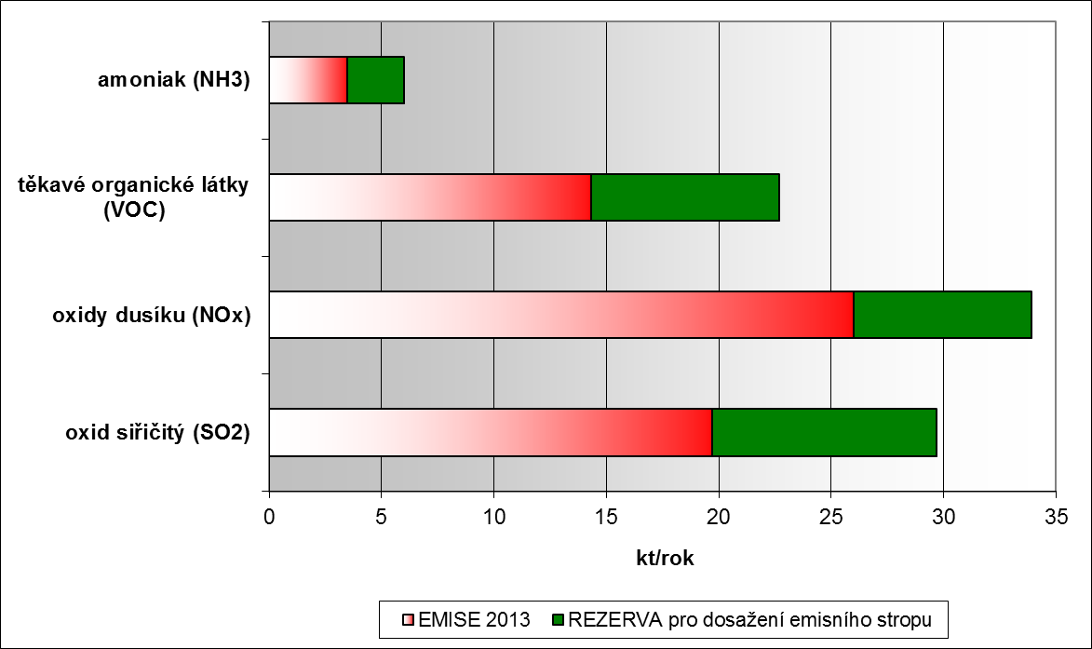
Z uvedených dat vyplývá, že emisní stropy byly v roce 2013 plněny u všech škodlivin s následující rezervou :
NH₃: rezerva 41,8 %
VOC: rezerva 37,0 %
NO_{x}: rezerva 23,3 %
SO₂: rezerva 33,7 %
Poznámka: Započteme-li do bilance emisí NH₃ emise z aplikace minerálních dusíkatých hnojiv, dostaneme celkové emise NH₃ v roce 2013 na úrovni 19,4 kt/rok, což by indikovalo překročení emisního stropu pro NH₃.

Imisní inventura Moravskoslezského kraje za rok 2013

Imisní limity
Imisní limity jsou uvedeny v příloze č.1 k zákonu č.201/2012 Sb. Zde jsou stanoveny imisní limity a povolený počet jejich překročení následujícím způsobem.

Imisní limity vyhlášené pro ochranu zdraví lidí a maximální počet jejich překročení
Tabulka 30 - Imisní limity pro ochranu zdraví lidí
Znečišťující látka | Doba průměrování | Imisní limit | Max. počet překročení
Oxid siřičitý | 1 hodina | 350 µg.m⁻³ | 24
 | 24 hodin | 125 µg.m⁻³ | 3
Oxid dusičitý | 1 hodina | 200 µg.m⁻³ | 18
 | 1 kalendářní rok | 40 µg.m⁻³ | 0
Oxid uhelnatý | Maximální denní osmihodinový průměr ¹⁾ | 10 mg.m⁻³ | 0
Benzen | 1 kalendářní rok | 5 µg.m⁻³ | 0
Částice PM₁₀ | 24 hodin | 50 µg.m⁻³ | 35
 | 1 kalendářní rok | 40 µg.m⁻³ | 0
Částice PM_{2,5} | 1 kalendářní rok | 25 µg.m⁻³ | 0
Olovo | 1 kalendářní rok | 0,5 µg.m⁻³ | 0

¹⁾ Maximální denní osmihodinová průměrná koncentrace se stanoví posouzením osmihodinových klouzavých průměrů počítaných z hodinových údajů a aktualizovaných každou hodinu. Každý osmihodinový průměr se přiřadí ke dni, ve kterém končí, tj. první výpočet je proveden z hodinových koncentrací během periody 17:00 předešlého dne a 01:00 daného dne. Poslední výpočet pro daný den se provede pro periodu od 16:00 do 24:00 hodin.

Imisní limity vyhlášené pro ochranu ekosystémů a vegetace
Tabulka 31 - Imisní limity pro ochranu ekosystémů a vegetace
Znečišťující látka | Doba průměrování | Imisní limit
Oxid siřičitý | kalendářní rok a zimní období (1. října – 31. března) | 20 µg.m⁻³
Oxidy dusíku ¹⁾ | 1 kalendářní rok | 30 µg.m⁻³
¹⁾ Součet objemových poměrů (ppb_{v}) oxidu dusnatého a oxidu dusičitého vyjádřený v jednotkách hmotnostní koncentrace oxidu dusičitého.

Imisní limity pro celkový obsah znečišťující látky v částicích PM₁₀ vyhlášené pro ochranu zdraví lidí
Tabulka 32 - Imisní limity celkový znečišťující látky v částicích PM₁₀
Znečišťující látka | Doba průměrování | Imisní limit
Arsen | 1 kalendářní rok | 6 ng.m⁻³
Kadmium | 1 kalendářní rok | 5 ng.m⁻³
Nikl | 1 kalendářní rok | 20 ng.m⁻³
Benzo(a)pyren | 1 kalendářní rok | 1 ng.m⁻³

Imisní limity pro troposférický ozon
Tabulka 33 - Imisní limity pro troposférický ozon
Účel vyhlášení | Doba průměrování | Imisní limit | Max. počet překročení
Ochrana zdraví lidí ¹⁾ | Maximální denní osmihodinový průměr ²⁾ | 120 µg.m⁻³ | 25
Ochrana vegetace ³⁾ | AOT40 ⁴⁾ | 120 µg.m⁻³.hod | 0
¹⁾ Plnění imisního limitu se vyhodnocuje na základě průměru za 3 kalendářní roky.
²⁾ Maximální denní osmihodinová průměrná koncentrace se stanoví posouzením osmihodinových klouzavých průměrů počítaných z hodinových údajů a aktualizovaných každou hodinu. Každý osmihodinový průměr se přiřadí ke dni, ve kterém končí, tj. první výpočet je proveden z hodinových koncentrací během periody 17:00 předešlého dne a 01:00 daného dne. Poslední výpočet pro daný den se provede pro periodu od 16:00 do 24:00 hodin.
³⁾ Plnění imisního limitu se vyhodnocuje na základě průměru za 5 kalendářních let.
⁴⁾ Pro účely tohoto zákona AOT40 znamená součet rozdílů mezi hodinovou koncentrací vetší než 80 µg.m⁻³ (=40 ppb) a hodnotou 80 µg.m⁻³ v dané periodě užitím pouze hodinových hodnot změřených každý den mezi 8:00 a 20:00 SEČ, vypočtený z hodinových hodnot v letním období (1. května – 31. července).

Měření imisí v Moravskoslezském kraji

Lokality měření
Následující tabulky uvádí seznam lokalit, ve kterých bylo v roce 2013 prováděno imisní měření. Stanice jsou rozdělen podle okresů.

Okres Bruntál
V okrese Bruntál se v roce 2013 neprovádělo měření imisí v žádné lokalitě.

Okres Frýdek - Místek
V okrese Frýdek - Místek se v roce 2013 provádělo měření imisí na stanicích uvedených v následující tabulce:
Tabulka 34 - Imisní monitoring v okrese Frýdek - Místek
Lokalita | Souřadnice | Vlastník | Klasifikace EOI | Kód | Měřená veličina
Bílý Kříž | 49° 30´ 9.393" sš 18° 32´ 18.819" vd | ČHMÚ | B/R/N-REG | TBKRA | SO₂, NO, NO₂, NO_{x}, O₃
 |  |  |  | TBKR0 | PM₁₀, těžké kovy v PM₁₀
Čeladná | 49° 33´ 33.176" sš 18° 20´ 54.076" vd | ČHMÚ | B/R/N-NCI | TCELM | PM₁₀, PM_{2,5}
Frýdek - Místek | 49° 40´ 18.448" sš 18° 21´ 3.853" vd | ČHMÚ | B/S/R | TFMIA | NO, NO₂, NO_{x}, PM₁₀
Návsí u Jablunkova | 49° 35´ 39.093" sš 18° 44´ 38.275" vd | ČHMÚ | B/R/N-REG | TNUJM | PM₁₀
Třinec - Kanada | 49° 40´ 20.563" sš 18° 38´ 34.936" vd | MÚTř | B/U/R | TTRKA | NO, NO₂, NO_{x}, PM_{10,} BZN, TLN
Třinec - Kosmos | 49° 40´ 5.209" sš 18° 40´ 40.077" vd | ČHMÚ | B/U/R | TTROA | PM₁₀, PM_{2,5}, O₃, TLN

Změny v imisním monitoringu v okrese Frýdek Místek:
- K datu 31.12.2012 bylo ukončeno měření SO₂ a k datu 31.10.2012 bylo ukončeno měření NO₂ na stanici v Čeladné.

- K datu 31.12.2012 bylo ukončeno měření SO₂ na stanici ve Frýdku - Místku.

- K datu 31.12.2012 bylo ukončeno měření SO₂, NO, NO₂ a NO_{x} na stanici Třinec – Kosmos.

Okres Karviná
V okrese Karviná se v roce 2013 provádělo měření imisí na stanicích uvedených v následující tabulce:
Tabulka 35 - Imisní monitoring v okrese Karviná
Lokalita | Souřadnice | Vlastník | Klasifikace EOI | Kód | Měřená veličina
Bohumín | 49° 54´ 14.906" sš 18° 20´ 50.498" vd | ČHMÚ, MSK | B/S/RI | TBOMA | SO₂, NO, NO₂, NO_{x}, PM₁₀, PM_{2,5}
Český Těšín | 49° 44´ 56.251" sš 18° 36´ 35.013" vd | ČHMÚ | B/U/R | TCTNA | SO₂, NO, NO₂, NO_{x}, PM₁₀
 |  |  |  | TCTNP | B(a)P
 |  |  |  | TCTN0 | PM₁₀, těžké kovy v PM₁₀
Havířov | 49° 47´ 27.519" sš 18° 24´ 24.608" vd | ČHMÚ | B/U/R | THARA | PM₁₀
Karviná - ZÚ | 49° 51´ 32.006" sš 18° 33´ 27.999" vd | ZÚ, SMOva | T/U/R | TKAOK | NO, NO₂, PM₁₀
 |  |  |  | TKAOP | B(a)P
 |  |  |  | TKAO0 | PM₁₀, těžké kovy v PM₁₀
Karviná | 49° 51´ 49.666" sš 18° 33´ 5.229" vd | ČHMÚ | B/U/R | TKARA | SO₂, NO, NO₂, NO_{x}, O₃, PM₁₀
Orlová | 49° 52´ 32.376" sš 18° 26´ 0.986" vd | ČHMÚ | B/U/R | TORVA | PM₁₀
Petrovice u Karviné | 49° 53´ 37.703" sš 18° 32´ 18.002" vd | ČEZ | I/S/C | TPEKA | SO₂, NO, NO₂, NO_{x}, PM_{2,5}
Šunychl | 49° 55´ 39.240" sš 18° 21´ 42.649" vd | ČEZ | I/S/A | TSUNA | SO₂, NO, NO₂, NO_{x}, PM₁₀
Věřňovice | 9° 55´ 28.844" sš 18° 25´ 22.341" vd | ČHMÚ | B/R/AI-NCI | TVERA | SO₂, NO, NO₂, NO_{x}, PM₁₀, PM_{2,5}
 |  |  |  | TVERD | BEN

Změny v imisním monitoringu v okrese Karviná:
- K datu 8.4.2013 bylo ukončeno měření všech škodlivin na stanici v Bohumíně.

- Od 1.1.2013 byl zahájen nový měřicí program TCTN0 na stanici v Českém Těšíně pro měření těžkých kovů v PM₁₀

- K datu 31.12.2012 bylo ukončeno měření na stanici TDCK – Důl ČSA u Karviné.

- K datu 31.12.2012 bylo ukončeno měření SO₂, NO, NO₂ a NO_{x} na stanici v Havířově.

- K datu 31.12.2012 bylo ukončeno měření na stanici TPEA – Petrovice u Karviné.

- K datu 1.1.2013 byl zahájen nový měřicí program TVERD na stanici ve Věřňovicích pro měření benzenu.

Okres Nový Jičín
V okrese Nový Jičín se v roce 2013 provádělo měření imisí na stanicích uvedených v následující tabulce:
Tabulka 36 - Imisní monitoring v okrese Nový Jičín
Lokalita | Souřadnice | Vlastník | Klasifikace EOI | Kód | Měřená veličina
Frenštát pod Radhoštěm - bazén | 49° 32´ 34.976" sš 18° 12´ 40.384" vd | ČHMÚ MSK | B/U/RC | TFRBM | PM₁₀
 |  |  |  | TFRBP | B(a)P
 |  |  |  | TFRB0 | PM₁₀, těžké kovy v PM₁₀
Studénka | 49° 43´ 15.369" sš 18° 5´ 21.501" vd | ČHMÚ | B/R/A-NCI | TSTDA | SO₂, NO, NO₂, NO_{x}, O₃, PM₁₀, PM_{2,5}

Změny v imisním monitoringu v okrese Nový Jičín:
- V roce 2013 byla uvedena do provozu nová monitorovací stanice ve Frenštátě pod Radhoštěm, jejíř činnost byla ovšem k datu 31.12.2013 opět ukončena

Okres Opava
V okrese Opava se v roce 2013 provádělo měření imisí na stanicích uvedených v následující tabulce:
Tabulka 37 - Imisní monitoring v okrese Opava
Lokalita | Souřadnice | Vlastník | Klasifikace EOI | Kód | Měřená veličina
Opava - Kateřinky | 49° 56´ 41.958" sš 17° 54´ 34.310" vd | ČHMÚ | B/U/R | TOVKA | NO, NO₂, NO_{x}, O₃, PM₁₀
 |  |  |  | TOVKD | BEN
Červená | 49° 46´ 37.710" sš 17° 32´ 31.007" vd | ČHMÚ MSK | B/R/N-REG | TCERA | NO, NO₂, NO_{x}, O₃
 |  |  |  | TCERM | PM₁₀
 |  |  |  | TCERP | B(a)P
 |  |  |  | TCER0 | PM₁₀, těžké kovy v PM₁₀

Změny v imisním monitoringu v okrese Opava:
- K datu 1.1.2013 byl zahájen nový měřicí program TOVKD na stanici v Opavě - Kateřinkách pro měření benzenu.

- K datu 31.12.2013 bylo ukončeno měření PM₁₀ a benzo(a)ypyrenu na stanici v Červené

Okres Ostrava
V okrese Ostrava se v roce 2013 provádělo měření imisí na stanicích uvedených v následující tabulce:
Tabulka 38 - Imisní monitoring v okrese Ostrava
Lokalita | Souřadnice | Vlastník | Klasifikace EOI | Kód | Měřená veličina
Ostrava - Českobratrská | 49° 50´ 23.451" sš 18° 17´ 23.914" vd | ČHMÚ | T/U/CR | TOCBA | NO, NO₂, NO_{x}, CO, BEN, TLN
 |  |  |  | TOCBM | PM₁₀
Ostrava - Fifejdy | 49° 50´ 21.075" sš 18° 15´ 49.281" vd | ČHMÚ | B/U/R | TOFFA | SO₂, NO, NO₂, NO_{x}, O₃, PM₁₀, BEN, TLN
 |  |  |  | TOFFG | Měření frakcí prašných částic
Ostrava – Mariánské Hory | 49° 49´ 29.495" sš 18° 15´ 49.157" vd | ZÚ, SMOva | I/U/IR | TOMHK | SO₂, NO, NO₂, NO_{x}, CO, O₃, PM₁₀
 |  |  |  | TOMHP | B(a)P
 |  |  |  | TOMHV | BEN, TLN, EBZN
 |  |  |  | TOMH0 | PM₁₀, těžké kovy v PM₁₀
Ostrava - Poruba | 49° 49´ 31.060" sš 18° 9´ 33.390" vd | ČHMÚ | B/S/R | TOPOA | SO₂, NO, NO₂, NO_{x}
 |  |  |  | TOPOD | BEN
 |  |  |  | TOPOM | PM₁₀, PM_{2,5}
 |  |  |  | TOPOP | B(a)P
 |  |  |  | TOPO0 | PM₁₀, těžké kovy v PM₁₀
 |  |  |  | TOPO5 | PM_{2,5}, těžké kovy v PM_{2,5}
Ostrava - Přívoz | 49° 51´ 22.530" sš 18° 16´ 11.068" vd | ČHMÚ | I/U/IR | TOPRA | SO₂, NO, NO₂, NO_{x}, CO, PM₁₀, PM_{2,5}, BEN, TLN
 |  |  |  | TOPRP | B(a)P
 |  |  |  | TOPR0 | PM₁₀, těžké kovy v PM₁₀
 |  |  |  | TOPR5 | PM_{2,5}, těžké kovy v PM_{2,5}
Ostrava - Zábřeh | 49° 47´ 45.742" sš 18° 14´ 49.851" vd | ČHMÚ | B/U/R | TOZRA | PM₁₀, PM_{2,5}
Ostrava - Radvanice | 49° 48´ 25.403" sš 18° 20´ 20.897" vd | ZÚ, SMOva | I/S/IR | TOREK | SO₂, NO, NO₂, NO_{x}, CO, O₃, PM₁₀, PM_{2,5}, H₂S
 |  |  |  | TOREP | B(a)P
 |  |  |  | TOREV | BEN, TLN, EBZN
 |  |  |  | TORE0 | PM₁₀, těžké kovy v PM₁₀
Ostrava – Radvanice OZO | 49° 49´ 6.739" sš 18° 20´ 25.237" vd | ZÚ, SMOva | B/S/R | TOROK | SO₂, NO, NO₂, NO_{x}, O₃, PM₁₀
 |  |  |  | TOROP | B(a)P
 |  |  |  | TOROV | BEN, TLN, EBZN
 |  |  |  | TORO0 | PM₁₀, těžké kovy v PM₁₀

Změny v imisním monitoringu v okrese Ostrava
- Na stanici Ostrava – Poruba byl od data 15.1.2013 zahájen provoz automatizovaného měřicího programu TOPOA pro měření SO₂, NO, NO₂, NO_{x.}

- Od 1.1.2013 byl zahájen provoz nové monitorovací stanice imisního monitoringu v Ostravě – Radvanicích (TORO) s širokým spektrem měřených škodlivin uvedeným výše.

- K datu 31.12. 2013 bylo ukončeno měření SO₂, NO, NO₂, NO_{x} na stanici v Ostravě – Zábřehu (TOZR).

Následující obrázek znázorňuje lokality měření imisí v Moravskoslezském kraji v roce 2013.

Obrázek 7 - Lokality měření imisí v roce 2013 na mapě MSK
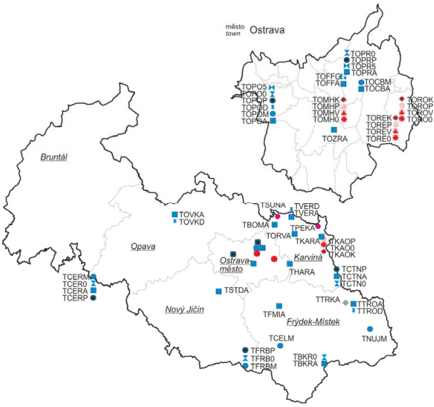
zdroj: www.chmi.cz

Imisní situace z pohledu PM₁₀ v MSK

Denní koncentrace PM₁₀
Následující tabulka uvádí stanice imisního monitoringu na území MSK, na kterých se provádělo měření a vyhodnocování denních imisních koncentrací suspendovaných částic frakce PM₁₀ v roce 2013. V tabulce jsou uvedeny tyto veličiny (sloupce):
- Označení stanice (kód měřicího programu)
- Poloha stanice
- Okres, ve kterém se stanice nachází
- Hodnota naměřené maximální denní koncentrace PM₁₀
- Datum naměření této hodnoty („DATUM“)
- Hodnota naměřené 36. nejvyšší denní koncentrace PM₁₀ („36MV“)
- Hodnota počtu dnů, ve kterých byl překročen imisní limit pro denní koncentrace PM₁₀ („pLV“)
- Vyhodnocení překročení denního imisního limitu („překročení limitu“)
Pokud je na stanici překročen imisní limit, je jeho hodnota vyznačena v tabulce červeně. Celý řádek stanice, na které dochází k překračování imisního limitu pro denní koncentrace PM₁₀ je pak vyznačen oranžovým podbarvením. Stanice v tabulce jsou seřazeny od nejvyšší měřené denní koncentrace po nejnižší.
Tabulka 39 – Měřené denní koncentrace PM₁₀ na území MSK v roce 2013
Kód MP | Lokalita | Okres | MAX  [µg/m³] | DATUM | 36 MV  [µg/m³] | pLV  [dny/rok] | Překroč. limitu
TVERA | Věřňovice | Karviná | 255.4 | 24.1. | 100.9 | 96 | ANO
TKARA | Karviná | Karviná | 242.2 | 24.1. | 79.0 | 95 | ANO
TORVA | Orlová | Karviná | 239.9 | 24.1. | 83.9 | 94 | ANO
TOZRA | Ostrava – Zábřeh | Ostrava - město | 238.7 | 15.1. | 94.2 | 107 | ANO
TSTDA | Studénka | Nový Jičín | 232.7 | 15.1. | 75.7 | 63 | ANO
TOPRA | Ostrava – Přívoz | Ostrava - město | 231.8 | 15.1. | 85.3 | 94 | ANO
TCTNA | Český Těšín | Karviná | 229.6 | 24.1. | 86.1 | 98 | ANO
TOROK | Ostrava – Radvanice OZO | Ostrava - město | 223.5 | 15.1. | 87.0 | 87 | ANO
TOFFA | Ostrava - Fifejdy | Ostrava - město | 223.4 | 15.1. | 78.9 | 85 | ANO
THARA | Havířov | Karviná | 219.5 | 15.1. | 85.1 | 98 | ANO
TFMIA | Frýdek – Místek | Frýdek - Místek | 219.0 | 15.1. | 74.6 | 77 | ANO
TTROA | Třinec - Kosmos | Frýdek - Místek | 215.5 | 24.1. | 74.1 | 68 | ANO
TOMHK | Ostrava – Mariánské Hory | Ostrava - město | 208.6 | 15.1. | 77.5 | 75 | ANO
TOCBM | Ostrava – Českobrat. (hot spot) | Ostrava - město | 204.0 | 15.1. | 80.0 | 83 | ANO
TOVKA | Opava - Kateřinky | Opava | 199.5 | 24.1. | 65.5 | 56 | ANO
TOPOM | Ostrava – Poruba | Ostrava - město | 198.0 | 15.1. | 74.0 | 66 | ANO
TKAOK | Karviná - ZÚ | Karviná | 182.0 | 24.1. | 49.0 | 33 | NE
TCELM | Čeladná | Frýdek - Místek | 177.0 | 15.2. | 57.0 | 45 | ANO
TTRKA | Třinec - Kanada | Frýdek - Místek | 155.0 | 20.1. | 62.2 | 53 | ANO
TCER0 | Červená | Opava | 71.0 | 24.1. | 31.0 | 5 | NE

Z výše uvedené tabulky je zřejmé, že měření denních koncentrací v roce 2013 bylo va území MSK prováděno celkově na 20 stanicích, přičemž imisní limit pro denní koncentrace PM₁₀ byl překročen na 18 z nich.

Průměrné roční koncentrace PM₁₀
Následující tabulka uvádí stanice imisního monitoringu na území MSK, na kterých se provádělo měření a vyhodnocování průměrných ročních imisních koncentrací suspendovaných částic frakce PM₁₀ v roce 2013. V tabulce jsou uvedeny tyto veličiny (sloupce):
- Označení stanice (kód měřicího programu)
- Poloha stanice
- Okres, ve kterém se stanice nachází
- Hodnota naměřené průměrné roční koncentrace PM₁₀
Pokud je na stanici překročen imisní limit, je jeho hodnota vyznačena v tabulce červeně. Celý řádek stanice, na které dochází k překračování imisního limitu pro roční koncentrace PM₁₀ je pak vyznačen oranžovým podbarvením. Stanice v tabulce jsou seřazeny od nejvyšší měřené roční koncentrace po nejnižší.
Tabulka 40 – Měřené roční koncentrace PM₁₀ na území MSK v roce 2013
Kód MP | Lokalita | Okres | roční koncentrace  [µg/m³]
TVERA | Věřňovice | Karviná | 47.0
TOZRA | Ostrava - Zábřeh | Ostrava - město | 45.7
THARA | Havířov | Karviná | 44.9
TCTNA | Český Těšín | Karviná | 44.7
TORVA | Orlová | Karviná | 44.1
TOPRA | Ostrava - Přívoz | Ostrava - město | 43.7
TOROK | Ostrava - Radvanice OZO | Ostrava - město | 43.7
TKARA | Karviná | Karviná | 43.4
TOFFA | Ostrava - Fifejdy | Ostrava - město | 40.6
TOCBM | Ostrava - Českobratrská | Ostrava - město | 40.3
TSUNA | Šunychl | Karviná | 39.2
TOMHK | Ostrava - Mariánské Hory | Ostrava - město | 38.7
TTROA | Třinec - Kosmos | Frýdek - Místek | 38.3
TFMIA | Frýdek - Místek | Frýdek - Místek | 38.0
TSDTA | Studénka | Nový Jičín | 36.3
TOPOM | Ostrava - Poruba | Ostrava - město | 35.5
TOVKA | Opava - Kateřinky | Opava | 32.8
TTRKA | Třinec - Kanada | Frýdek - Místek | 30.8
TKAOK | Karviná - ZÚ | Karviná | 29.5
TCELM | Čeladná | Frýdek - Místek | 29.0
TFRMB | Frenštát pod Radhoštěm | Nový Jičín | 28.5
TCERM | Červená | Opava | 16.6
TBKR0 | Bílý Kříž | Frýdek - Místek | 16.1

Imisní koncentrace PM₁₀ v průběhu roku 2013
Je zřejmé, že v průběhu roku koncentrace PM₁₀ značně kolísají v závislosti zejména na ročním období, aktuální produkci emisí a také rozptylových podmínkách. V následujících grafických vyobrazeních je provedeno znázornění tohoto kolísavého trendu imisních koncentrací PM₁₀ v průběhu roku 2013. Je provedeno vyobrazení pro jednotlivé okresy (některé jsou sloučeny do jednoho grafu), což odpovídá výše uvedené tabulce.
Grafy jsou konstruovány tak, že z měřených denních koncentrací PM₁₀ v průběhu roku jsou stanoveny měsíční průměrné hodnoty. Jedná se tedy o průměr z denních koncentrací v daném měsíci. Na časovou osu pak byly vyneseny jednotlivé měsíce. Výsledkem je možnost pozorování trendu imisních koncentrací v průběhu roku 2013.
Obrázek 8 – Roční chod imisních konc. PM₁₀ v průběhu roku 2013 – okresy Nový Jičín, Opava

Obrázek 9 – Roční chod imisních konc. PM₁₀ v průběhu roku 2013 – okres Frýdek – Místek

Obrázek 10 – Roční chod imisních koncentrací PM₁₀ v průběhu roku 2013 – okres Karviná

Obrázek 11 – Roční chod imisních konc. PM₁₀ v průběhu roku 2013 – okres Ostrava – město

Imisní koncentrace PM₁₀ – rozložení koncentrací
Obrázek 12 – Pole 36. nejvyšší 24-hod. koncentrace, aglomerace Ostrava/Karviná/F-M, 2013
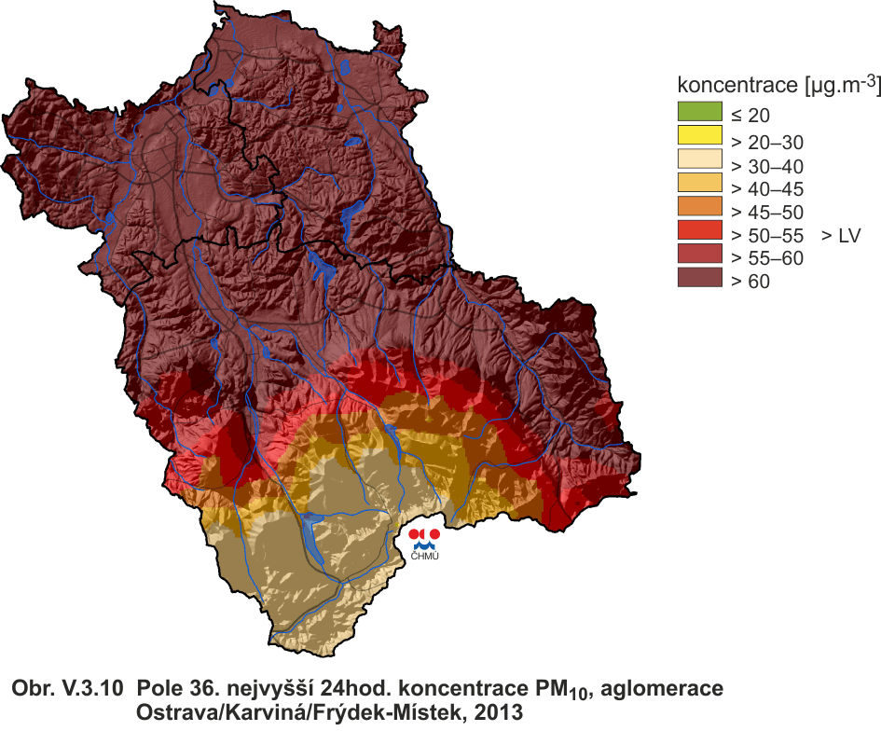
zdroj: www.chmi.cz
Obrázek 13 – Pole 36. Nejvyšší 24-hodinové koncentrace PM₁₀ v ČR, 2013
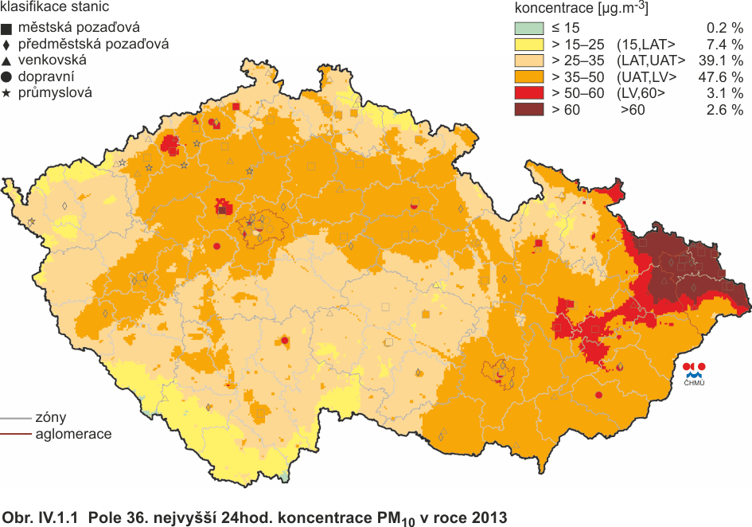
zdroj: www.chmi.cz
Obrázek 14 - Rozložení průměrné roční imisní koncentrace PM₁₀ v ČR v roce 2013
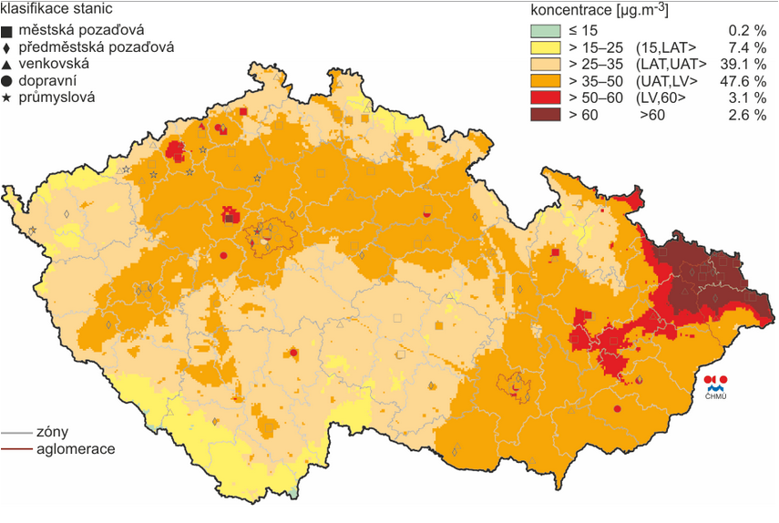
zdroj: www.chmi.cz
Obrázek 15 – Pětiletý průměr ročních průměrných koncentrací PM₁₀ v ČR v roce (2009 – 2013)
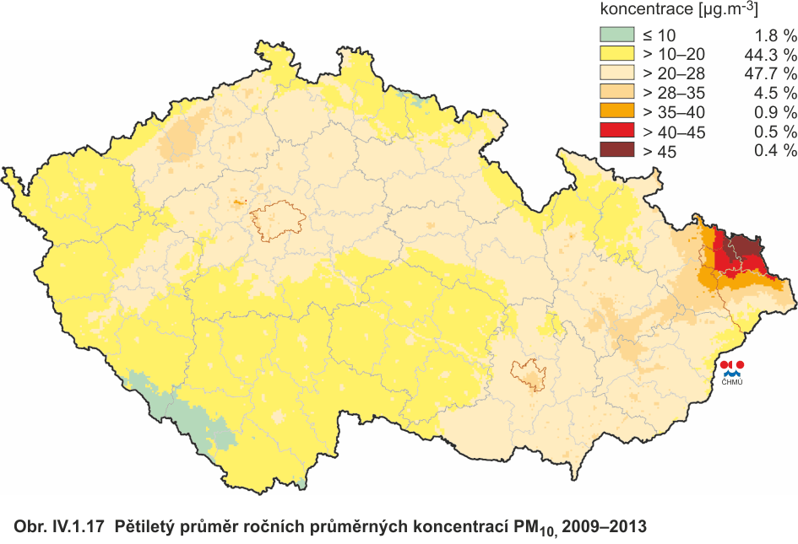
zdroj: www.chmi.cz

Imisní situace z pohledu PM_{2,5} v MSK

Průměrné roční koncentrace PM_{2,5}
Následující tabulka uvádí stanice imisního monitoringu na území MSK, na kterých se provádělo měření a vyhodnocování průměrných ročních imisních koncentrací suspendovaných částic frakce PM_{2,5} v roce 2013. V tabulce jsou uvedeny tyto veličiny (sloupce):
- Označení stanice (kód měřicího programu)
- Poloha stanice
- Okres, ve kterém se stanice nachází
- Hodnota naměřené průměrné roční koncentrace PM₁₀
Pokud je na stanici překročen imisní limit, je jeho hodnota vyznačena v tabulce červeně. Celý řádek stanice, na které dochází k překračování imisního limitu pro roční koncentrace PM₁₀ je pak vyznačen oranžovým podbarvením. Stanice v tabulce jsou seřazeny od nejvyšší měřené roční koncentrace po nejnižší.
Tabulka 41 – Měřené roční koncentrace PM_{2,5} na území MSK v roce 2013
Kód MP | Lokalita | Okres | roční koncentrace  [µg/m³]
TVERA | Věřňovice | Karviná | 35.8
TPEKA | Petrovice u Karviné | Karviná | 38.1
TOPRA | Ostrava - Přívoz | Ostrava - město | 34.3
TOZRA | Ostrava - Zábřeh | Ostrava - město | 33.9
TTROA | Třinec - Kosmos | Frýdek - Místek | 30.6
TSDTA | Studénka | Nový Jičín | 29.1
TOPOM | Ostrava - Poruba | Ostrava - město | 28.1
TCELM | Čeladná | Frýdek - Místek | 23.3

Imisní koncentrace PM_{2,5} v průběhu roku 2013
Je zřejmé, že v průběhu roku koncentrace PM_{2,5} značně kolísají v závislosti zejména na ročním období, aktuální produkci emisí a také rozptylových podmínkách. V následujících grafických vyobrazeních je provedeno znázornění tohoto kolísavého trendu imisních koncentrací PM_{2,5} v průběhu roku 2013.
Graf je konstruován tak, že z měřených denních koncentrací PM_{2,5} v průběhu roku jsou stanoveny měsíční průměrné hodnoty. Jedná se tedy o průměr z denních koncentrací v daném měsíci. Na časovou osu pak byly vyneseny jednotlivé měsíce. Výsledkem je možnost pozorování trendu imisních koncentrací v průběhu roku 2013.

Obrázek 16 – Roční chod imisních koncentrací PM_{2,5} v průběhu roku 2013

Imisní koncentrace PM_{2,5} – rozložení koncentrací
Obrázek 17 - Pole ročních průměrné koncentrace PM_{2,5} v roce 2013
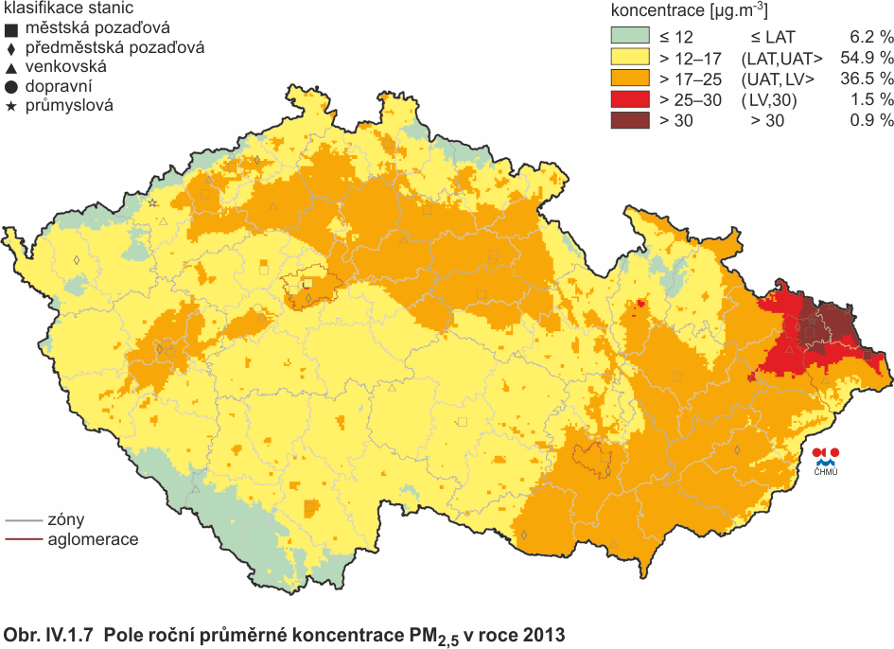
zdroj: www.chmi.cz

Imisní situace z pohledu SO₂ v MSK

Hodinové koncentrace SO₂
Následující tabulka uvádí stanice imisního monitoringu na území MSK, na kterých se provádělo měření a vyhodnocování hodinových imisních koncentrací oxidu siřičitého v roce 2013. V tabulce jsou uvedeny tyto veličiny (sloupce):
- Označení stanice (kód měřicího programu)
- Poloha stanice
- Okres, ve kterém se stanice nachází
- Hodnota naměřené maximální hodinové koncentrace SO₂
- Datum naměření této hodnoty („DATUM“)
- Hodnota naměřené 25. nejvyšší hodinové koncentrace SO₂ („25MV“)
- Hodnota počtu hodin, ve kterých byl překročen imisní limit pro hodinové koncentrace SO₂ („pLV“)
- Vyhodnocení překročení hodinového imisního limitu („překročení limitu“)
Pokud je na stanici překročen imisní limit, je jeho hodnota vyznačena v tabulce červeně. Celý řádek stanice, na které dochází k překračování imisního limitu pro hodinové koncentrace SO₂ je pak vyznačen oranžovým podbarvením. Stanice v tabulce jsou seřazeny od nejvyšší měřené hodinové koncentrace po nejnižší.
Tabulka 42 – Měřené hodinové koncentrace SO₂ na území MSK v roce 2013
Kód MP | Lokalita | Okres | MAX  [µg/m³] | DATUM | 25 MV  [µg/m³] | pLV  [dny/rok] | Překroč. limitu
TSUNA | Šunychl | Karviná | 278.5 | 16.11. | 72.8 | 0 | NE
TPEKA | Petrovice u Karviné | Karviná | 209.8 | 12.9. | 81.6 | 0 | NE
TOREK | Ostrava - Radvanice | Ostrava - město | 198.4 | 29.11. | 129.2 | 0 | NE
TOROK | Ostrava - Radvanice OZO | Ostrava - město | 163.2 | 22.4. | 79.9 | 0 | NE
TCTNA | Český Těšín | Karviná | 138.5 | 18.8. | 80.4 | 0 | NE
TOPOA | Ostrava - Poruba | Ostrava - město | 132.6 | 28.3. | 55.1 | 0 | NE
TOMHK | Ostrava - Mariánské Hory | Ostrava - město | 117.7 | 7.5. | 53.5 | 0 | NE
TOFFA | Ostrava - Fifejdy | Ostrava - město | 107.9 | 7.5. | 53.0 | 0 | NE
TKARA | Karviná | Karviná | 106.3 | 24.1. | 72.2 | 0 | NE
TVERA | Věřňovice | Karviná | 106.3 | 24.1. | 75.1 | 0 | NE
TBKR0 | Bílý Kříž | Frýdek - Místek | 89.2 | 24.1. | 37.0 | 0 | NE
TSDTA | Studénka | Nový Jičín | 84.7 | 22.11. | 53.3 | 0 | NE
TOPRA | Ostrava - Přívoz | Ostrava - město | 81.8 | 8.10. | 51.9 | 0 | NE

Imisní limi pro hodinové koncentrace SO₂ nebyl překročen na žádné měřicí stanici.

Denní koncentrace SO₂
Následující tabulka uvádí stanice imisního monitoringu na území MSK, na kterých se provádělo měření a vyhodnocování denních imisních koncentrací oxidu siřičitého v roce 2013. V tabulce jsou uvedeny tyto veličiny (sloupce):
- Označení stanice (kód měřicího programu)
- Poloha stanice
- Okres, ve kterém se stanice nachází
- Hodnota naměřené maximální denní koncentrace SO₂
- Datum naměření této hodnoty („DATUM“)
- Hodnota naměřené 4. nejvyšší hodinové koncentrace SO₂ („4MV“)
- Hodnota počtu dnů, ve kterých byl překročen imisní limit pro denní konc. SO₂ („pLV“)
- Vyhodnocení překročení denního imisního limitu („překročení limitu“)
Pokud je na stanici překročen imisní limit, je jeho hodnota vyznačena v tabulce červeně. Celý řádek stanice, na které dochází k překračování imisního limitu pro denníkoncentrace SO₂ je pak vyznačen oranžovým podbarvením. Stanice v tabulce jsou seřazeny od nejvyšší měřené denní koncentrace po nejnižší.
Tabulka 43 – Měřené dennní koncentrace SO₂ na území MSK v roce 2013
Kód MP | Lokalita | Okres | MAX  [µg/m³] | DATUM | 4 MV  [µg/m³] | pLV  [dny/rok] | Překroč. limitu
TOREK | Ostrava - Radvanice | Ostrava - město | 96.5 | 22.12. | 78.9 | 0 | NE
TPEKA | Petrovice u Karviné | Karviná | 72.9 | 24.1. | 48.5 | 0 | NE
TKARA | Karviná | Karviná | 67.4 | 24.1. | 47.5 | 0 | NE
TSUNA | Šunychl | Karviná | 66.4 | 20.1. | 46.5 | 0 | NE
TVERA | Věřňovice | Karviná | 60.6 | 20.1. | 56.6 | 0 | NE
TOROK | Ostrava - Radvanice OZO | Ostrava - město | 55.5 | 20.1. | 40.3 | 0 | NE
TCTNA | Český Těšín | Karviná | 54.5 | 24.1. | 45.4 | 0 | NE
TOFFA | Ostrava - Fifejdy | Ostrava - město | 52.8 | 20.1. | 35.4 | 0 | NE
TOPRA | Ostrava - Přívoz | Ostrava - město | 52.4 | 20.1. | 35.7 | 0 | NE
TOMHK | Ostrava - Mariánské Hory | Ostrava - město | 50.7 | 20.1. | 33.3 | 0 | NE
TSDTA | Studénka | Nový Jičín | 48.3 | 20.1. | 30.2 | 0 | NE
TOPOA | Ostrava - Poruba | Ostrava - město | 39.6 | 20.1. | 28.7 | 0 | NE
TBKR0 | Bílý Kříž | Frýdek - Místek | 37.6 | 24.1. | 23.0 | 0 | NE

Imisní limi pro denní koncentrace SO₂ nebyl překročen na žádné měřicí stanici.

Imisní koncentrace SO₂ v průběhu roku 2013
Je zřejmé, že v průběhu roku koncentrace SO₂ značně kolísají v závislosti zejména na ročním období, aktuální produkci emisí a také rozptylových podmínkách. V následujících grafických vyobrazeních je provedeno znázornění tohoto kolísavého trendu imisních koncentrací SO₂ v průběhu roku 2013. Je provedeno vyobrazení pro jednotlivé okresy (některé jsou sloučeny do jednoho grafu), což odpovídá výše uvedené tabulce.
Grafy jsou konstruovány tak, že z měřených denních koncentrací SO₂ v průběhu roku jsou stanoveny měsíční průměrné hodnoty. Jedná se tedy o průměr z denních koncentrací v daném měsíci. Na časovou osu pak byly vyneseny jednotlivé měsíce. Výsledkem je možnost pozorování trendu imisních koncentrací v průběhu roku 2013.
Obrázek 18 – Roční chod imisních konc. SO₂ v roce 2013 – okresy Frýdek – Místek, Nový Jičín

Obrázek 19 – Roční chod imisních koncentrací SO₂ v roce 2013 – okres Karviná

Obrázek 20 – Roční chod imisních koncentrací SO₂ v roce 2013 – okres Ostrava - město

Imisní koncentrace SO₂ – rozložení koncentrací
Obrázek 21 - Pole 4. nejvyšší 24hodinové koncentrace SO₂ v roce 2013
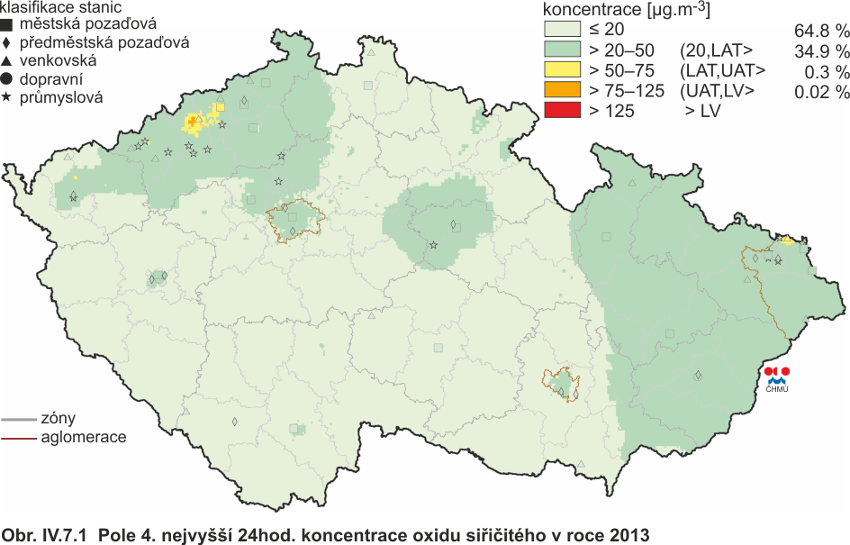zdroj: www.chmi.cz

Obrázek 22 - Pole průměrné roční koncentrace SO₂ v roce 2013

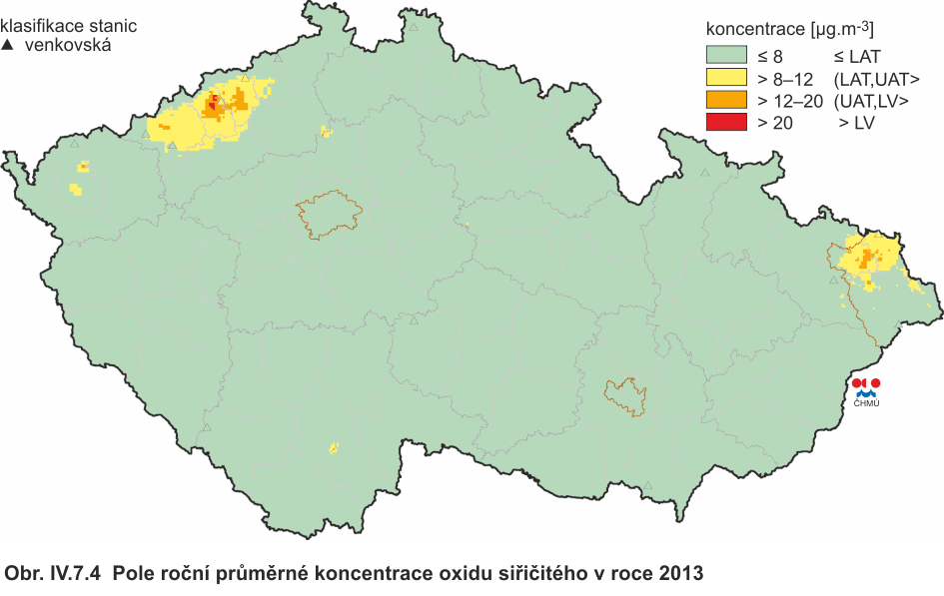

zdroj: www.chmi.cz

Imisní situace z pohledu NO₂ v MSK

Hodinové koncentrace NO₂
Následující tabulka uvádí stanice imisního monitoringu na území MSK, na kterých se provádělo měření a vyhodnocování hodinových imisních koncentrací oxidu dusičitého v roce 2013. V tabulce jsou uvedeny tyto veličiny (sloupce):
- Označení stanice (kód měřicího programu)
- Poloha stanice
- Okres, ve kterém se stanice nachází
- Hodnota naměřené maximální hodinové koncentrace NO₂
- Datum naměření této hodnoty („DATUM“)
- Hodnota naměřené 19. nejvyšší hodinové koncentrace NO₂ („19MV“)
- Hodnota počtu hodin, ve kterých byl překročen imisní limit pro hodinové koncentrace NO₂ („pLV“)
- Vyhodnocení překročení hodinového imisního limitu („překročení limitu“)
Pokud je na stanici překročen imisní limit, je jeho hodnota vyznačena v tabulce červeně. Celý řádek stanice, na které dochází k překračování imisního limitu pro hodinové koncentrace NO₂ je pak vyznačen oranžovým podbarvením. Stanice v tabulce jsou seřazeny od nejvyšší měřené hodinové koncentrace po nejnižší.
Tabulka 44 – Měřené hodinové koncentrace NO₂ na území MSK v roce 2013
Kód MP | Lokalita | Okres | MAX  [µg/m³] | DATUM | 19 MV  [µg/m³] | pLV  [hod/rok] | Překroč. limitu
TSUNA | Šunychl | Karviná | 246.2 | 16.11. | 48.9 | 1 | NE
TOMHK | Ostrava – Mariánské Hory | Ostrava - město | 215.8 | 14.10. | 83.2 | 1 | NE
TOFFA | Ostrava - Fifejdy | Ostrava - město | 166.4 | 7.2. | 88.4 | 0 | NE
TOCBA | Ostrava – Českobratrská | Ostrava - město | 136.2 | 29.7. | 111.7 | 0 | NE
TOPRA | Ostrava – Přívoz | Ostrava - město | 106.9 | 28.3. | 88.0 | 0 | NE
TCTNA | Český Těšín | Karviná | 103.7 | 15.1. | 79.4 | 0 | NE
TOREK | Ostrava - Radvanice | Ostrava - město | 102.2 | 15.1. | 77.1 | 0 | NE
TFMIA | Frýdek – Místek | Frýdek - Místek | 98.9 | 15.1. | 78.6 | 0 | NE
TVERA | Věřňovice | Karviná | 95.5 | 24.1. | 69.2 | 0 | NE
TOROK | Ostrava – Radvanice OZO | Ostrava - město | 91.5 | 24.1. | 74.8 | 0 | NE
TSTDA | Studénka | Nový Jičín | 90.5 | 15.1. | 71.0 | 0 | NE
TKARA | Karviná | Karviná | 89.7 | 24.1. | 80.5 | 0 | NE
TTRKA | Třinec – Kanada | Frýdek - Místek | 88.9 | 15.1. | 73.3 | 0 | NE
TOPOA | Ostrava – Poruba | Ostrava - město | 88.2 | 28.3. | 75.6 | 0 | NE
TPEKA | Petrovice u Karviné | Karviná | 85.2 | 24.1. | 80.5 | 0 | NE
TBKR0 | Bílý Kříž | Frýdek - Místek | 83.6 | 24.1. | 51.8 | 0 | NE
TOVKA | Opava - Kateřinky | Opava | 79.0 | 12.2. | 66.2 | 0 | NE
TCERA | Červená | Opava | 69.4 | 15.2. | 41.9 | 0 | NE

Z výše uvedené tabulky je zřejmé, že měření hodinových koncentrací v roce 2013 bylo na území MSK prováděno celkově na 18 stanicích.
Hodnota imisního limitu byla překročena pouze jednu hodinu v roce na stanicích Šunychl a Mariánské Hory. Imisní limit lze přitom považovat za dodržený, neboť jeho hodnota smí být překročena 18 hodin v roce.

Průměrné roční koncentrace NO₂
Následující tabulka uvádí stanice imisního monitoringu na území MSK, na kterých se provádělo měření a vyhodnocování průměrných ročních imisních koncentrací oxidu dusičitého v roce 2013. V tabulce jsou uvedeny tyto veličiny (sloupce):
- Označení stanice (kód měřicího programu)
- Poloha stanice
- Okres, ve kterém se stanice nachází
- Hodnota naměřené průměrné roční koncentrace NO₂
Pokud je na stanici překročen imisní limit, je jeho hodnota vyznačena v tabulce červeně. Celý řádek stanice, na které dochází k překračování imisního limitu pro roční koncentrace NO₂ je pak vyznačen oranžovým podbarvením. Stanice v tabulce jsou seřazeny od nejvyšší měřené roční koncentrace po nejnižší.
Tabulka 45 – Měřené roční koncentrace NO₂ na území MSK v roce 2013
Kód MP | Lokalita | Okres | roční koncentrace  [µg/m³]
TOCBA | Ostrava - Českobratrská | Ostrava - město | 41.4
TOPRA | Ostrava - Přívoz | Ostrava - město | 26.9
TKAOK | Karviná - ZÚ | Karviná | 25.6
TCTNA | Český Těšín | Karviná | 24.2
TOFFA | Ostrava - Fifejdy | Ostrava - město | 24.2
TKARA | Karviná | Karviná | 24.0
TOREK | Ostrava - Radvanice | Ostrava - město | 24.0
TOMHK | Ostrava - Mariánské Hory | Ostrava - město | 20.9
TFMIA | Frýdek - Místek | Frýdek - Místek | 20.7
TPEKA | Petrovice u Karviné | Karviná | 19.7
TOROK | Ostrava - Radvanice OZO | Ostrava - město | 19.4
TOPOA | Ostrava - Poruba | Ostrava - město | 19.2
TTRKA | Třinec - Kanada | Frýdek - Místek | 18.4
TVERA | Věřňovice | Karviná | 17.2
TOVKA | Opava - Kateřinky | Opava | 17.1
TSDTA | Studénka | Nový Jičín | 16.3
TSUNA | Šunychl | Karviná | 13.6
TCERA | Červená | Opava | 7.8
TBKR0 | Bílý Kříž | Frýdek - Místek | 6.8

Z výše uvedené tabulky je zřejmé, že měření ročních koncentrací v roce 2013 bylo na území MSK prováděno celkově na 18 stanicích.
Hodnota imisního limitu byla překročena pouze na dopravní stanici v centru města Ostravy TOCB, kde byla naměřena průměrná hodnota 41,4 µg/m³.

Imisní koncentrace NO₂ v průběhu roku 2013
Je zřejmé, že v průběhu roku koncentrace NO₂ značně kolísají v závislosti zejména na ročním období, aktuální produkci emisí a také rozptylových podmínkách. V následujících grafických vyobrazeních je provedeno znázornění tohoto kolísavého trendu imisních koncentrací NO₂ v průběhu roku 2013. Je provedeno vyobrazení pro jednotlivé okresy (některé jsou sloučeny do jednoho grafu), což odpovídá výše uvedené tabulce.
Grafy jsou konstruovány tak, že z měřených denních koncentrací NO₂ v průběhu roku jsou stanoveny měsíční průměrné hodnoty. Jedná se tedy o průměr z denních koncentrací v daném měsíci. Na časovou osu pak byly vyneseny jednotlivé měsíce. Výsledkem je možnost pozorování trendu imisních koncentrací v průběhu roku 2013.

Obrázek 23 – Roční chod imisních konc. NO₂ v roce 2013 – okresy F-M, Nový Jičín, Opava

Obrázek 24 – Roční chod imisních konc. NO₂ v roce 2013 – okres Karviná

Obrázek 25 – Roční chod imisních koncentrací NO₂ v roce 2013 – okres Ostrava – Město

Imisní koncentrace NO₂ – rozložení koncentrací
Obrázek 26 - Pole roční průměrné koncentrace NO₂ v ČR v roce 2013
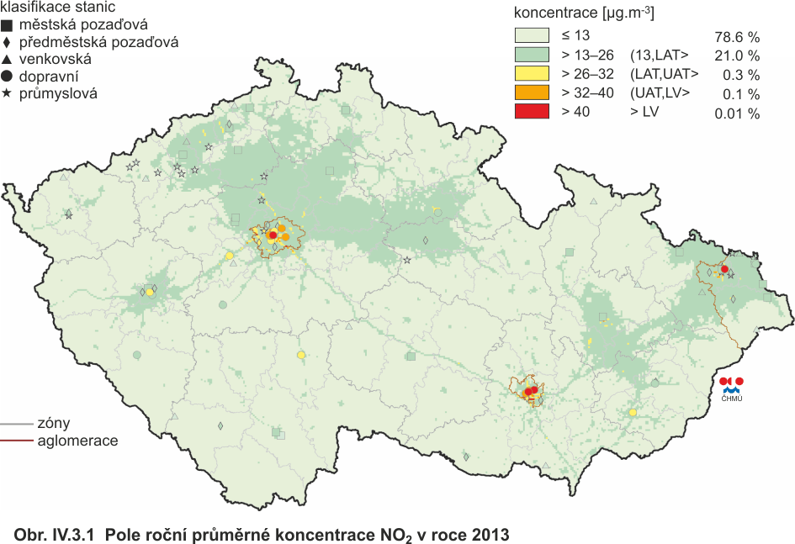
zdroj: www.chmi.cz

Imisní situace z pohledu CO v MSK

Měřené hodnoty osmihodinových koncentrací
Následující tabulka uvádí stanice imisního monitoringu na území MSK, na kterých se provádělo měření a vyhodnocování hodinových imisních koncentrací oxidu uhelnatého v roce 2013. V tabulce jsou uvedeny tyto veličiny (sloupce):
- Označení stanice (kód měřicího programu)
- Poloha stanice
- Okres, ve kterém se stanice nachází
- Hodnota naměřené maximální 8-hodinové koncentrace CO („MAX“)
- Datum naměření této hodnoty („DATUM“)
- Vyhodnocení překročení hodinového imisního limitu („překročení limitu“)
Pokud je na stanici překročen imisní limit (10 000 µg/m³), je jeho hodnota vyznačena v tabulce červeně. Celý řádek stanice, na které dochází k překračování imisního limitu pro 8-hodinové koncentrace CO je pak vyznačen oranžovým podbarvením. Stanice v tabulce jsou seřazeny od nejvyšší měřené 8-hodinové koncentrace po nejnižší.
Tabulka 46 – Měřené 8-hodinové koncentrace CO na území MSK v roce 2013
Kód MP | Lokalita | Okres | MAX  [µg/m³] | DATUM | Překroč. limitu
TOREK | Ostrava – Radvanice ZÚ | Ostrava - město | 4 250.1 | 10.1. | NE
TOCBA | Ostrava - Českobratrská | Ostrava - město | 2674.9 | 15.1. | NE
TOMHK | Ostrava – Mariánské Hory | Ostrava - město | 2 297.8 | 21.10. | NE
TOPRA | Ostrava - Přívoz | Ostrava - město | 2 143.0 | 1.1. | NE

Z výše uvedené tabulky je zřejmé, že měření osmihodinových koncentrací v roce 2013 bylo na území MSK prováděno celkově na 4 stanicích – všechny se nacházejí v Ostravě.
Hodnota imisního limitu pro osmihodinové koncentrace CO nebyla překročena na žádné stanici.

Imisní koncentrace CO v průběhu roku 2013
Je zřejmé, že v průběhu roku koncentrace CO značně kolísají v závislosti zejména na ročním období, aktuální produkci emisí a také rozptylových podmínkách. V následujících grafických vyobrazeních je provedeno znázornění tohoto kolísavého trendu imisních koncentrací CO v průběhu roku 2013.
Graf je konstruovány tak, že z měřených denních koncentrací CO v průběhu roku jsou stanoveny měsíční průměrné hodnoty. Jedná se tedy o průměr z denních koncentrací v daném měsíci. Na časovou osu pak byly vyneseny jednotlivé měsíce. Výsledkem je možnost pozorování trendu imisních koncentrací v průběhu roku 2013.

Obrázek 27 – Roční chod imisních koncentrací CO v roce 2013 – okres Ostrava – Město

Imisní situace z pohledu benzenu v MSK

Měřené hodnoty ročních koncentrací
Následující tabulka uvádí stanice imisního monitoringu na území MSK, na kterých se provádělo měření a vyhodnocování ročních imisních koncentrací benzenu v roce 2013. V tabulce jsou uvedeny tyto veličiny (sloupce):
- Označení stanice (kód měřicího programu)
- Poloha stanice
- Okres, ve kterém se stanice nachází
- Hodnota naměřené průměrné roční koncentrace benzenu
Pokud je na stanici překročen imisní limit (5 µg/m³), je jeho hodnota vyznačena v tabulce červeně. Celý řádek stanice, na které dochází k překračování imisního limitu pro roční koncentrace benzenu je pak vyznačen oranžovým podbarvením. Stanice v tabulce jsou seřazeny od nejvyšší měřené roční koncentrace po nejnižší.

Tabulka 47 – Měřené roční koncentrace benzenu na území MSK v roce 2013
Kód MP | Lokalita | Okres | roční koncentrace  [µg/m³]
TOPRA | Ostrava - Přívoz | Ostrava - město | 3.9
TOFFA | Ostrava - Fifejdy | Ostrava - město | 3.5
TOREV | Ostrava - Radvanice | Ostrava - město | 3.2
TOMHV | Ostrava - Mariánské Hory | Ostrava - město | 3.0
TOROV | Ostrava - Radvanice OZO | Ostrava - město | 2.9
TVERD | Věřňovice | Karviná | 2.7
TTROA | Třinec - Kosmos | Frýdek - Místek | 2.3
TOPOD | Ostrava - Poruba | Ostrava - město | 2.2
TOVKD | Opava - Kateřinky | Opava | 1.7

Z výše uvedené tabulky je zřejmé, že měření ročních koncentrací v roce 2013 bylo na území MSK prováděno celkově na 9 stanicích imisního monitoringu. Hodnota imisního limitu pro roční koncentrace benzenu nebyla překročena na žádné stanici.

Imisní koncentrace benzenu v průběhu roku 2013
Je zřejmé, že v průběhu roku koncentrace benzenu značně kolísají v závislosti zejména na ročním období, aktuální produkci emisí a také rozptylových podmínkách. V následujících grafických vyobrazeních je provedeno znázornění tohoto kolísavého trendu imisních koncentrací benzenu v průběhu roku 2013. Je provedeno vyobrazení pro jednotlivé okresy (některé jsou sloučeny do jednoho grafu), což odpovídá výše uvedené tabulce.
Grafy jsou konstruovány tak, že z měřených denních koncentrací benzenu v průběhu roku jsou stanoveny měsíční průměrné hodnoty. Jedná se tedy o průměr z denních koncentrací v daném měsíci. Na časovou osu pak byly vyneseny jednotlivé měsíce. Výsledkem je možnost pozorování trendu imisních koncentrací v průběhu roku 2013.

Obrázek 28 – Roční chod imisních koncentrací benzenu v roce 2013 – okresy F-M, Karviná, Opava

Obrázek 29 – Roční chod imisních koncentrací benzenu v roce 2013 – okres Ostrava – město

Imisní koncentrace benzenu – rozložení koncentrací
Obrázek 30 - Rozložení průměrné roční imisní koncentrace benzenu v ČR v roce 2013
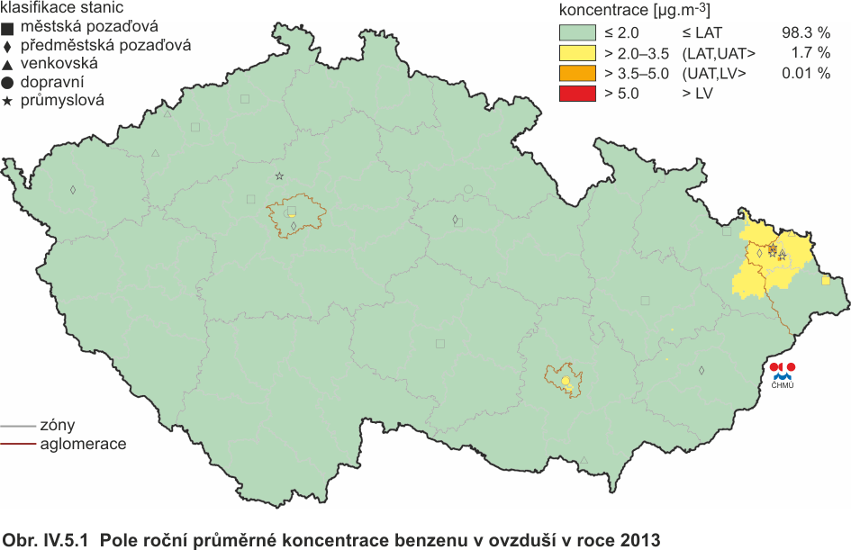
zdroj: www.chmi.cz

Obrázek 31 – Pětiletý průměr ročních koncentrací benzenu (2009 – 2013)
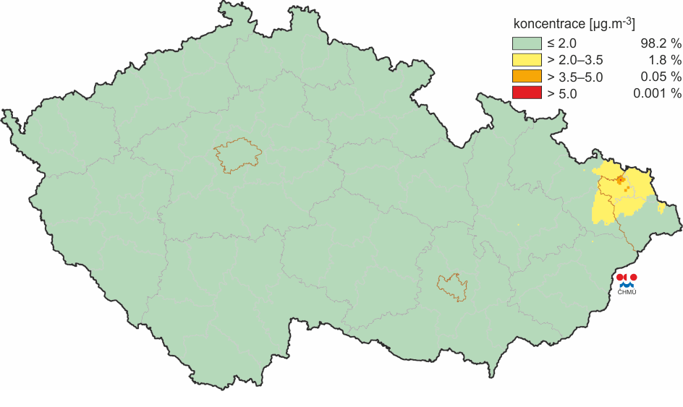
zdroj: www.chmi.cz

Imisní situace z pohledu olova v MSK

Měřené hodnoty ročních koncentrací
Následující tabulka uvádí stanice imisního monitoringu na území MSK, na kterých se provádělo měření a vyhodnocování ročních imisních koncentrací olova v roce 2013. V tabulce jsou uvedeny tyto veličiny (sloupce):
- Označení stanice (kód měřicího programu)
- Poloha stanice
- Okres, ve kterém se stanice nachází
- Hodnota naměřené průměrné roční koncentrace olova
Pokud je na stanici překročen imisní limit (0,5 µg/m³), je jeho hodnota vyznačena v tabulce červeně. Celý řádek stanice, na které dochází k překračování imisního limitu pro roční koncentrace olova je pak vyznačen oranžovým podbarvením. Stanice v tabulce jsou seřazeny od nejvyšší měřené roční koncentrace po nejnižší.
Tabulka 48 – Měřené roční koncentrace olova na území MSK v roce 2013
Kód MP | Lokalita | Okres | roční koncentrace  [ng/m³]
TOMH0 | Ostrava - Mariánské Hory | Ostrava - město | 76.0
TORE0 | Ostrava - Radvanice | Ostrava - město | 59.6
TORO0 | Ostrava - Radvanice OZO | Ostrava - město | 38.2
TCTN0 | Český Těšín | Karviná | 32.5
TOPR0 | Ostrava – Přívoz | Ostrava - město | 26.4
TKAO0 | Karviná – ZÚ | Karviná | 25.1
TOPO0 | Ostrava – Poruba | Ostrava - město | 17.2
TFRB0 | Frenštát pod Radhoštěm | Nový Jičín | 12.8
TBKR0 | Bílý Kříž | Frýdek - Místek | 7.4
TCER0 | Červená | Opava | 7.3

Z výše uvedené tabulky je zřejmé, že měření ročních koncentrací v roce 2013 bylo na území MSK prováděno celkově na 10 stanicích imisního monitoringu. Hodnota imisního limitu pro roční koncentrace olova (0,5 µg/m³) nebyla překročena na žádné stanici.

Imisní koncentrace olova v průběhu roku 2013
Je zřejmé, že v průběhu roku koncentrace olova značně kolísají v závislosti zejména na ročním období, aktuální produkci emisí a také rozptylových podmínkách. V následujících grafických vyobrazeních je provedeno znázornění tohoto kolísavého trendu imisních koncentrací olova v průběhu roku 2013. Je provedeno vyobrazení pro jednotlivé okresy (některé jsou sloučeny do jednoho grafu), což odpovídá výše uvedené tabulce.
Grafy jsou konstruovány tak, že z měřených denních koncentrací olova v průběhu roku jsou stanoveny měsíční průměrné hodnoty. Jedná se tedy o průměr z denních koncentrací v daném měsíci. Na časovou osu pak byly vyneseny jednotlivé měsíce. Výsledkem je možnost pozorování trendu imisních koncentrací v průběhu roku 2013.
Obrázek 32 – Roční chod imisních koncentrací Olova v roce 2013 – okresy F-M, KI, NJ, Opava

Obrázek 33 – Roční chod imisních koncentrací olova v roce 2013 – okres Ostrava – město

Imisní situace z pohledu arsenu v MSK

Měřené hodnoty ročních koncentrací
Následující tabulka uvádí stanice imisního monitoringu na území MSK, na kterých se provádělo měření a vyhodnocování ročních imisních koncentrací arsenu v roce 2013. V tabulce jsou uvedeny tyto veličiny (sloupce):
- Označení stanice (kód měřicího programu)
- Poloha stanice
- Okres, ve kterém se stanice nachází
- Hodnota naměřené průměrné roční koncentrace arsenu
Pokud je na stanici překročen imisní limit (6 ng/m³), je jeho hodnota vyznačena v tabulce červeně. Celý řádek stanice, na které dochází k překračování imisního limitu pro roční koncentrace arsenu je pak vyznačen oranžovým podbarvením. Stanice v tabulce jsou seřazeny od nejvyšší měřené roční koncentrace po nejnižší.
Tabulka 49 – Měřené roční koncentrace arsenu na území MSK v roce 2013
Kód MP | Lokalita | Okres | roční koncentrace  [ng/m³]
TOPR0 | Ostrava - Přívoz | Ostrava - město | 2.8
TOMH0 | Ostrava - Mariánské Hory | Ostrava - město | 2.0
TCTN0 | Český Těšín | Karviná | 1.8
TOPO0 | Ostrava - Poruba | Ostrava - město | 1.8
TORE0 | Ostrava - Radvanice ZÚ | Ostrava - město | 1.7
TORO0 | Ostrava - Radvanice OZO | Ostrava - město | 1.7
TFRB0 | Frenštát pod Radhoštěm | Nový Jičín | 1.6
TKAO0 | Karviná - ZÚ | Karviná | 1.2
TBKR0 | Bílý Kříž | Frýdek - Místek | 1.0
TCER0 | Červená | Opava | 0.9

Z výše uvedené tabulky je zřejmé, že měření ročních koncentrací v roce 2013 bylo na území MSK prováděno celkově na 10 stanicích imisního monitoringu. Hodnota imisního limitu pro roční koncentrace arsenu (6 ng/m³) nebyla překročena na žádné stanici.

Imisní koncentrace arsenu v průběhu roku 2013
Je zřejmé, že v průběhu roku koncentrace arsenu značně kolísají v závislosti zejména na ročním období, aktuální produkci emisí a také rozptylových podmínkách. V následujících grafických vyobrazeních je provedeno znázornění tohoto kolísavého trendu imisních koncentrací arsenu v průběhu roku 2013. Vyobrazení odpovídá stejnému principu jako v předchozích kapitolách.
Obrázek 34 – Roční chod imisních koncentrací arsenu v roce 2013 – okresy F-M, KI, NJ, Opava

Obrázek 35 – Roční chod imisních koncentrací arsenu v roce 2013 – okres Ostrava – město

Imisní koncentrace arsenu – rozložení koncentrací
Obrázek 36 - Pole roční průměrné koncentrace arsenu v ovzduší v roce 2013
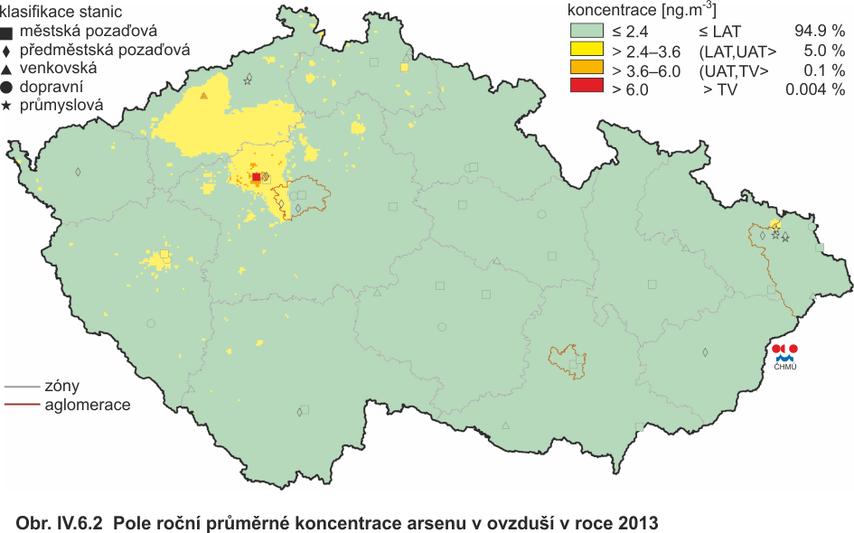
zdroj: www.chmi.cz

Obrázek 37 - Pětiletý průměr ročních koncentrací arsenu (2009 - 2013)
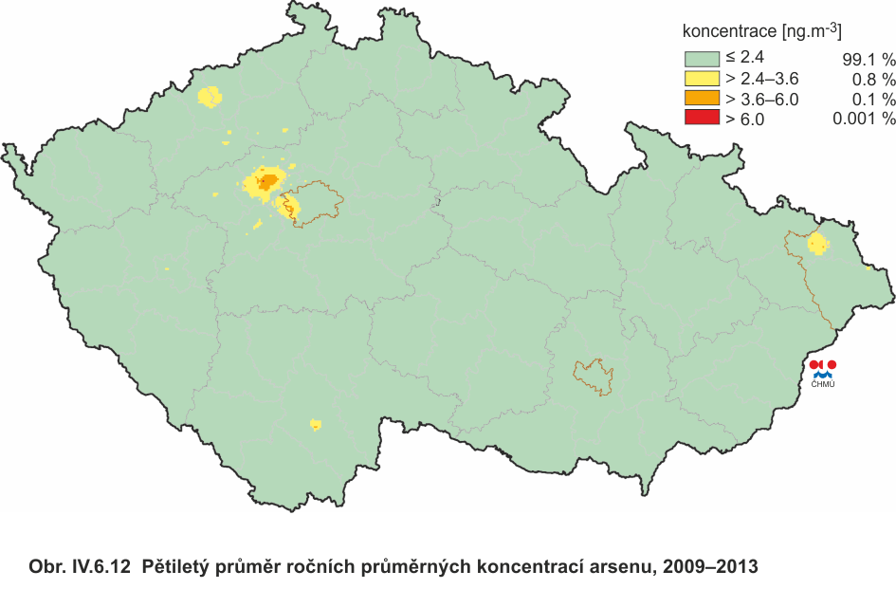
zdroj: www.chmi.cz

Imisní situace z pohledu kadmia v MSK

Měřené hodnoty ročních koncentrací
Následující tabulka uvádí stanice imisního monitoringu na území MSK, na kterých se provádělo měření a vyhodnocování ročních imisních koncentrací kadmia v roce 2013. V tabulce jsou uvedeny tyto veličiny (sloupce):
- Označení stanice (kód měřicího programu)
- Poloha stanice
- Okres, ve kterém se stanice nachází
- Hodnota naměřené průměrné roční koncentrace kadmia
Pokud je na stanici překročen imisní limit (5 ng/m³), je jeho hodnota vyznačena v tabulce červeně. Celý řádek stanice, na které dochází k překračování imisního limitu pro roční koncentrace kadmia je pak vyznačen oranžovým podbarvením. Stanice v tabulce jsou seřazeny od nejvyšší měřené roční koncentrace po nejnižší.
Tabulka 50 – Měřené roční koncentrace kadmina na území MSK v roce 2013
Kód MP | Lokalita | Okres | roční koncentrace  [ng/m³]
TOMH0 | Ostrava - Mariánské Hory | Ostrava - město | 2.2
TORE0 | Ostrava - Radvanice ZÚ | Ostrava - město | 1.3
TORO0 | Ostrava - Radvanice OZO | Ostrava - město | 0.9
TCTN0 | Český Těšín | Karviná | 0.8
TOPR0 | Ostrava - Přívoz | Ostrava - město | 0.7
TOPO0 | Ostrava - Poruba | Ostrava - město | 0.6
TKAO0 | Karviná - ZÚ | Karviná | 0.6
TFRB0 | Frenštát pod Radhoštěm | Nový Jičín | 0.4
TCER0 | Červená | Opava | 0.3
TBKR0 | Bílý Kříž | Frýdek - Místek | 0.2

Z výše uvedené tabulky je zřejmé, že měření ročních koncentrací v roce 2013 bylo na území MSK prováděno celkově na 10 stanicích imisního monitoringu. Hodnota imisního limitu pro roční koncentrace kadmia (5 ng/m³) nebyla překročena na žádné stanici.

Imisní koncentrace kadmia v průběhu roku 2013
Je zřejmé, že v průběhu roku koncentrace kadmia značně kolísají v závislosti zejména na ročním období, aktuální produkci emisí a také rozptylových podmínkách. V následujících grafických vyobrazeních je provedeno znázornění tohoto kolísavého trendu imisních koncentrací kadmia v průběhu roku 2013. Vyobrazení odpovídá stejnému principu jako v předchozích kapitolách.
Obrázek 38 – Roční chod imisních koncentrací kadmia v roce 2013 – okresy F-M, KI, NJ, Opava

Obrázek 39 – Roční chod imisních koncentrací kadmia v roce 2013 – okres Ostrava – město

Imisní koncentrace kadmia – rozložení koncentrací
Obrázek 40 - Pole roční průměrné koncentrace kadmia v ovzduší v roce 2013
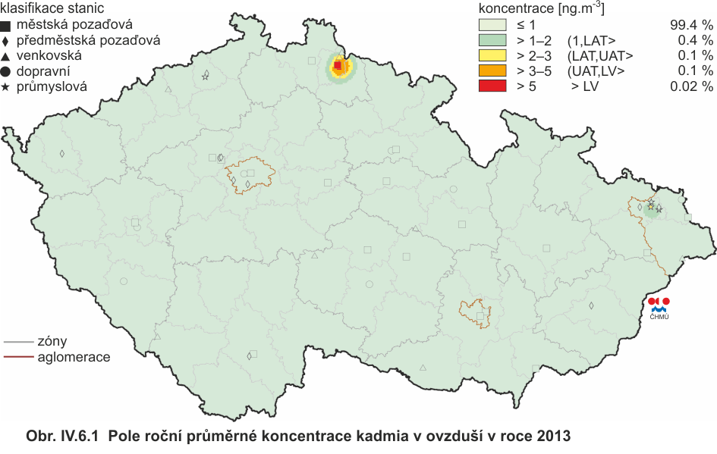
zdroj: www.chmi.cz

Obrázek 41 - Pětiletý průměr ročních koncentrací kadmia (2009 - 2013)
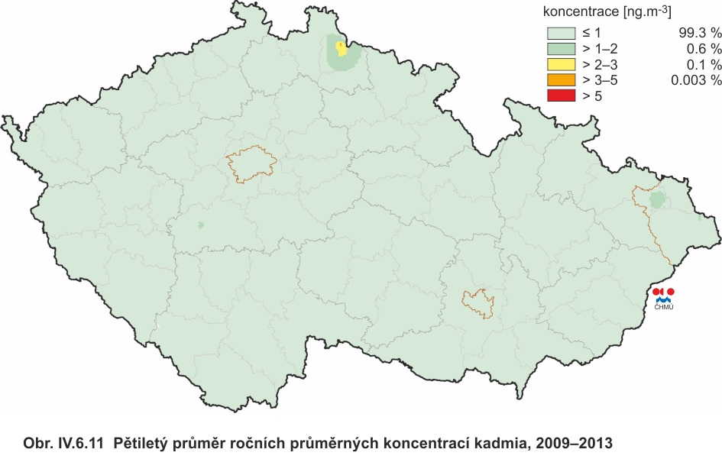
zdroj: www.chmi.cz

Imisní situace z pohledu niklu v MSK

Měřené hodnoty ročních koncentrací
Následující tabulka uvádí stanice imisního monitoringu na území MSK, na kterých se provádělo měření a vyhodnocování ročních imisních koncentrací niklu v roce 2013. V tabulce jsou uvedeny tyto veličiny (sloupce):
- Označení stanice (kód měřicího programu)
- Poloha stanice
- Okres, ve kterém se stanice nachází
- Hodnota naměřené průměrné roční koncentrace niklu
Pokud je na stanici překročen imisní limit (20 ng/m³), je jeho hodnota vyznačena v tabulce červeně. Celý řádek stanice, na které dochází k překračování imisního limitu pro roční koncentrace niklu je pak vyznačen oranžovým podbarvením. Stanice v tabulce jsou seřazeny od nejvyšší měřené roční koncentrace po nejnižší.
Tabulka 51 – Měřené roční koncentrace niklu na území MSK v roce 2013
Kód MP | Lokalita | Okres | roční koncentrace  [ng/m³]
TOMH0 | Ostrava - Mariánské Hory | Ostrava - město | 4.3
TORE0 | Ostrava - Radvanice ZÚ | Ostrava - město | 2.8
TORO0 | Ostrava - Radvanice OZO | Ostrava - město | 2.5
TKAO0 | Karviná - ZÚ | Karviná | 2.5
TOPR0 | Ostrava - Přívoz | Ostrava - město | 2.0
TCTN0 | Český Těšín | Karviná | 1.4
TFRB0 | Frenštát pod Radhoštěm | Nový Jičín | 1.1
TOPO0 | Ostrava - Poruba | Ostrava - město | 0.9
TBKR0 | Bílý Kříž | Frýdek - Místek | 0.6
TCER0 | Červená | Opava | 0.4

Z výše uvedené tabulky je zřejmé, že měření ročních koncentrací v roce 2013 bylo na území MSK prováděno celkově na 10 stanicích imisního monitoringu. Hodnota imisního limitu pro roční koncentrace niklu (20 ng/m³) nebyla překročena na žádné stanici.

Imisní koncentrace niklu v průběhu roku 2013
Je zřejmé, že v průběhu roku koncentrace niklu značně kolísají v závislosti zejména na ročním období, aktuální produkci emisí a také rozptylových podmínkách. V následujících grafických vyobrazeních je provedeno znázornění tohoto kolísavého trendu imisních koncentrací niklu v průběhu roku 2013. Vyobrazení odpovídá stejnému principu jako v předchozích kapitolách.
Obrázek 42 – Roční chod imisních koncentrací niklu v roce 2013 – okresy F-M, KI, NJ, Opava

Obrázek 43 – Roční chod imisních koncentrací niklu v roce 2013 – okres Ostrava – město

Imisní situace z pohledu benzo(a)pyrenu v MSK

Měřené hodnoty ročních koncentrací
Následující tabulka uvádí stanice imisního monitoringu na území MSK, na kterých se provádělo měření a vyhodnocování ročních imisních koncentrací benzo(a)pyrenu v roce 2013. V tabulce jsou uvedeny tyto veličiny (sloupce):
- Označení stanice (kód měřicího programu)
- Poloha stanice
- Okres, ve kterém se stanice nachází
- Hodnota naměřené průměrné roční koncentrace benzo(a)pyrenu
Pokud je na stanici překročen imisní limit (1 ng/m³), je jeho hodnota vyznačena v tabulce červeně. Celý řádek stanice, na které dochází k překračování imisního limitu pro roční koncentrace benzo(a)pyrenu je pak vyznačen oranžovým podbarvením. Stanice v tabulce jsou seřazeny od nejvyšší měřené roční koncentrace po nejnižší.
Tabulka 52 – Měřené roční koncentrace benzo(a)pyrenu na území MSK v roce 2013
Kód MP | Lokalita | Okres | roční koncentrace  [ng/m³]
TORE0 | Ostrava - Radvanice ZÚ | Ostrava - město | 9.4
TORO0 | Ostrava - Radvanice OZO | Ostrava - město | 5.4
TCTNP | Český Těšín | Karviná | 4.5
TOPR0 | Ostrava - Přívoz | Ostrava - město | 4.4
TOPO0 | Ostrava - Poruba | Ostrava - město | 2.9
TOMH0 | Ostrava - Mariánské Hory | Ostrava - město | 2.9
TFRB0 | Frenštát pod Radhoštěm | Nový Jičín | 2.6
TCER0 | Červená | Opava | 0.9

Z výše uvedené tabulky je zřejmé, že měření ročních koncentrací v roce 2013 bylo na území MSK prováděno celkově na 8 stanicích imisního monitoringu. Hodnota imisního limitu pro roční koncentrace benzo(a)pyrenu (1 ng/m³) byla překročena na 7 z těchto stanic.

Imisní koncentrace benzo(a)pyrenu v průběhu roku 2013
Je zřejmé, že v průběhu roku koncentrace benzo(a)pyrenu značně kolísají v závislosti zejména na ročním období, aktuální produkci emisí a také rozptylových podmínkách. V následujících grafických vyobrazeních je provedeno znázornění tohoto kolísavého trendu imisních koncentrací benzo(a)pyrenu v průběhu roku 2013. Vyobrazení odpovídá stejnému principu jako v předchozích kapitolách.
Obrázek 44 – Roční chod imisních koncentrací B(a)P v roce 2013 – okresy KI, NJ, Opava

Obrázek 45 – Roční chod imisních koncentrací B(a)P v roce 2013 – okres Ostrava – město

Imisní koncentrace benzo(a)pyrenu – rozložení koncentrací
Obrázek 46 - Pole roční průměrné koncentrace benzo(a)pyrenu v ovzduší v roce 2013
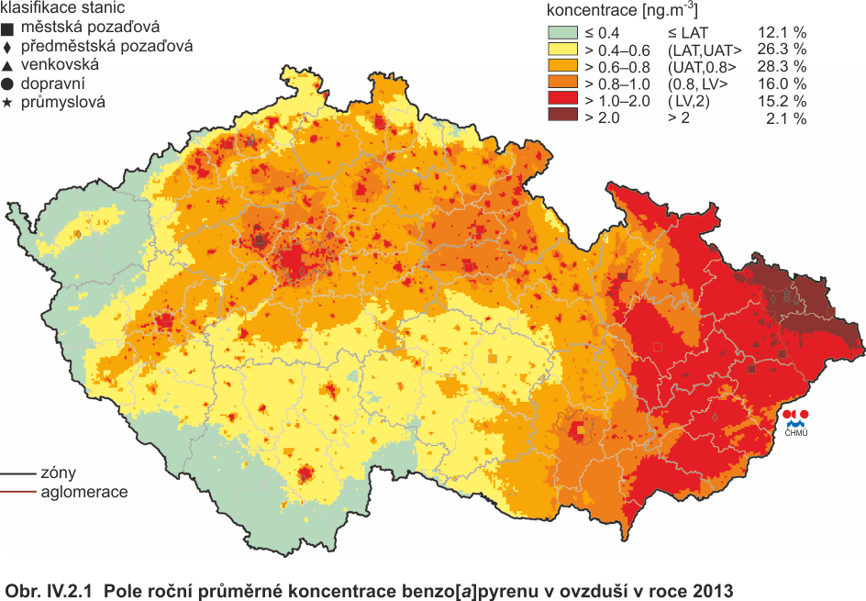
zdroj: www.chmi.cz

Obrázek 47 – Pětiletý průměr ročních koncentrací benzo(a)pyrenu v ovzduší (2009 – 2013)
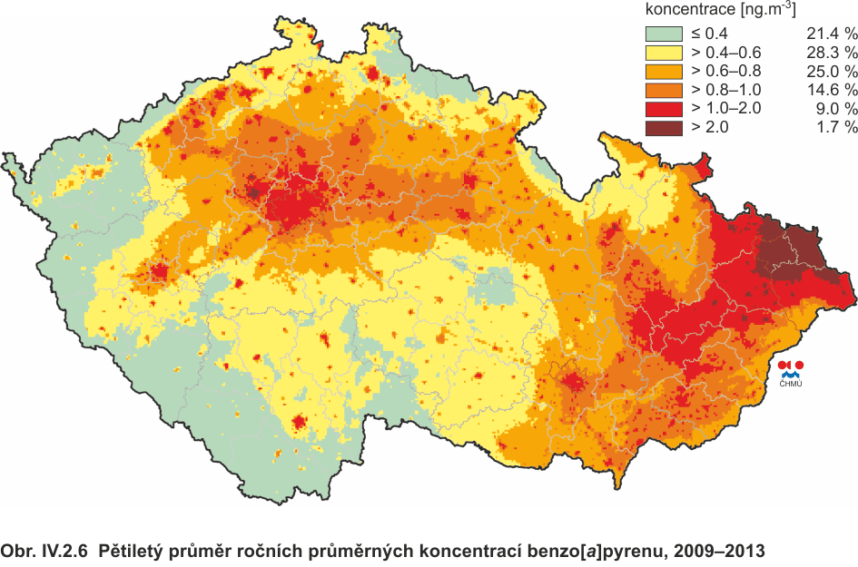
zdroj: www.chmi.cz

Vyhodnocení oblastí s překročením imisního limitu
Zákon č.201/2012 Sb. o ochraně ovzduší stanovuje imisní limity pro vybrané znečišťující látky bez dalšího rozlišení na imisní a cílové imisní limity. Pro rok 2013 jsou tak vymezeny oblasti s překročením imisních limitů hromadně pro všechny znečišťující látky, které jsou sledovány z hlediska ochrany lidského zdraví.

Grafické vyobrazení
Následující přehledné mapky uvádí vyobrazení oblastí s indikovaným překročením imisního limitu pro jednotlivé škodliviny, u nichž bylo toto překročení indikováno.
Podkladem pro zpracování následujících obrázků byly mapy oblastí se zhoršenou kvalitou ovzduší v síti 1x1 km ve formátu shapefile (.shp ESRI) zpracované ČHMÚ a dostupné z http://portal.chmi.cz/files/portal/docs/uoco/isko/ozko/13nadlimit/13nadlimit.html .
Obrázek 48 - Grafické vyjádření překročení denního imisního limitu pro PM₁₀
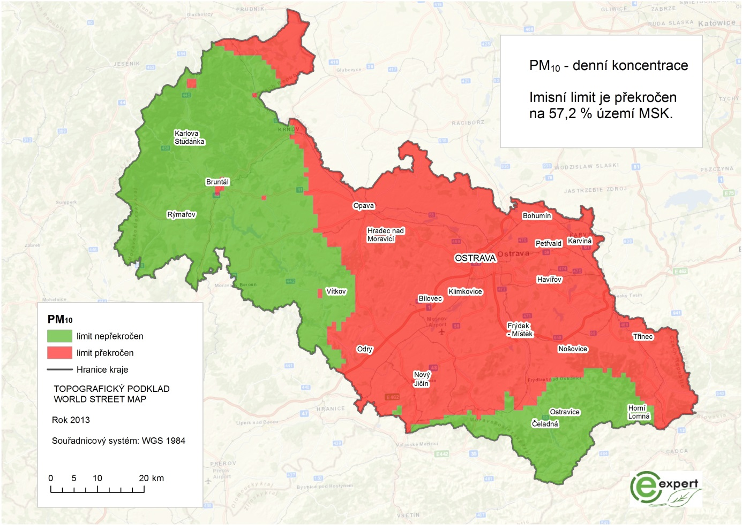
Obrázek 49 - Grafické vyjádření překročení ročního imisního limitu pro PM₁₀
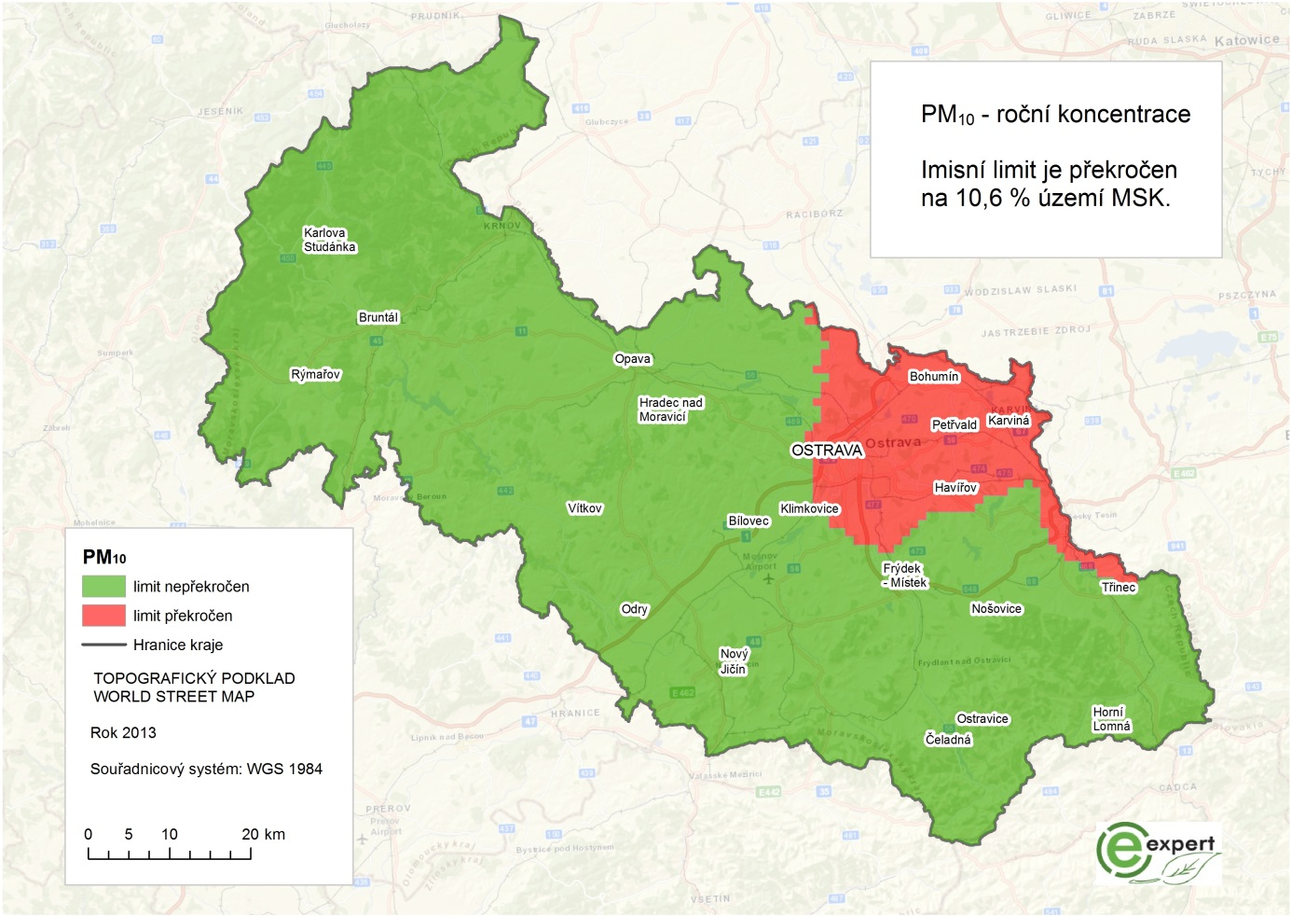
Obrázek 50 - Grafické vyjádření překročení ročního imisního limitu pro PM_{2,5}
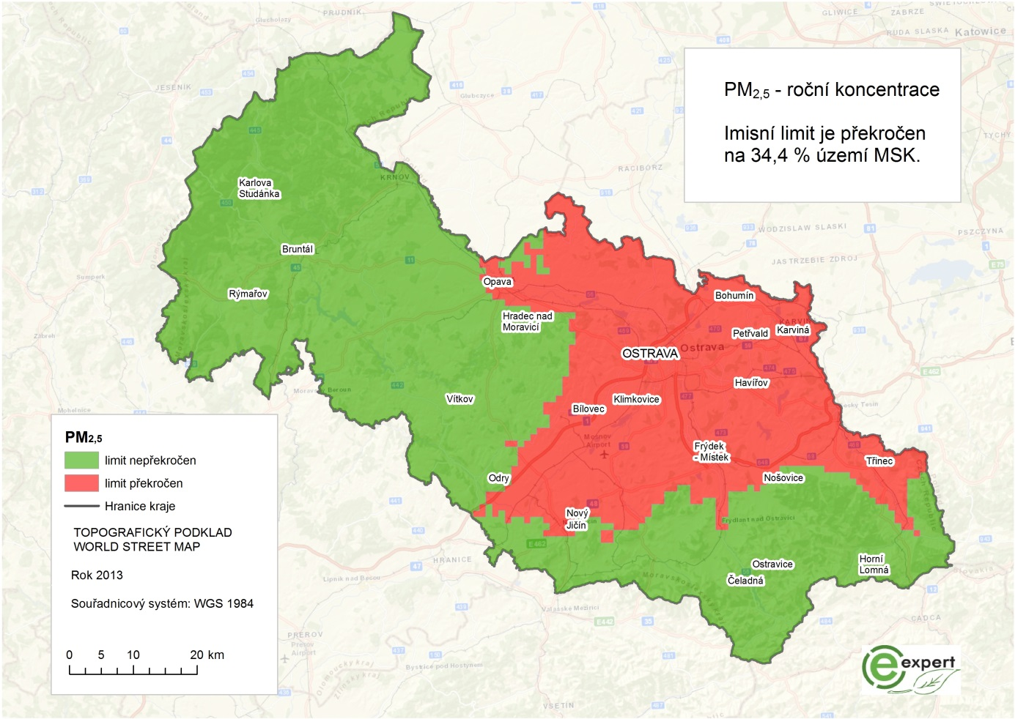
Obrázek 51 - Grafické vyjádření překročení ročního imisního limitu pro benzo(a)pyren
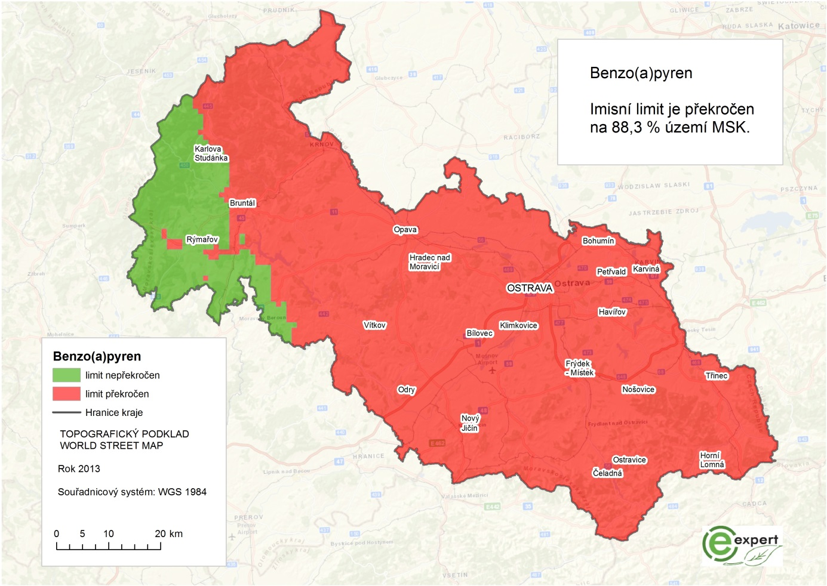
Obrázek 52 – Grafické vyj. oblastí s překročením limitu pro ochranu zdraví bez zahrnutí ozonu
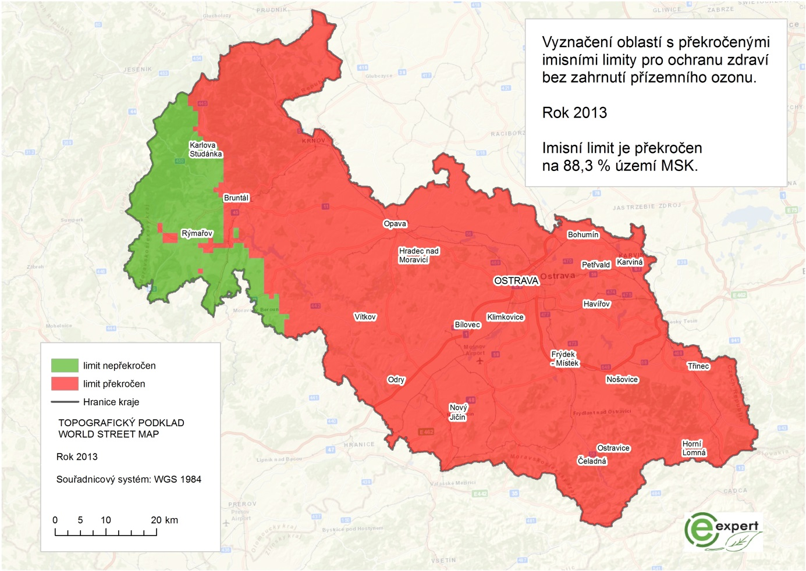
Obrázek 53 – Grafické vyj. oblastí s překročením limitu pro ochr. zdraví včetně zahrnutí ozonu
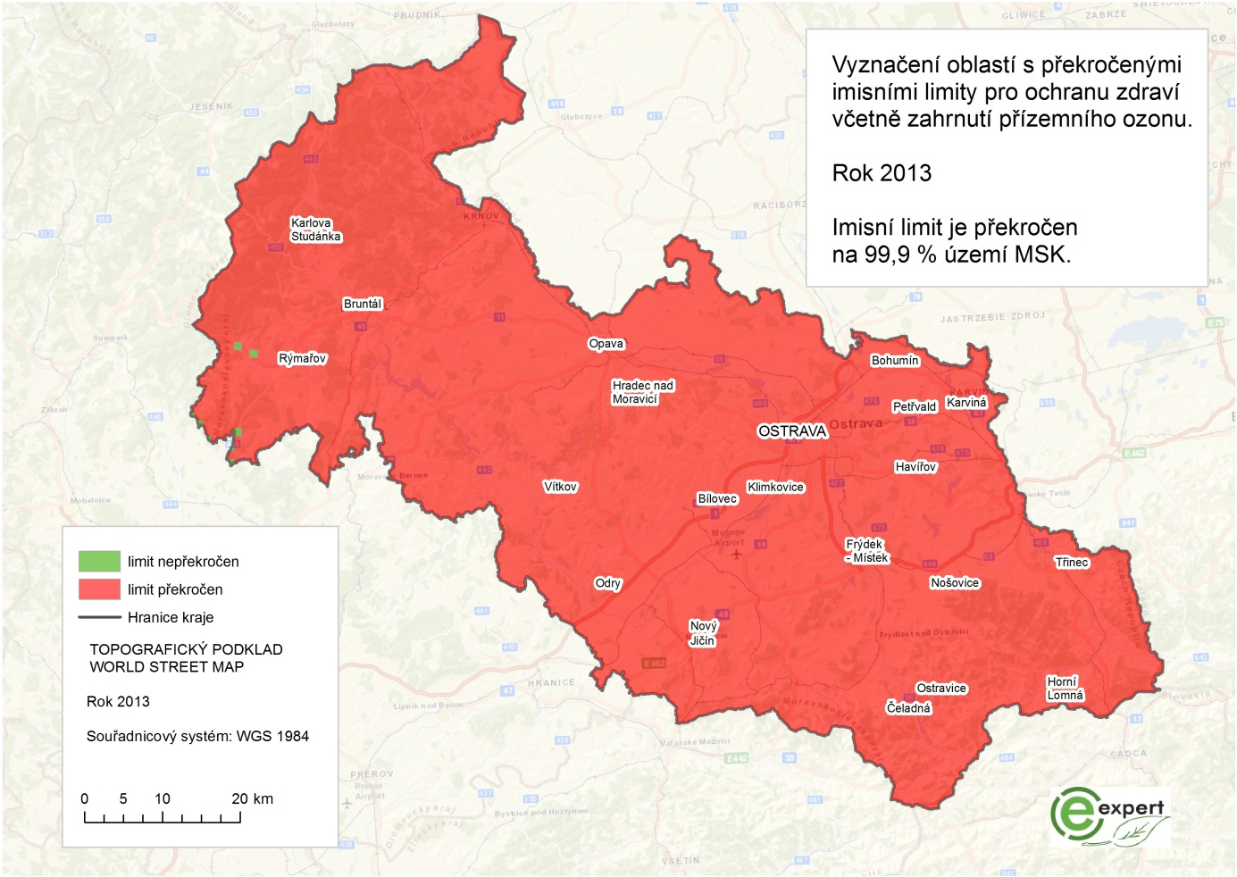
V následující tabulce je pak uvedeno porovnání s rokem 2012, kdy je uvedeno procento plochy, na kterém dochází k překročení imisního limitu pro jednotlivé škodliviny v roce 2012 a 2013 v porovnání.
Tabulka 53 - Meziroční změna % plochy MSK s překročením imisních limitů
Škodlivina – typ koncentrace | 2012 | 2013 | změna
 | (% plochy) | (% plochy) | (%) | (km²)
PM₁₀ – denní koncentrace | 63.15 | 57.24 | -5.9 | -320.7
PM₁₀ – roční koncentrace | 13.12 | 10.63 | -2.5 | -135.1
PM_{2,5} – roční koncentrace | 34.95 | 34.40 | -0.6 | -29.8
Benzo(a)pyren - roční koncentrace | 68.96 | 88.33 | 19.3 | 1 051.2
Souhrn bez zahrnutí ozonu | 68.96 | 88.33 | 19.3 | 1 051.2

Z výše uvedené tabulky se dají vyslovit následující závěry:
- Pocento plochy, na kterém jsou překračovány imisní limity pro prašné částice, meziročně pokleslo.

Největší pokles je viditelný u plochy, na které je překračován denní imisní limit pro suspendované částice frakce PM₁₀. Tato plocha se zmenšila v porovnání s rokem 2012 o téměř 6%, což představuje výměru 321 km², kde došlo z tohoto pohledu ke zlepšení situace.

Pokles je rovněž zaznamenán u ploch s překročeným ročním imisním limitem pro PM₁₀. Plocha s překročením ročního imisního limitu pro PM₁₀ se meziročně zmenšila o 2,5 %, což představuje výměru cca 135 km², kde došlo z tohoto pohledu ke zlepšení situace.

Mírný pokles je rovněž zaznamenán u ploch s překročeným ročním imisním limitem pro PM_{2,5}. Plocha s překročením ročního imisního limitu pro PM_{2,5} se meziročně zmenšila o 0,6 %, což představuje výměru cca 30 km², kde došlo z tohoto pohledu ke zlepšení situace.

- Pocento plochy, na kterém jsou překračovány jakékoliv imisní limity (bez zahrnutí přízemního ozonu), meziročně narostlo. V porovnání s rokem 2012 došlo k navýšení plochy s překročením imisních limitů o 19,3%, což představuje zvětšení plochy o cca 1 051 km². Za tímto navýšením stojí především benzo(a)pyren.

- Uvážíme-li také vliv ozonu a jeho imisního limitu, pak na území MSK byly v roce 2013 imisní limity překračovány na 99,9% území.
Celkově se dá tedy konstatovat, že co se týče imisní situace z pohledu prašných částic, pak ta se v porovnání let 2012 a 2013 zlepšila, plochy s překračováním imisních limitů se zmenšily. Naproti tomu narostly plochy s překročením limitu pro benzo(a)pyren.

Vyhodnocení vývoje ročních imisních koncentrací
Následující odstavce představují vyhodnocení vývoje ročních imisních koncentrací hlavních znečišťujících látek od roku 2002 až do roku 2013. U každé škodliviny je prováděno tabelární a grafické vyhodnocení vývoje těchto ročních koncentrací.
Pro vyhodnocení vývoje imisí za posledních 13 let byla použita dostupná data z měření imisí po celé ploše MSK. Vzhledem k rozvoji monitorovací sítě imisního monitoringu jsou u některých škodlivin vyhodnocení ovlivněna menším počtem lokalit v počátku sledovaného období. Dále je pak vyhodnocení ovlivněno nerovnoměrným rozmístěním stanic imisního monitoringu, kdy jsou sledovány především lokality s předpokládanou vyšší koncentrací znečišťující látky (městské a průmyslové oblasti). Oproti tomu je četnost sledování kvality ovzduší ve venkovských lokalitách minimální.

Vývoj ročních imisních koncentrací PM₁₀
Následující tabulka vyhodnocení vývoje ročních koncentrací PM₁₀ obsahuje tyto vyhodnocovací sloupce:
- Rok, ve kterém je hodnocení provedeno
- Počet stanic, které byly v daném roce do hodnocení zahrnuty
- Hodnota maximální zjištění roční koncentrace
- Hodnota minimální zjištění roční koncentrace
- Hodnota průměrné roční koncentrace po zahrnutí všech stanic
Tabulka 54 – Vývoj ročních koncentarcí PM₁₀ na území MSK v období 2002 až 2013
ROK | Počet stanic | Maximální hodnota  [µg/m³] | Minimání hodnota  [µg/m³] | Průměrná hodnota  [µg/m³]
2002 | 18 | 71.0 | 28.0 | 45.0
2003 | 21 | 69.5 | 25.8 | 50.7
2004 | 21 | 58.2 | 18.8 | 39.8
2005 | 20 | 62.1 | 25.7 | 48.4
2006 | 21 | 64.1 | 30.8 | 49.3
2007 | 24 | 65.4 | 18.1 | 37.6
2008 | 24 | 51.5 | 16.4 | 36.5
2009 | 26 | 53.2 | 16.3 | 37.6
2010 | 26 | 66.1 | 17.8 | 44.7
2011 | 26 | 52.7 | 19.4 | 38.4
2012 | 22 | 56.7 | 16.6 | 39.7
2013 | 23 | 47.0 | 16.1 | 36.8

Následující obrázek představuje grafické vyobrazení výše uvedené tabulky se znázorněním maximálních, minimálních a průměrných ročních hodnot imisních koncentrací PM₁₀.
Obrázek 54 – Zobrazení vývoje ročních koncentrací PM₁₀ v rozmezí let 2002 až 2013

Vývoj ročních imisních koncentrací PM_{2,5}
Následující tabulka vyhodnocení vývoje ročních koncentrací PM_{2,5} obsahuje tyto vyhodnocovací sloupce:
- Rok, ve kterém je hodnocení provedeno
- Počet stanic, které byly v daném roce do hodnocení zahrnuty
- Hodnota maximální zjištění roční koncentrace
- Hodnota minimální zjištění roční koncentrace
- Hodnota průměrné roční koncentrace po zahrnutí všech stanic
Poznámka: V letech 2002 a 2003 nebyly imise PM_{2,5} prakticky sledovány, monitoring začal od roku 2004 a postupně se jeho síť rozrostla.

Tabulka 55 – Vývoj ročních koncentarcí PM_{2,5} na území MSK v období 2002 až 2013
ROK | Počet stanic | Maximální hodnota  [µg/m³] | Minimání hodnota  [µg/m³] | Průměrná hodnota  [µg/m³]
2004 | 6 | 38.8 | 25.1 | 32.3
2005 | 4 | 45.0 | 34.1 | 40.3
2006 | 4 | 50.4 | 31.4 | 40.2
2007 | 6 | 35.9 | 24.4 | 30.7
2008 | 6 | 38.7 | 25.5 | 32.4
2009 | 7 | 39.0 | 27.3 | 33.7
2010 | 7 | 49.8 | 33.2 | 42.0
2011 | 9 | 40.7 | 20.5 | 32.6
2012 | 9 | 41.6 | 21.1 | 32.7
2013 | 8 | 38.1 | 23.3 | 31.7
Obrázek 55 – Zobrazení vývoje ročních koncentrací PM_{2,5} v rozmezí let 2002 až 2013

Vývoj ročních imisních koncentrací SO₂
Tabulka 56 – Vývoj ročních koncentarcí SO₂ na území MSK v období 2002 až 2013
ROK | Počet stanic | Maximální hodnota  [µg/m³] | Minimání hodnota  [µg/m³] | Průměrná hodnota  [µg/m³]
2002 | 31 | 17.0 | 3.0 | 9.7
2003 | 22 | 22.3 | 3.4 | 12.5
2004 | 22 | 16.1 | 2.9 | 10.0
2005 | 23 | 17.9 | 2.4 | 9.1
2006 | 24 | 18.6 | 2.2 | 9.7
2007 | 24 | 12.9 | 1.5 | 7.5
2008 | 23 | 15.6 | 1.5 | 7.2
2009 | 23 | 13.8 | 1.6 | 7.4
2010 | 21 | 17.0 | 2.2 | 9.6
2011 | 19 | 27.8 | 3.3 | 9.7
2012 | 19 | 13.9 | 3.6 | 10.0
2013 | 13 | 17.5 | 3.5 | 10.6

Obrázek 56 – Zobrazení vývoje ročních koncentrací SO₂ v rozmezí let 2002 až 2013

Vývoj ročních imisních koncentrací NO₂
Tabulka 57 – Vývoj ročních koncentarcí NO₂ na území MSK v období 2002 až 2013
ROK | Počet stanic | Maximální hodnota  [µg/m³] | Minimání hodnota  [µg/m³] | Průměrná hodnota  [µg/m³]
2002 | 20 | 31.0 | 6.7 | 21.6
2003 | 24 | 31.5 | 6.3 | 21.0
2004 | 24 | 28.9 | 7.3 | 19.7
2005 | 24 | 44.0 | 7.1 | 22.9
2006 | 27 | 46.3 | 6.9 | 23.6
2007 | 27 | 39.5 | 7.2 | 21.1
2008 | 23 | 49.0 | 5.8 | 20.7
2009 | 24 | 46.9 | 6.2 | 20.6
2010 | 23 | 50.9 | 5.8 | 23.2
2011 | 22 | 46.3 | 5.6 | 22.3
2012 | 20 | 43.1 | 6.9 | 22.7
2013 | 19 | 41.4 | 6.8 | 20.4
Obrázek 57 – Zobrazení vývoje ročních koncentrací NO₂ v rozmezí let 2002 až 2013

Vývoj ročních imisních koncentrací benzenu
Tabulka 58 – Vývoj ročních koncentarcí benzenu na území MSK v období 2002 až 2013
ROK | Počet stanic | Maximální hodnota  [µg/m³] | Minimání hodnota  [µg/m³] | Průměrná hodnota  [µg/m³]
2002 | 2 | 9.6 | 4.3 | 7.0
2003 | 2 | 9.4 | 7.6 | 8.5
2004 | 6 | 7.7 | 1.4 | 3.6
2005 | 6 | 10.4 | 2.0 | 4.8
2006 | 7 | 12.1 | 2.2 | 6.2
2007 | 9 | 8.0 | 2.3 | 4.1
2008 | 5 | 6.7 | 2.2 | 4.0
2009 | 5 | 5.7 | 2.7 | 3.6
2010 | 5 | 6.7 | 2.6 | 4.2
2011 | 7 | 6.8 | 1.9 | 3.9
2012 | 6 | 5.6 | 2.0 | 3.4
2013 | 9 | 3.9 | 1.7 | 2.8
Obrázek 58 – Zobrazení vývoje ročních koncentrací benzenu v rozmezí let 2002 až 2013

Vývoj ročních imisních koncentrací benzo(a)pyrenu
Tabulka 59 – Vývoj ročních koncentarcí benzo(a)pyrenu na území MSK v období 2002 až 2013
ROK | Počet stanic | Maximální hodnota  [µg/m³] | Minimání hodnota  [µg/m³] | Průměrná hodnota  [µg/m³]
2002 | 2 | 7.7 | 4.5 | 6.1
2003 | 2 | 7.8 | 6.4 | 7.1
2004 | 3 | 6.5 | 2.1 | 4.4
2005 | 4 | 9.2 | 3.1 | 5.0
2006 | 6 | 11.7 | 3.7 | 6.5
2007 | 6 | 8.9 | 2.2 | 5.2
2008 | 5 | 9.3 | 3.5 | 5.2
2009 | 8 | 9.2 | 2.2 | 5.1
2010 | 8 | 7.2 | 1.5 | 4.6
2011 | 8 | 10.1 | 1.7 | 4.7
2012 | 7 | 10.8 | 3.3 | 5.8
2013 | 8 | 9.4 | 0.9 | 4.1
Obrázek 59 – Zobrazení vývoje ročních koncentrací benzo(a)pyrenu v rozmezí let 2002 až 2013

Vyhodnocení smogových situací v roce 2013

Pravidla fungování smogového varovného a reg. systému
Český hydrometeorologický ústav (ČHMÚ) provozuje na základě pověření Ministerstvem životního prostředí Smogový varovný a regulační systém (SVRS). Informace, které systém poskytuje, slouží jednak k informaci o výskytu situace se zvýšenými koncentracemi znečišťujících látek v ovzduší a jednak k regulaci (omezení) vypouštění znečišťujících látek ze zdrojů, které významně ovlivňují kvalitu ovzduší daného území. Mezi sledované látky patří zejména suspendované částice PM10 (částice o efektivní velikosti do 10 µm) a dále oxid siřičitý (SO2), oxid dusičitý (NO2) a troposférický ozon (O3).
Provoz SVRS je od 1. září 2012 nově upraven zákonem č. 201/2012 Sb., o ochraně ovzduší, který přinesl níže popsané organizační i funkční změny systému.
- Za vydávání informace, varování a regulace ve všech oblastech zodpovídá ČHMÚ, tj. provoz krajských a místních regulačních řádů (ve smyslu dřívější legislativy) byl sjednocen s ústředním (celorepublikovým) regulačním řádem.
- Území České republiky bylo pro účely SVRS rozděleno do 15 oblastí pro částice PM10 (resp. 13 oblastí pro oxid siřičitý a oxid dusičitý), které převážně kopírují území jednotlivých krajů. Ve dvou případech vymezená oblast zahrnuje území dvou krajů (zóna Severovýchod a zóna Střední Morava). S ohledem na místní podmínky je samostatně vyčleněna aglomerace Brno a Moravskoslezský kraj byl rozdělen na Třinecko, aglomeraci Ostrava/Karviná/Frýdek-Místek bez Třinecka a zónu Moravskoslezsko.
Seznam reprezentativních stanic, podle jejichž měření je vyhlašována smogová situace a regulace, je pro PM₁₀, NO₂ a SO₂ zveřejněn ve Věstníku MŽP 9/2012. Mezi reprezentativní stanice byly vybrány automatizované stanice klasifikované téměř výhradně jako pozaďové, v některých případech byly zvoleny i dopravní stanice a to pouze tehdy, lze-li u nich v případě smogových situací lokální vliv dopravy zanedbat.
- Stanovena je tzv. informativní prahová hodnota (podle dřívější legislativy tzv. Zvláštní imisní limit pro vyhlášení signálu upozornění), při jejímž překročení je vyhlašována smogová situace a dále tzv. regulační prahová hodnota (podle dřívější legislativy tzv. zvláštní imisní limit pro vyhlášení signálu regulace), po jejímž překročení se přistupuje k regulaci vybraných zdrojů znečišťování. Pro přízemní ozon je namísto regulační prahové hodnoty stanovena varovná prahová hodnota, po jejímž překročení je obyvatelstvo varováno před výskytem vysokých přízemních koncentrací ozonu.
- Smogová situace je nově definována jako stav mimořádně znečištěného ovzduší jednou ze sledovaných látek, ke kterému dochází již při překročení informativní prahové hodnoty, zatímco podle dřívější legislativy byla smogová situace vyhlašována až při vyhlášení signálu regulace.
- Upraveny byly zejména podmínky pro vyhlašování a odvolávání signálů pro suspendované částice PM₁₀.
Smogová situace se při splnění dalších podmínek stanovených v zákoně pro dané území vyhlašuje v případě, že 24hodinová průměrná koncentrace suspendovaných částic PM₁₀ překročila alespoň na jedné stanici hodnotu 100 µg.m⁻³ ve dvou po sobě následujících dnech, tj. klouzavá 24hodinová průměrná koncentrace PM₁₀ byla překročena ve 25 po sobě následujících hodinách.
Regulace se při splnění dalších podmínek stanovených v zákoně pro dané území vyhlašuje v případě, že 24hodinová průměrná koncentrace suspendovaných částic PM₁₀ překročila alespoň na polovině stanic hodnotu 150 µg.m⁻³ ve třech po sobě následujících dnech, tj. klouzavá 24hodinová průměrná koncentrace PM₁₀ byla překročena ve 49 po sobě následujících hodinách.
Zdroj: www.chmi.cz

Seznam reprezentativních stanic
Seznam reprezentativních stanic, podle jejichž měření je vyhlašována smogová situace a regulace, je pro PM₁₀, NO₂ a SO₂ zveřejněn ve věstníku MŽP 9/2012. Následující obrázek uvádí lokalizaci těchto stanic po celé ploše ČR.
Obrázek 60 - Reprezentativní stanice SVRS
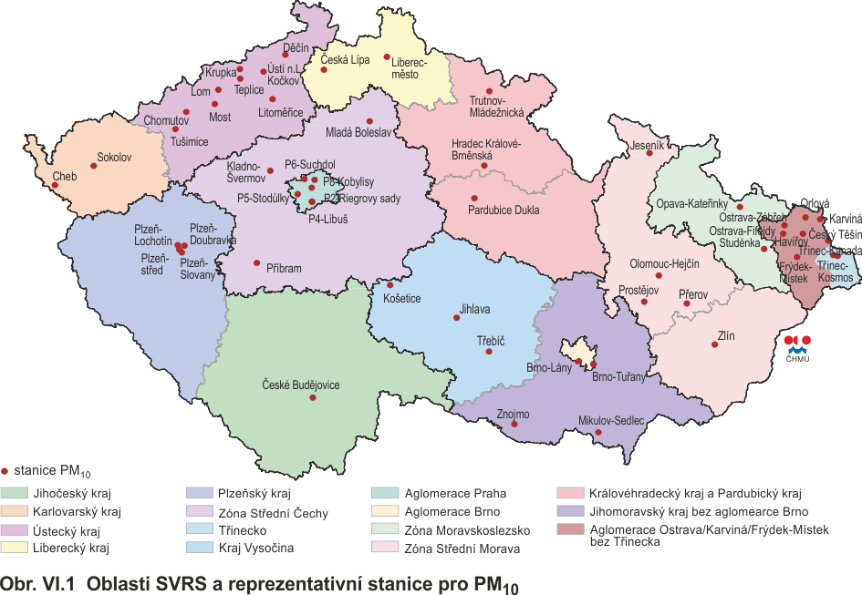
zdroj: www.chmi.cz
Seznam reprezentativních stanic, podle jejichž měření je vyhlašována smogová situace a regulace, je pro PM₁₀, NO₂ a SO₂ zveřejněn ve věstníku MŽP 9/2012. Seznam stanic pro Moravskoslezský kraj uvádí následující tabulka:
Tabulka 60 - Seznam reprezentativních stanic
Název zóny | Kód stanice | Lokalita
Zóna Moravskoslezsko | TSTDA | Studénka
 | TOVKA | Opava - Kateřinky
Třinecko | TTRKA | Třinec – Kanada
 | TTROA | Třinec – Kosmos
Aglomerace Ostrava/Karviná/Frýdek-Místek bez Třinecka | TOFFA | Ostrava – Fifejdy
 | TOZRA | Ostrava – Zábřeh
 | TCTNA | Český Těšín
 | TFMIA | Frýdek – Místek
 | THARA | Havířov
 | TKARA | Karviná
 | TORVA | Orlová

Přehled vyhlášených smogových situací

Počet a délka smogových situací
Následující tabulka uvádí přehled a počet vyhlášených smogových situací v ČR v roce 2013. Součástí je také vyhodnocení pro MSK.
Tabulka 61 - Počet a délka vyhlášených smogových situací v roce 2013
Oblast SVRS | Počet vyhlášení |  | Délka trvání  [hodin]
 | Smogová situace | Regulace | Smogová situace | Regulace
Aglomerace O/K/F-M bez Třinecka | 5 | 1 | 425 | 33
Třinecko | 4 | 0 | 275 | 0
Zóna Moravskoslezsko | 3 | 0 | 193 | 0
Zóna Střední Morava | 2 | 0 | 59 | 0
Jihomoravský kraj bez aglomerace Brno | 1 | 0 | 27 | 0
Aglomerace Brno | 1 | 0 | 27 | 0
Zóna Střední Čechy | 1 | 0 | 97 | 0
Ústecký kraj | 1 | 0 | 163 | 0
Liberecký kraj | 1 | 0 | 48 | 0
Královéhrad. kraj a Pardubický kraj | 1 | 0 | 35 | 0
Česká republika celkem | 20 | 1 | 1349 | 33

Z výše uvedené tabulky plyne, že v jednotlivých oblastech SVRSv MSK byly vyhlášeny tyto smogové stituace:
Aglomerace O/K/F-M bez Třinecka:
Bylo vyhlášeno 5 smogových situací a jedna regulace. Celkový počet trvání smogových situací byl 425 hodin za rok 2013, což je cca 18 dnů. Regulace trvala po dobu 33 hodin (cca 1,5 dne).
Třinecko:
Byly vyhlášeny 4 smogové situace a ani jedna regulace. Celkový počet trvání smogových situací byl 275 hodin za rok 2013, což je cca 11 dnů.
Zóna Moravskoslezsko:
Byly vyhlášeny 3 smogové situace a ani jedna regulace. Celkový počet trvání smogových situací byl 193 hodin za rok 2013, což je cca 8 dnů.

Časy vyhlášení smogových situací
Následující tabulky uvádí časy vyhlášení jednotlivých smogových situací v MSKv roce 2013 členění na jednotlivé oblasti SVRS
Tabulka 62 - Časy vyhlášení smogových situací a regulací – Aglomerace O/K/F-M bez Třinecka
Vyhlášení |  | Odvolání |  | Délka trvání
Smogová situace | Regulace | Regulace | Smogová situace | Smogová situace | Regulace
SE(L)Č | SE(L)Č | SE(L)Č | SE(L)Č | [hodin] | [hodin]
15.1.2013  6:12 | x | x | 18.1.2013  12:10 | 78 | x
21.1.2013  22:20 | x | x | 28.1.2013  7:56 | 154 | x
14.2.2013  21:24 | 17.2.2013  2:15 | 18.2.2013  11:08 | 18.2.2013  23:11 | 98 | 33
25.2.2013  1:28 | x | x | 27.2.2013  12:22 | 59 | x
17.11.2013  19:14 | x | x | 19.11.2013  7:54 | 37 | x
CELKEM |  |  |  | 425 | 33

Zdroj: grafická ročenka ČHMÚ za rok 2013
Z výše uvedené tabulky plyne, že nejdelší smogovou situací v roce 2013 byla v této oblasti situace z druhé poloviny ledna, která trvala 154 hodin (cca 6,5 dne). Maximální hodnota denní koncentrace PM₁₀ byla v tomto období naměřena na stanici v Bohumíně dne 15.1.2013 a to na úrovni 271 µ/m³. Byla také vyhlášena jedna regulace v únoru, která trvala 33 hodin.
Tabulka 63 - Časy vyhlášení smogových situací a regulací – Třinecko
Vyhlášení |  | Odvolání |  | Délka trvání
Smogová situace | Regulace | Regulace | Smogová situace | Smogová situace | Regulace
SE(L)Č | SE(L)Č | SE(L)Č | SE(L)Č | [hodin] | [hodin]
16.1.2013  5:23 | x | x | 18.1.2013  8:30 | 51 | x
24.1.2013  0:04 | x | x | 28.1.2013  2:09 | 98 | x
15.2.2013  7:09 | x | x | 18.2.2013  13:09 | 78 | x
25.2.2013  6:14 | x | x | 27.2.2013  6:29 | 48 | x
CELKEM |  |  |  | 275 | x

Zdroj: grafická ročenka ČHMÚ za rok 2013
Z výše uvedené tabulky plyne, že nejdelší smogovou situací v roce 2013 byla v této oblasti situace druhé poloviny ledna, která trvala 98 hodin (cca 4 dny). Maximální hodnota denní koncentrace PM₁₀ byla v tomto období naměřena na stanici Třinec - Kosmos dne 24.1.2013 a to na úrovni 216 µ/m³.
Tabulka 64 - Časy vyhlášení smogových situací a regulací – Zóna Moravskoslezsko
Vyhlášení |  | Odvolání |  | Délka trvání
Smogová situace | Regulace | Regulace | Smogová situace | Smogová situace | Regulace
SE(L)Č | SE(L)Č | SE(L)Č | SE(L)Č | [hodin] | [hodin]
16.1.2013  4:08 | x | x | 18.1.2013  8:03 | 52 | x
14.2.2013  5:08 | x | x | 18.2.2013  18:45 | 110 | x
25.2.2013  22:49 | x | x | 27.2.2013  6:29 | 32 | x
CELKEM |  |  |  | 193 | x

Zdroj: grafická ročenka ČHMÚ za rok 2013
Z výše uvedené tabulky plyne, že nejdelší smogovou situací v roce 2013 byla v této oblasti situace druhé poloviny února, která trvala 110 hodin (cca 4,5 dne). Maximální hodnota denní koncentrace PM₁₀ byla v tomto období naměřena na stanici ve Studénce dne 15.2.2013 a to na úrovni 193,3 µ/m³.

Dlouhodobé emisně – imisní vztahy v MSK
Následující kapitola podává představu o tom, jak souvisí emise produkované zdroji na území MSK s imisní situací v Moravskoslezském kraji. Její snahou je odhalit souvislosti mezi množstvím vyprodukovaných emisí na území MSK a kvalitou ovzduší na území MSK.
Jinými slovy, pokud existuje souvislost mezi emisemi zdrojů MSK a imisní situací v kraji (emise i imise narůstají nebo klesají), je zřejmé, že hmotnostní toky emisí z rozhodujících zdrojů ovlivňují kvalitu ovzduší v kraji jako největší činitel. Pokud by souvislosti nebyly zřejmé (emise narůstají x imise klesají), pak může být ovzduší v kraji více ovlivňováno okolními zdroji (průmyslová oblast v příhraničí) nebo rozptylovými a povětrnostními podmínkami.
Emisně imisní vztahy jsou vyhodnoceny pro tyto emise resp. imise:
- Emise TZL – imise PM₁₀
- Emise NO_{x} – imise NO₂
- Emise SO_{x} – imise SO₂
Pro vyhodnocení těchto imisních vztahů se vycházelo z údajů o emisích a imisích v dlouhodobém měřítku od roku 2002 do roku 2013. V úvahu byly brány vždy na emisní straně celkové roční emise zdrojů v MSK a na imisní straně měřené průměrné roční imisní koncentrace sledované škodliviny. Porovnáním trendů vývoje emisí a imisí můžeme usuzovat na výše popsané souvislosti v emisně-imisních vztazích.

Emise TZL – imise PM₁₀ a PM_{2,5}
Pro sestavení grafického vyobrazení emisně imisních vztahů TZL – PM₁₀ resp. PM_{2,5} bylo zapotřebí znát vstupní údaje v této podobě:
- Roční emise zdrojů na území MSK v letech 2002 až 2013
- Měřené průměrné roční imisní koncentrace PM₁₀ a PM_{2,5} na území MSK v období let 2002 až 2013
První bod je obsahem emisní analýzy uvedené v kapitole 2 této situační zprávy. Za účelem zjištění imisní situace v MSK v letech 2002 až 2013 byly v jednotlivých letech identifikovány všechny stanice, které se vždy v daném roce zabývaly měřením a stanovením průměrné roční koncentrace suspendovaných částic frakce PM₁₀ resp. PM_{2,5}. Pro zachování přehlednosti grafu byl ze všech monitorovacích stanic na území MSK stanoven průměr. Tento průměr je pak dosazen do výsledného vyhodnocení jako reprezentativní průměrná roční koncentrace sledované škodliviny v MSK. Tento postup byl opakován pro všechny sledované roky 2002 až 2013.
Výsledkem této analýzy historických dat je následující tabulka a graf vyobrazení emisně imisních vztahů pro TZL – PM₁₀ resp. PM_{2,5}.

Tabulka 65 - Emisně - imisní vztahy pro TZL - PM₁₀ resp. PM_{2,5}
ROK | 2002 | 2003 | 2004 | 2005 | 2006 | 2007 | 2008 | 2009 | 2010 | 2011 | 2012 | 2013
Emise TZL  [t/rok] | 8.00 | 8.59 | 8.42 | 7.60 | 7.76 | 9.09 | 8.38 | 6.52 | 6.80 | 6.08 | 5.94 | 6.12
Imise PM₁₀  [µg/m³] | 45.0 | 50.7 | 39.8 | 48.4 | 49.3 | 37.6 | 36.5 | 37.6 | 44.7 | 38.4 | 39.7 | 36.8
Imise PM_{2,5}  [µg/m³] | - | - | 32.3 | 40.3 | 40.2 | 30.7 | 32.4 | 33.7 | 42.0 | 32.6 | 32.7 | 31.7

Obrázek 61 - Vyobrazení emisně - imisních vztahů TZL - PM₁₀

Z výše uvedeného trendového grafu se dají konstatovat následující fakta pro vztahy emisí TZL a imisí PM₁₀:
- Není možné přesně vypozorovat související trend emisí TZL a imisí PM₁₀; v některých meziročních porovnáních tato souvislost existuje, v jiných však nikoliv.
- Meziroční porovnání emisně imisních vztahů např. od roku 2002 do roku 2004 nebo od roku 2009 do roku 2011 vypovídá o souvisejícím trendu emisí a imisí – tzn. pokud klesají emise TZL, klesají také imisní koncentrace PM₁₀ a naopak.
- Meziroční porovnání v ostatních letech (např. mezi roky 2004 a 2005 nebo 2006 a 2007) vyznívá v těchto souvislostech přesně naopak - tzn. pokud klesají emise TZL, narůstají imisní koncentrace PM₁₀ a naopak.
- V porovnání posledních dvou hodnocených let je trend protichůdný, kdy emiseTZL narostly, nicméně imisní zátěž vlivem PM₁₀ poklesla.
Závěr:
Emise TZL vyprodukované na území MSK zdroji spadajícími pod registr REZZO 1 až 4 ovlivňují kvalitu ovzduší a imisní koncentrace PM₁₀ resp. PM_{2,5} jen částečně. Jejich vliv na kvalitu ovzduší v MSK je nepopíratelný, ovšem není jediným činitelem ovlivňujícím kvalitu ovzduší v MSK.
Imisní zátěž vlivem PM₁₀ resp. PM_{2,5} zřejmě významně ovlivňují momentální rozptylové podmínky, doba trvání inverzních stavů atmosféry v průběhu roku, které bývají často doplňovány bezvětřím a také dálkový transport emisí zejména z průmyslové oblasti Polska sousedící s regiony Karvinska, Českotěšínska a Třinecka.

Emise SO₂ – imise SO₂
Pro sestavení grafického vyobrazení emisně imisních vztahů pro SO₂ bylo zapotřebí znát vstupní údaje v této podobě:
- Roční emise zdrojů na území MSK v letech 2002 až 2013
- Měřené průměrné roční imisní koncentrace SO₂ na území MSK v období let 2002 až 2013
První bod je obsahem emisní analýzy uvedené v kapitole 2 této situační zprávy. Za účelem zjištění imisní situace v MSK v letech 2002 až 2013 byly v jednotlivých letech identifikovány všechny stanice, které se vždy v daném roce zabývaly měřením a stanovením průměrné roční koncentrace SO₂. Pro zachování přehlednosti grafu byl ze všech monitorovacích stanic na území MSK stanoven průměr. Tento průměr je pak dosazen do výsledného vyhodnocení jako reprezentativní průměrná roční koncentrace sledované škodliviny v MSK. Tento postup byl opakován pro všechny sledované roky 2002 až 2013.
Výsledkem této analýzy historických dat je následující tabulka a graf vyobrazení emisně imisních vztahů pro SO₂.
Tabulka 66 - Emisně - imisní vztahy pro SO₂
ROK | 2002 | 2003 | 2004 | 2005 | 2006 | 2007 | 2008 | 2009 | 2010 | 2011 | 2012 | 2013
Emise SO₂  [t/rok] | 28.78 | 29.61 | 29.05 | 29.62 | 29.62 | 30.38 | 23.10 | 22.04 | 22.32 | 22.34 | 20.30 | 19.71
Imise SO₂  [µg/m³] | 9.7 | 12.5 | 10.0 | 9.1 | 9.7 | 7.5 | 7.2 | 7.4 | 9.6 | 9.7 | 10.0 | 10.6

Obrázek 62 - Vyobrazení emisně - imisních vztahů SO₂

Z výše uvedeného trendového grafu se dají konstatovat následující fakta pro vztahy emisí SO₂ a imisí SO₂:
- Není možné přesně vypozorovat související trend emisí SO₂ a imisí SO₂; v některých meziročních porovnáních tato souvislost existuje, v jiných však nikoliv.
- Meziroční porovnání emisně imisních vztahů např. od roku 2007 do roku 2011 vypovídá o souvisejícím trendu emisí a imisí – tzn. pokud klesají emise SO₂, klesají také imisní koncentrace SO₂ a naopak.
- Meziroční porovnání v ostatních letech (např. mezi roky 2004 až 2007) vyznívá v těchto souvislostech přesně naopak - tzn. pokud klesají emise SO₂, narůstají imisní koncentrace SO₂ a naopak.
- V porovnání posledních dvou hodnocených let je trend protichůdný, kdy emise SO₂ poklesly, nicméně imisní zátěž vlivem SO₂ narostla.
Závěr:
Emise SO₂ vyprodukované na území MSK zdroji spadajícími pod registr REZZO 1 až 4 ovlivňují kvalitu ovzduší a imisní koncentrace SO₂ jen částečně. Jejich vliv na kvalitu ovzduší v MSK je nepopíratelný, ovšem není jediným činitelem ovlivňujícím kvalitu ovzduší v MSK.
Imisní zátěž vlivem SO₂ zřejmě významně ovlivňují momentální rozptylové podmínky, doba trvání inverzních stavů atmosféry v průběhu roku, které bývají často doplňovány bezvětřím a také dálkový transport emisí zejména z průmyslové oblasti Polska sousedící s regiony Karvinska, Českotěšínska a Třinecka. Může se zde také projevit v emisních bilancích nedostatečně podchycené spalování uhlí v domácích topeništích (REZZO 3).

Emise NO_{x} – imise NO₂
Pro sestavení grafického vyobrazení emisně imisních vztahů pro emise NO_{x} – imise NO₂ bylo zapotřebí znát vstupní údaje v této podobě:
- Roční emise zdrojů na území MSK v letech 2002 až 2013
- Měřené průměrné roční imisní koncentrace NO₂ na území MSK v období let 2002 až 2013
První bod je obsahem emisní analýzy uvedené v kapitole 2 této situační zprávy. Za účelem zjištění imisní situace v MSK v letech 2002 až 2013 byly v jednotlivých letech identifikovány všechny stanice, které se vždy v daném roce zabývaly měřením a stanovením průměrné roční koncentrace NO₂. Pro zachování přehlednosti grafu byl ze všech monitorovacích stanic na území MSK stanoven průměr. Tento průměr je pak dosazen do výsledného vyhodnocení jako reprezentativní průměrná roční koncentrace sledované škodliviny v MSK. Tento postup byl opakován pro všechny sledované roky 2002 až 2013.
Výsledkem této analýzy historických dat je následující tabulka a graf vyobrazení emisně imisních vztahů pro NO_{x} - NO₂.
Tabulka 67 - Emisně - imisní vztahy pro NO_{x} - NO₂
ROK | 2002 | 2003 | 2004 | 2005 | 2006 | 2007 | 2008 | 2009 | 2010 | 2011 | 2012 | 2013
EmiseNO_{x}  [t/rok] | 32.95 | 33.75 | 33 | 34.07 | 32.03 | 32.35 | 28.96 | 26.88 | 27.87 | 27.27 | 25.64 | 25.96
Imise NO₂  [µg/m³] | 21.6 | 21.0 | 19.7 | 22.9 | 23.6 | 21.1 | 20.7 | 20.6 | 23.2 | 22.3 | 22.7 | 20.4

Obrázek 63 - Vyobrazení emisně - imisních vztahů NO_{x} - NO₂

Z výše uvedeného trendového grafu se dají konstatovat následující fakta pro vztahy emisí NO_{x} a imisí NO₂:
- Není možné přesně vypozorovat související trend emisí NO_{x} a imisí NO₂; v některých meziročních porovnáních tato souvislost existuje, v jiných však nikoliv.
- Meziroční porovnání emisně imisních vztahů např. od roku 2007 do roku 2011 vypovídá o souvisejícím trendu emisí a imisí – tzn. pokud klesají emise NO_{x}, klesají také imisní koncentrace NO₂ a naopak.
- Meziroční porovnání v ostatních letech (např. mezi roky 2005 až 2007) vyznívá v těchto souvislostech přesně naopak - tzn. pokud klesají emise NO_{x}, narůstají imisní koncentrace NO₂ a naopak.
- V porovnání posledních dvou hodnocených let je trend protichůdný, kdy emise NO_{x} mírně narostly, nicméně imisní zátěž vlivem NO₂ poklesla.
Závěr:
Emise NO_{x} vyprodukované na území MSK zdroji spadajícími pod registr REZZO 1 až 4 ovlivňují kvalitu ovzduší a imisní koncentrace NO₂ jen částečně. Jejich vliv na kvalitu ovzduší v MSK je nepopíratelný, ovšem není jediným a činitelem ovlivňujícím kvalitu ovzduší v MSK.
Imisní zátěž vlivem NO₂ zřejmě významně ovlivňují momentální rozptylové podmínky, doba trvání inverzních stavů atmosféry v průběhu roku, které bývají často doplňovány bezvětřím a také dálkový transport emisí zejména z průmyslové oblasti Polska sousedící s regiony Karvinska, Českotěšínska a Třinecka.
U imisní zátěže vlivem NO₂ může hrát roli také aktuální intenzita dopravy, aktuální stav komunikací a tomu odpovídající kongesce dopravních proudů na významných komunikacích apod. Doprava je jedním z významných producentů emisí oxidů dusíku.

Dlouhodobé imisní trendy hlavních znečišťujících látek
Následující graf uvádí znázornění dlouhodobého trendu imisí tří hlavních znečišťujících látek v období 2002 až 2013.
Obrázek 64 - Trendy imisí hlavních škodlivin

Z výše uvedeného grafu je patrné, že:
- Imisní koncentrace všech sledovaných látek měly v uplynulém desetiletí přibližně obdobný trend.
- Imisní koncentrace SO₂ a NO₂ v roce 2002 a v roce 2011 byly na přibližně stejné úrovni. Emise SO₂ byly v roce 2011 na úrovni cca 78% emisí roku 2002, emise NO₂ byly v roce 2011 na cca 79% roku 2002.
- Pokles emisí TZL vnášených do ovzduší se dlouhodobě projevuje na imisích PM₁₀, které oproti roku 2002 poměrně významně poklesly, obdobně jako emise TZL.
Z výše uvedených konstatování je zřejmé, že celková imisní situace v MSK neodpovídá pouze množství vyprodukovaných emisí na území kraje. Do její celkové situace promlouvají další významné veličiny, kterými mohou být momentální rozptylové podmínky, doba trvání inverzních stavů atmosféry v průběhu roku, které bývají často doplňovány bezvětřím a také dálkový transport emisí zejména z průmyslové oblasti Polska sousedící s regiony Karvinska, Českotěšínska a Třinecka.
Tento problém je značně komplikovaný a je závislý na řadě vstupních činitelů. Jeho podrobnou analýzou, na jejíž vstupní straně by byly nejen momentální emise, ale také rozptylové podmínky, směry větrů, třída stability, aktuální emise okolních zdrojů a další případné důležité proměnné můžeme dostat představu o vlivu jednotlivých vstupních podmínek na celkovou imisní situaci v lokalitě.

Analýza TOP zdrojů znečišťování ovzduší v MSK
Pod pojmem TOP zdroje znečišťování ovzduší je zapotřebí vidět zdroje znečišťování ovzduší kategorie REZZO 1 s nejvýznamnějším podílem na emisích základních znečišťujících látek (TZL, SO₂, NO_{x} a CO). Aby bylo možné vystihnout, které zdroje do tohoto seznamu TOP zdrojů zařadit, je zapotřebí stanovit kritérium pro jejich výběr. Tímto kritériem je součet emisí TZL, SO₂ a NO_{x} v roce 2013.
Toto kritérium bylo zvoleno vzhledem k tomu, že na imisním zatížení PM₁₀ (v současnosti nejvýznamnější problém kvality ovzduší v MSK) se nepodílí pouze primární emise TZL, ale také sekundární částice vzniklé reakcí prekurzorů (NO_{x}, SO₂, NH₃, příp. VOC).

TOP zdroje znečišťování ovzduší v MSK
Následující tabulka uvádí seznam deseti nejvýznamnějších zdrojů znečišťování ovzduší na území MSK. Je v ní uvedena produkce emisí jednotlivých zdrojů a základních znečišťujících látek určených podle výše uvedeného kritéria (součet TZL, SO₂ a NO_{x}) a dále je tabulka doplněna o produkci emisí CO, jako jedné ze čtyř základních znečišťujících látek.
Tabulka 68 - Seznam TOP zdrojů znečišťování ovzduší za rok 2013 v MSK
IČP | Provozovatel - Název provozovny | EMISE 2013 (t)
 |  | TZL | SO₂ | NO_{x} | Celkem | CO | CELKEM včetně CO
714828031 | Dalkia Česká republika, a.s. – Elektrárna Třebovice | 117.3 | 3272.1 | 3028.6 | 6417.9 | 93.3 | 6511.2
715430221 | Teplárna spol. ArcelorMittal Energy Ostrava s.r.o. | 80.4 | 2915.0 | 2106.3 | 5101.8 | 245.9 | 5347.7
625968121 | ČEZ, a.s. – Elektrárna Dětmarovice | 99.5 | 1456.3 | 2964.2 | 4520.1 | 108.3 | 4628.4
770890561 | TŘINECKÉ ŽELEZÁRNY, a.s. – výroba sur. železa | 332.7 | 2308.3 | 1139.5 | 3780.5 | 51028.1 | 54808.6
714220271 | ArcelorMittal Ostrava a.s. – závod 12 – vysoké pece | 466.4 | 1348.7 | 1501.6 | 3316.8 | 39739.2 | 43056.0
770890461 | ENERGETIKA TŘINEC a.s. – prov. teplárny a tep. energ. | 50.4 | 1322.4 | 716.9 | 2089.6 | 206.7 | 2296.3
664100101 | Dalkia Česká republika - Teplárna Karviná | 12.3 | 919.3 | 521.8 | 1453.3 | 65.9 | 1519.2
714070141 | ČEZ, a.s. – Teplárny Hodonín, Poříčí, Tisová a Vítkovice – lokalita Vítkovice | 22.3 | 796.1 | 569.7 | 1388.1 | 90.7 | 1478.8
664100371 | Dalkia Česká republika - Teplárna ČSA | 7.1 | 716.9 | 344.1 | 1068.1 | 86.1 | 1154.2
718210271 | Biocel Paskov, a.s. | 30.0 | 338.8 | 511.6 | 880.4 | 149.7 | 1030.1
Celkové emise TOP zdrojů |  | 1 218.4 | 15 393.9 | 13 404.3 | 30 016.6 | 91 813.9 | 121 830.5

V porovnání s rokem 2012 lze konstatovat, že u těchto zdrojů došlo k těmto změnám meziročních emisí:
- TZL: celkový nárůst o cca 8,34 %
- SO₂: celkový pokles o cca 2,20 %
- NO_{x}: celkový nárůst o cca 3,11 %
- CO: celkový nárůst o cca 6,74 %
CELKEM: celkový nárůst o cca 5,13 %

Celkové emise částic
Dle Národního programu snižování emisí (MŽP, 2007) hrají významnou roli i sekundární částice vznikající v atmosféře z tzv. prekurzorů. Celkové emise pak lze získat součtem emisí primárních částic a emisí prekurzorů částic násobených potenciálem pro jejich tvorbu. Pro prekurzory PM₁₀ jsou v literatuře popsány faktory potenciálu tvorby částic. Evropská agentura pro životní prostředí používá sadu faktorů, která vychází z publikace: Frank A. A. M. de Leeuw: Environmental Science & Policy; 5; 2002; 135 - 145. Faktory pro potenciál tvorby částic jsou následující: pro NO_{x} = 0,88; pro SO₂ = 0,54 a pro NH₃ = 0,64.
Na základě dat z měření a chemických rozborů částic ve vnějším ovzduší prověděných ve střední Evropě lze odhadnout podíl sekundárních částic v regionální pozaďové lokalitě na 35-55%, v městské pozaďové lokalitě na 30-35%.
Zdroje, u nichž došlo nárůstu celkových emisí částic, jsou v tabulce vyznačeny oranžovým podbarvením. Zdroje, u nichž došlo ke snížení celkových emisí částic, jsou podbarveny zeleně.
Tabulka 69 – Celkové emise částic TOP zdrojů znečišťování ovzduší za rok 2013 v MSK
IČP | Provozovatel - Název provozovny | ROK | Emise prekurzorů PM₁₀ | Celkové emise částic *
 |  |  |  | množst. | Meziroční změna
 |  |  | [t] | [t] | [t] | [%]
715430221 | Dalkia Česká republika, a.s. – Elektrárna Třebovice | 2012 | 6 377.6 | 4 496.9 | 52.5 | 1.2
 |  | 2013 | 6 417.9 | 4 549.4
714828031 | Teplárna spol. ArcelorMittal Energy Ostrava s.r.o. | 2012 | 5 904.0 | 4 062.0 | -553.9 | -13.6
 |  | 2013 | 5 101.8 | 3 508.1
625960021 | ČEZ, a.s. – Elektrárna Dětmarovice | 2012 | 3 568.0 | 2 804.0 | 690.4 | 24.6
 |  | 2013 | 4 520.1 | 3 494.4
770890561 | TŘINECKÉ ŽELEZÁRNY, a.s. – výroba sur. železa | 2012 | 3 711.9 | 2 566.9 | 15.0 | 0.6
 |  | 2013 | 3 780.5 | 2 581.9
714220271 | ArcelorMittal Ostrava a.s. – závod 12 – vysoké pece | 2012 | 3 169.1 | 2 228.1 | 288.1 | 12.9
 |  | 2013 | 3 316.8 | 2 516.2
770890461 | ENERGETIKA TŘINEC a.s. – prov. teplárny a tep. energ. | 2012 | 2 068.1 | 1 376.9 | 18.4 | 1.3
 |  | 2013 | 2 089.6 | 1 395.3
664100101 | Dalkia Česká republika - Teplárna Karviná | 2012 | 1 339.4 | 919.7 | 48.2 | 5.2
 |  | 2013 | 1 453.3 | 967.9
714070141 | ČEZ, a.s. – Teplárny Hodonín, Poříčí, Tisová a Vítkovice – lokalita Vítkovice | 2012 | 1 422.4 | 976.8 | -23.3 | -2.4
 |  | 2013 | 1 388.1 | 953.5
664100371 | Dalkia Česká republika - Teplárna ČSA | 2012 | 1 004.6 | 659.5 | 37.5 | 5.7
 |  | 2013 | 1 068.1 | 697.0
718210271 | Biocel Paskov, a.s. | 2012 | 1 299.7 | 973.5 | -310.3 | -31.9
 |  | 2013 | 880.4 | 663.2
CELKOVÉ EMISE TOP zdrojů |  | 2012 | 29 865.0 | 21 064.4 | 262.6 | 1.2
 |  | 2013 | 30 016.6 | 21 326.9
*Celkové roční emise částic získaná součtem celkových ročních emisí primárních TZL a prekurzorů sekundárních částic v tunách násobených jejich faktorem potenciálu tvorby částic. Faktory potenciálu tvorby částic: pro NO_{x} = 0,88; pro SO₂ = 0,54
Oproti roku 2012 se emise prekurzorů sekundárních částic z top zdrojů navýšily o cca 0,5% (o cca 151,8 t/rok) na 30 016,6 t/rok.
Celkové emise částic – tj. primárních částic a prekurzorů sekundárních částic meziročně narostly o cca 1,2% (o 262,6 t/rok).

Meziroční změna emisí u TOP zdrojů
Následující tabulka uvádí přehled a meziroční změnu emisí tří hlavních znečišťujících látek u výše identifikovaných TOP zdrojů znečišťování ovzduší v MSK.
Tabulka 70 - Roční emise TOP zdrojů znečišťování ovzduší v MSK a jejich meziroční porovnání s uplynulými roky
ROK | TZL | SO₂ | NO_{x}
 | [t/rok] | [t/rok] | [t/rok]
2009 | 1 700.3 | 16 400.6 | 13 726.0
2010 | 1 938.0 | 17 071.6 | 15 187.7
2011 | 1 278.4 | 17 091.3 | 14 305.6
2012 | 1 124.6 | 15 740.4 | 13 000.0
2013 | 1 218.4 | 15 393.9 | 13 404.3
Z tabulky je viditelné, že oproti roku 2012 došlo v roce 2013 u TOP zdrojů k mírnému navýšení emisí TZL a NO_{x}, přičemž emise SO₂ mírně poklesly.
V porovnání s roky 2009 až 2014 se dá hovořit o snížení emisí všech hlavních znečišťujících látek.
Tyto popsané skutečnosti nejlépe dokládá následující obrázek grafického znázornění meziročního vývoje emisí u TOP zdrojů znečišťování ovzduší.
Obrázek 65 - Meziroční změna emisí u TOP zdrojů znečišťování v MSK

Zvážíme-li prostý součet emisí tří hlavních znečišťujících látek (TZL, SO₂, NO_{x}), pak nejvýznamnějšími producenty emisí v roce 2013 byly tyto podniky:
- Dalkia Česká republika, a.s. – Elektrárna Třebovice
- Teplárna společnosti ArcelorMittal Energy Ostrava s.r.o.
- ČEZ, a.s. – Elektrárna Dětmarovice
- TŘINECKÉ ŽELEZÁRNY, a.s. – výroba surového železa
Tyto čtyři podniky v prostém součtu tvoří celkově 66,0% emisí výše identifikovaných TOP zdrojů, což představuje cca 52,4% emisí všech zdrojů kategorie REZZO 1 + 2.
Podíl TOP zdrojů na celkových emisích zdrojů kategorie REZZO 1 + 2 je vyobrazen na následujícím grafu.
Obrázek 66 - Podíl TOP zdrojů znečišťování ovzduší na celkových emisích zdrojů REZZO 1 + 2

Vyhodnocení meziročního vývoje emisí jednotlivých TOP zdrojů

Dalkia Česká republika, a.s. – Elektrárna Třebovice

Popis zařízení
Zařízení Elektrána třebovice ( dále také „ETB“) tvoří dva zdroje znečišťování ovzduší. Kotelna ETB I a Kotelna ETB II.
Kotelna ETB I:
- Kotel K 1 – horkovodní s granulační spalovací komorou, jmenovitý tepelný příkon 68,24 MWt, jmenovitý tlak a teplota horké vody na výstupu 2,45 MPa a 170 °C.
- Kotel K 2 - – horkovodní s granulační spalovací komorou, jmenovitý tepelný příkon 68,24 MWt, jmenovitý tlak a teplota horké vody na výstupu 2,45 MPa a 170 °C.
- Kotel K 3 – parní s granulační spalovací komorou, jmenovitý tepelný příkon 66,47 MWt, jmenovitý tlak a teplota páry na výstupu 12,75 MPa a 500 °C v množství 80 t/h.
- Kotel K 4 - parní s granulační spalovací komorou, jmenovitý tepelný příkon 66,47 MWt, jmenovitý tlak a teplota páry na výstupu 12,75 MPa a 500 °C v množství 80 t/h.
- Kotel K 5 - parní s granulační spalovací komorou, jmenovitý tepelný příkon 66,47 MWt, jmenovitý tlak a teplota páry na výstupu 12,75 MPa a 500 °C v množství 80 t/h.
Kotelna ETB II:
- Kotel K 12 – parní s výtavným ohništěm, jmenovitý tepelný příkon 181,31 MWt, jmenovitý tlak a teplota páry 10,89 MPa a 535 °C v množství 220 t/h.
- Kotel K 13 – parní s výtavným ohništěm, jmenovitý tepelný příkon 181,31 MWt, jmenovitý tlak a teplota páry 10,89 MPa a 535 °C v množství 220 t/h.
- Kotel K 14 – parní s výtavným ohništěm, jmenovitý tepelný příkon 181,31 MWt, jmenovitý tlak a teplota páry 10,89 MPa a 535 °C v množství 220 t/h.

Emisní stropy
V aktuálním znění výrokové části integrovaného povolení čj. MSK 24673/2006 ze dne 1.11.2006 (nabytí právní moci dne 22.11.2006), ve znění pozdějších změn jsou emisní stropy stanoveny takto:
Tabulka 71 - Emisní stropy pro Elektrárnu Třebovice a rok 2013
Znečišťující látka | Elektrárna Třebovice  [t/rok] | Součtový emisní strop zdrojů ETB, TPV, TKR, TKV, TČA a TFM  [t/rok]
TZL | 135,3 | 210,0
SO₂ | 3 459,1 | 6 609,1
NO_{X} | 3 048,0 | 4 886,6

Vývoj produkce emisí a plnění emisních stropů
Následující přehled uvádí vývoj emisí tohoto zdroje v uplynulých letech (2007 až 2013).
Tabulka 72 - Meziroční změna emisí a plnění emisního stropu – Elektrárna Třebovice
Znečišťující látka | rok | Emise | Meziroční změna emisí |  | Emisní strop | Plnění emisního
 |  |  | 2012 / 2013 |  | 2013 | stropu v roce 2013
 |  | t/rok | t/rok | % | t/rok | -
TZL | 2007 | 124.6 | 32.1 | 37.6 | 135.3 | ANO
 | 2008 | 120
 | 2009 | 106.5
 | 2010 | 109.4
 | 2011 | 92.9
 | 2012 | 85.2
 | 2013 | 117.3
SO₂ | 2007 | 4097.5 | -38.6 | -1.2 | 3 459.1 | ANO
 | 2008 | 3782.6
 | 2009 | 4037.7
 | 2010 | 3485.3
 | 2011 | 3295.1
 | 2012 | 3310.7
 | 2013 | 3272.1
NO_{x} | 2007 | 3807.2 | 46.9 | 1.6 | 3 048.0 | ANO
 | 2008 | 3376.9
 | 2009 | 3311.6
 | 2010 | 3198.3
 | 2011 | 2872.9
 | 2012 | 2981.7
 | 2013 | 3028.6
CO | 2007 | 83.6 | 7.4 | 8.6 | - | -
 | 2008 | 88.4
 | 2009 | 86.2
 | 2010 | 117.8
 | 2011 | 84.2
 | 2012 | 85.9
 | 2013 | 93.3

V porovnání let 2012 a 2013 lze vypozorovat nárůst emisí všech znečišťujících látek s výjimkou emisí SO2, které poklesly. Rovněž emisí stropy byly plněny s rezervou. Následující graf uvádí vyobrazení produkce emisí podniku za posledních 7 let.
Obrázek 67 - Vývoj produkce emisí Dalkia Česká republika, a.s. – Elektrárna Třebovice v upynulých 7 letech

Přijatá opatření
V rámci 16 změny integrovaného povolení (č.j. MSK 100686/2013, ze dne 21.8.2013) byly stanovena podmínky pro provedení stavby stacionárních zdrojů v rámci stavby „Ekologizace kotlů K12, K13 a K14 v Elektrárně Třebovice“:
a) Předmětem změny stavby stacionárních zdrojů je realizace dále uvedených technologií ke snížení emisí znečišťujících látek na kotlích K12, K13 a K14 Elektrárny Třebovice:
- Na kotlích K12 – K14 dále provedena denitrifikace pomocí primárních opatření, tj. úpravy spalovacích komor kotlů z výtavných na granulační, výměna hořáků, úpravy vzduchového systému a změny teplotních rozvrstvení a jejich regulace.
- Na kotli K12 bude dále instalována denitrifikace metodou SNCR pomocí vstřikování močoviny do spalovací komory kotle, na kotlích K13 a K14 budou provedeny úpravy stávající technologie SNCR.
- Na kotlích K12 – K14 bude samostatně pro každý kotel realizováno odsíření a odprášení pomocí polosuché vápenné metody v odsiřovacím reaktoru a navazujícím tkaninovém filtru. Součástí technologie bude společné zásobní silo CaO, provozní sila jednotlivých kotlů s Ca(OH)2 a společné silo produktu odsíření. Odsiřovací reaktory budou umístěny za stávající elektrostatické odlučovače, které zůstanou zachovány.
- Úpravy expedice strusky z kotlů, které zahrnují zrušení hydraulického odstruskování a vybudování nového objektu expedice škváry, do nějž bude škvára dopravována pásovými dopravníky.
- Úpravy kontinuálního měření emisí, které zahrnují především jeho přemístění za výstupy z tkaninových filtrů, které budou součástí odsiřovacích jednotek.

b) Změna stavby stacionárních zdrojů bude provedena tak, aby tyto po realizaci výše uvedených technologií a jejich uvedení do ustáleného provozu byly schopny plnit následující emisní limity:
- Pro kotel K12: TZL 20 mg/m³, NO_{X} 200 mg/m³, SO₂ a CO 250 mg/m³
- Pro kotel K13: TZL 20 mg/m³, NO_{X} a SO₂ 200 mg/m³, CO 250 mg/m³
- Pro kotel K14: TZL 20 mg/m³, NO_{X} a SO₂ 200 mg/m³ , CO 250 mg/m³
c) Veškerá zásobní sila, sila produktů odsíření a případné další prašné uzly budou na výstupu vybaveny zařízením ke snížení emisí TZL s garantovanou výstupní koncentrací TZL do 10 mg/m³.
d) Záměr uvedení stacionárních zdrojů s výše uvedenými technologiemi do provozu bude krajskému úřadu ohlášen jako plánovaná změna v provozu zařízení ve smyslu § 16 odst. 1 písm. b) zákona o integrované prevenci. Ohlášení plánované změny bude obsahovat relevantní náležitosti žádosti o povolení provozu dle přílohy č. 7 k zákonu č. 201/2012 Sb., o ochraně ovzduší.

Změny v provozu zdroje v roce 2013
V roce 2013 byla v rámci změn přijata tato nová opatření pro provoz, týkající se ochrany ovzduší:
16. změna IP (datum vydání rozhodnutí 21.8.2013):
- Mění se hodnota součtového emisního stropu pro zdroje ETB, TPV, TKR, TKV, TČA a TFM pro znečišťující látku TZL na hodnotu 210 tun/rok platnou od roku 2013.

- Stanovují se podmínky provedení stavby „Ekologizace kotlů K2, K3 a K4 v Elektrárně Třebovice“. Změna stavby stacionárních zdrojů bude provedena tak, aby tyto od 1.1.2016 plnily následující emisní limity:

kotel K2:
TZL 20 mg/m³
NO_{X} 450 mg/m³
SO₂ 800 mg/m³
CO 250 mg/m³

kotle K3 a K4:
TZL 20 mg/m³
NO_{X} 200 mg/m³
SO₂ 200 mg/m³
CO 250 mg/m³

- Stanovují se podmínky provedení stavby „Ekologizace kotlů K12, K13 a K14 v Elektrárně Třebovice“.
- Předmětem změny stavby stacionárních zdrojů je realizace dále uvedených technologií ke snížení emisí znečišťujících látek na kotlích K12, K13 a K14 Elektrárny Třebovice:

- Na kotlích K12 – K14 dále provedena denitrifikace pomocí primárních opatření, tj. úpravy spalovacích komor kotlů z výtavných na granulační, výměna hořáků, úpravy vzduchového systému a změny teplotních rozvrstvení a jejich regulace.

- Na kotli K12 bude dále instalována denitrifikace metodou SNCR pomocí vstřikování močoviny do spalovací komory kotle, na kotlích K13 a K14 budou provedeny úpravy stávající technologie SNCR.

- Na kotlích K12 – K14 bude samostatně pro každý kotel realizováno odsíření a odprášení pomocí polosuché vápenné metody v odsiřovacím reaktoru a navazujícím tkaninovém filtru. Součástí technologie bude společné zásobní silo CaO, provozní sila jednotlivých kotlů s Ca(OH)₂ a společné silo produktu odsíření. Odsiřovací reaktory budou umístěny za stávající elektrostatické odlučovače, které zůstanou zachovány.

- Úpravy expedice strusky z kotlů, které zahrnují zrušení hydraulického odstruskování a vybudování nového objektu expedice škváry, do nějž bude škvára dopravována pásovými dopravníky.

- Úpravy kontinuálního měření emisí, které zahrnují především jeho přemístění za výstupy z tkaninových filtrů, které budou součástí odsiřovacích jednotek.

- Změna stavby stacionárních zdrojů bude provedena tak, aby tyto po realizaci výše uvedených technologií a jejich uvedení do ustáleného provozu byly schopny plnit následující emisní limity:

kotel K12:
TZL 20 mg/m³
NO_{x} 200 mg/m³
SO₂ a CO 250 mg/m³

kotel K13:
TZL 20 mg/m³
NO_{x} a SO₂ 200 mg/m³
CO 250 mg/m³

Pro kotel K14:
TZL 20 mg/m³
NO_{x} a SO₂ 200 mg/m³
CO 250 mg/m³

- Veškerá zásobní sila, sila produktů odsíření a případné další prašné uzly budou na výstupu vybaveny zařízením ke snížení emisí TZL s garantovanou výstupní koncentrací TZL do 10 mg/m³.

Meziroční porovnání 2012 - 2013
V roce 2012 bylo vyrobeno na všech kotlích součtově 10 797 TJ tepelné energie, zatímco v roce 2013 bylo vyrobeno 11 532 TJ tepelné energie. To představuje roční nárůst výroby o velikosti cca 6,8 %.
Tomu odpovídá také nárůst emisí TZL, NO_{x} a CO. Hodnoty těchto nárůstů jsou vyčíleny výše, u TZL došlo k meziročnímu násrůstu emisí o cca 32,1 tun za rok, což je nárůst o 37,6%. Emise SO₂ naopak i při zvýšené výrobě poklesly o cca 38,6 tun za rok, což je ovšem pouze 1,2% pokles oproti roku 2012.

Teplárna společnosti ArcelorMittal Energy Ostrava s.r.o.

Popis zařízení
Teplárna představuje spalovací zařízení o jmenovitém tepelném příkonu větším než 50 MW). Sestává z těchto kotlů:
- Parní kotel K1 parní výkon 125 t/hod; (příkon 112,7 MW), granulační, dočasně převeden na spalování hutních plynů a degazačního plynu 65 t/hod. páry (příkon – 58,6 MW).
- Parní kotel K2 parní výkon 100 t/hod; (tepelný příkon 90,17 MWt), granulační, dočasně převeden na spalování hutních plynů a degazačního plynu 56 t/h páry, tepelný příkon 50,5 MW).
- Parní kotel K3, K5, K6, K7, K8 parní výkon 100 t/hod; granulační, tepelný příkon 90,17 MW.
- Parní kotel K4 parní výkon 80 t/hod; plynový, tepelný příkon 70,6 MW.
- Parní kotel K9, K10 parní výkon 200 t/hod; granulační, tepelný příkon 173,3 MW.
- Parní kotel K11 parní výkon 230 t/hod; granulační, tepelný příkon 199,34 MW.
V rámci stavby „Ekologizace teplárny – Kotel K14“ bude v provozu zařízení instalován nový fluidní kotel K14 a související zařízení - silo popelovin o objemu 1000 m³ a silo aditiv o objemu 650 m³. Jmenovitý parní výkon kotle K14 bude 320 t/hod, jmenovitý tepelný příkon 275 MWt. Palivem bude černé uhlí, spaliny budou vypouštěny do komína o výšce 220 m. Nový kotel K14 nahradí stávající parní kotel K3, K5, K6 a K7 o celkovém jmenovitém parním výkonu 400 t/hod.

V sekci 4. stávajícího platného integrovaného povolení (Integrované povolení č.j. ŽPZ/1264/05/Hd ze dne 22.2.2005, ve znění pozdějších změn) která popisuje Podmínky zajišťující ochranu zdraví člověka, zvířat a ochranu životního prostředí, zejména ochranu ovzduší, půdy, lesa, podzemních a povrchových vod, přírody a krajiny jsou dále v oddělení ovzduší stanoveny tyto podmínky:
4.1.1. Změna stavby stacionárních zdrojů znečišťování ovzduší, kotlů K8, K9 a K10 v rámci stavby „Ekologizace kotlů K8, K9, K10 teplárny AMEO za účelem snížení emisí NO_{x} včetně instalace nových hořáků“ se povoluje za těchto podmínek:
a) Změna stavby stacionárních zdrojů znečišťování ovzduší bude provedena tak, aby byl plněn emisní limit pro NO_{x} v hodnotě 200 mg/m³ stanovený v bodu 1.1.1 b) integrovaného povolení platný od 1.1.2016.
b) Žádost o zahájení provozu kotlů K8, K9, K10 po provedení ekologizace bude předem ohlášena krajskému úřadu v souladu s § 16 odst. 1 písm. b) zákona o integrované prevenci. K žádosti provozovatel zařízení současně předloží „Provozní řád pro provoz teplárny společnosti ArcelorMittal Energy Ostrava s.r.o.“, který bude aktualizován o nové skutečnosti spojené s realizací předmětné stavby.
4.1.2. Stavba stacionárního zdroje „Kotel K14“ v rámci stavby „Ekologizace teplárny – Kotel K14“ z hlediska ochrany ovzduší se povoluje za těchto podmínek:
a) V rámci stavby bude instalován nový fluidní kotel K14 o jm. parním výkonu 320 t/hod, včetně souvis. technologií, tj. silo popelovin o objemu 1000 m³ a silo aditiv o objemu 650 m³, jako náhrada za stávající granulační parní kotle K3, K5, K6 a K7.
b) Stavba bude provedena tak, aby nový kotel K14 po uvedení do provozu plnil na výstupu z tkaninového filtru tyto emisní limity (při vztažných podmínkách A):
- TZL - 10 mg/m³
- NO_{x} - 150 mg/m³
- SO₂ - 200 mg/m³
- CO - 150 mg/m³
c) Související technologie, tj. silo popelovin a silo aditiv, budou na výstupu vybaveny zařízením ke snížení emisí TZL s garantovanou výstupní koncentrací TZL do 10 mg/m³ (při vztažných podmínkách C).
d) V rámci stavby bude pro účely prověřování emisních limitů vybudováno měřicí místo pro měření emisí znečišťujících látek v souladu s technickými normami a zařízení pro kontinuální měření emisí.
e) Plánované zahájení provozu nového kotle K14 provozovatel zařízení předem ohlásí krajskému úřadu podle § 16 odst. 1 písm. b) zákona o integrované prevenci. Současně předloží návrh provozního řádu „Provozní řád pro provoz teplárny společnosti ArcelorMittal Energy Ostrava s.r.o.“, který bude aktualizován o nové skutečnosti vyvolané předmětnou stavbou (způsob omezování prašnosti spojené s úpravou a dopravou prašných materiálů, podmínky periodického ověřování funkčnosti a garantovaných parametrů zařízení na snižování emisí, zásady zamezení vzniku zdrojů sekundární prašnosti apod.).
f) V návaznosti na plánované zprovoznění nového fluidního kotle K14 provozovatel zařízení předloží, jako součást ohlášení dle bodu 4.1.2 e), závazný časový harmonogram ukončení provozu stávajících granulačních kotlů K3, K5, K6 a K7 (plán postupu ukončení provozu dle podmínky 2.1 integrovaného povolení), včetně jejich likvidace, a to tak, aby tyto kotle byly do 1 měsíce od uvedení kotle K14 do trvalého provozu odstaveny do studené zálohy, a do 18 měsíců od uvedení kotle K14 do trvalého provozu odstaveny trvale.

Emisní stropy
V aktuálním znění integrovaného povolení č.j. ŽPZ/1264/05/Hd ze dne 22.2.2005 (nabytí právní moci dne 11.3.2005), ve znění pozdějších změn jsou stanoveny emisní stropy takto:
Tabulka 73 - Emisní stropy pro Teplárnu společnosti ArcelorMittal Energy Ostrava s.r.o.
Znečišťující látka | Emisní stropy pro K1 – K11
 | Do 31.12.2013  (t/rok) | Od 1.1.2014 do 31.12.2014  (t/rok) | Od 1.1.2015 do 31.12.2015  (t/rok)
TZL | 140 | 135 | 135
SO₂ | 3905 | 3905 | 2850
NO_{x} | 3585 | 3585 | 3585

Vývoj produkce emisí a plnění emisních stropů
Následující tabulka uvádí vývoj produkce emisí tohoto zdroje a zároveň vyhodnocení plnění emisních stropů za rok 2013.
Tabulka 74 - Meziroční změna emisí a plnění emisního stropu – Teplárna AMEO
Znečišťující látka | rok | Emise | Meziroční změna emisí |  | Emisní strop | Plnění emisního
 |  |  | 2012 / 2013 |  | 2013 | stropu v roce 2013
 |  | t/rok | t/rok | % | t/rok | -
TZL | 2007 | 159.4 | -7.4 | -8.4 | 135 | ANO
 | 2008 | 124.7
 | 2009 | 93.6
 | 2010 | 116.0
 | 2011 | 94.2
 | 2012 | 87.8
 | 2013 | 80.4
SO₂ | 2007 | 5396.0 | -450.0 | -13.4 | 3 905 | ANO
 | 2008 | 4056.6
 | 2009 | 3526.5
 | 2010 | 3524.5
 | 2011 | 3515.6
 | 2012 | 3365.0
 | 2013 | 2915.0
NO_{x} | 2007 | 3183.9 | -344.9 | -14.1 | 3 585 | ANO
 | 2008 | 3137.9
 | 2009 | 2611.0
 | 2010 | 2852.6
 | 2011 | 2745.4
 | 2012 | 2451.2
 | 2013 | 2106.3
CO | 2007 | 273.8 | -10.7 | -4.2 | - | -
 | 2008 | 287.2
 | 2009 | 315.6
 | 2010 | 239.9
 | 2011 | 238.1
 | 2012 | 256.6
 | 2013 | 245.9
V porovnání let 2012 a 2013 lze vypozorovat pokles emisí všech znečišťujících látek. Rovněž emisí stropy byly plněny s rezervou. Následující graf uvádí vyobrazení produkce emisí podniku za posledních 7 let.
Obrázek 68 - Vývoj produkce emisí Teplárna společnosti ArcelorMittal Energy Ostrava s.r.o.

Změny v provozu zdroje v roce 2013
V roce 2013 byla v rámci změn přijata tato nová opatření pro provoz, týkající se ochrany ovzduší:
14. změna IP (datum vydání rozhodnutí 3.7.2013):
- Upravuje se Příkon parního kotle K4 z původních 62,4 MW na nových 70,6 MW.

- Stanovují se nové emisní limity pro zdroje „Rozmrazovna“ a „Otevřený mlýnský okruh kotle K 11“ následujícím způsobem:

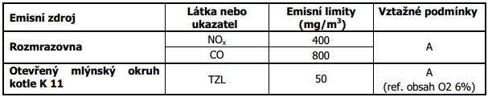

- Mění se podmínky měření pro zdroj následujícím zpsůobem:

- pro emisní zdroje 001 až 011, tj. Kotle K 1 až K 11, se ruší povinnost měření znečišťujících látek „PCDD a PCDF“, „PAH“, „PCB“ a „Těžké kovy (Cd, Hg, As, Pb)“ s četností měření „1x za 3 kalendářní roky 3)“, příslušné řádky s těmito znečišťujícími látkami se vypouštějí,

- pro emisní zdroje 003, 005 až 011, tj. Kotle K 3 a K 5 až K 11, které spalují uhlí, se stanovuje povinnost měření znečišťující látky Hg (emise rtuti a jejich sloučenin vyjádřených jako rtuť) s četností 1 x za kalendářní rok,

- u emisního zdroje „Otevřený mlýnský okruh kotle K 11“ se ruší povinnost měření SO₂, NO_{x} (NO₂) a CO, příslušné řádky s těmito znečišťujícími látkami se vypouštějí, pod tabulkou se ruší poznámka označená „3)
Po úpravě změny podmínek tabulka v bodu 9.1.1 včetně poznámek pod tabulkou nově zní:
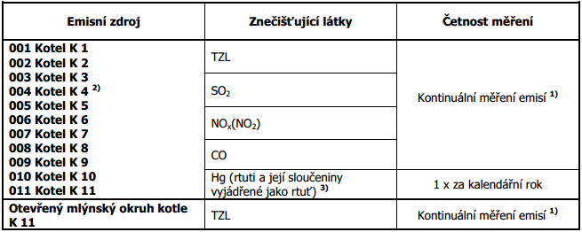
¹⁾ Jednorázové kontrolní ověření hodnot emisí bude prováděno akreditovanou laboratoří 1 x za kalendářní rok.

²⁾ U kotle K4 není kontinuální měření emisí, emise TZL budou zjišťovány jednorázovým měřením 2 x za kalendářní rok, ne dříve, než po uplynutí 3 měsíců od data předcházejícího měření. Ostatní znečišťující látky budou měřeny dle tabulky.

³⁾ Jednorázové autorizované měření emisí rtuti a jejích sloučenin vyjádřených jako rtuť (Hg), platí pro kotle, které spalují uhlí, tj. Kotel K 3 a K 5 až K 11.“

Meziroční porovnání 2012 - 2013
V roce 2012 bylo vyrobeno na všech kotlích součtově 16 619 TJ tepelné energie, zatímco v roce 2013 bylo vyrobeno 15 502 TJ tepelné energie. To představuje meziroční pokles výroby o velikosti cca 6,7 %.
Naproti tomu emise mezi lety 2012 a 2013 poklesly, největší relativní snížení je možné pozorovat u emisí NO_{x}, které meziročně poklesly o cca 14,1%, což je 344,9 tun za rok. Ostatní snížení jsou vyčíslena výše.

ČEZ a.s. – Elektrárna Dětmarovice

Popis zařízení
Jedná se o zařízení pro výrobu elektrické energie a tepla, které sestává z těchto zdrojů:
- Kotel K1 tepelný příkon 545,0 MWt, tepelný výkon 501,3 MWt
- Kotel K2 tepelný příkon 545,0 MWt, tepelný výkon 501,3 MWt
- Kotel K3 tepelný příkon 545,0 MWt, tepelný výkon 501,3 MWt
- Kotel K4 tepelný příkon 545,0 MWt, tepelný výkon 501,3 MWt
Na kotlích K1 – K4 je instalován nízkoemisní spalovací systém DENO_{x} (nízkoemisní hořáky a trysky dohořívacího vzduchu). Součástí kotlů K1 – K4 jsou elektrostatické odlučovače tuhých znečišťujících látek (TZL), a to 12 ks elektrostatických odlučovačů typu Lurgi pro každý kotel. Pro snížení emisí SO₂ jsou instalovány dvě odsiřovací linky (absorbéry), z nichž každá je kapacitně určena pro dva kotle. Odsíření probíhá metodou mokré vápencové vypírky. Kotle K1 – K4 jsou stacionárními zdroji, uvedenými pod kódem 1.1. přílohy č. 2 zákona č. 201/2012 Sb., o ochraně ovzduší (dále jen „zákon č. 201/2012 Sb.“), jejichž jmenovité tepelné příkony se v souladu s § 4 odst. 7 a 8 zákona č. 201/2012 Sb. sčítají.
V sekci 4. stávajícího platného integrovaného povolení (Integrované povolení čj. 915/2005/ŽPZ/MaD/0006 ze dne 19.8.2005, ve znění pozdějších změn) která popisuje Podmínky zajišťující ochranu zdraví člověka, zvířat a ochranu životního prostředí, zejména ochranu ovzduší, půdy, lesa, podzemních a povrchových vod, přírody a krajiny jsou dále v oddělení ovzduší stanoveny tyto podmínky:
4.1.1. Provozovatel v souladu s § 5 odst. 6) zákona č. 86/2002 Sb. o ochraně ovzduší a o změně některých dalších zákonů, ve znění pozdějších předpisů, zajistí u kotlů K1 – K4 plnění podmínek, daných schváleným plánem snížení emisí zvláště velkého spalovacího zdroje.
4.1.2. a) Předmětem záměru je realizace primárních a sekundárních opatření ke snížení emisí NO_{x} na kotlích K3 a K4 Elektrárny Dětmarovice:
  - úpravy a seřízení spalovacího systému kotle a okruhů přípravy a dopravy paliva.

  - snížení vzniklých emisí NO_{X} prostřednictvím technologie SCR (tj. vstřikování redukčního činidla – vodného roztoku čpavku – NH₄OH). Technologie bude instalována za kotli K3 a K4 a její součástí jsou zásobní nádrže NH4OH (2 x 75 m³ v prostoru stávající chemické úpravny vod), stáčecí zařízení a rozvody k reaktorům SCR a samotné reaktory SCR zařazené do stávajícího spalinového systému kotlů.
b) Změna stavby stacionárních zdrojů (kotlů K3 a K4) bude provedena tak, aby tyto po uvedení předmětných technologií do trvalého provozu byly schopny plnit emisní limit pro NO_{x} ve výši 200 mg/m³.
c) Záměr uvedení stacionárních zdrojů s výše uvedenými technologiemi do provozu bude krajskému úřadu ohlášen v souladu s § 16 odst. 1 písm. b) zákona o integrované prevenci. Součástí ohlášení budou relevantní náležitosti žádosti o povolení provozu podle přílohy č. 7 k zákonu č. 201/2012 Sb., o ochraně ovzduší.
4.1.3. Podmínky pro stavbu stacionárního zdroje v rámci záměru „Instalace dodatečného tepelného zdroje v Elektrárně Dětmarovice“:
a) Předmětem záměru je stavba nového plyn. horkovodního kotle typu G 20 W, o jmenovitém tepelném příkonu 25 MW (výkon 23,67 MW), kde palivem je zemní plyn.
b) Kotel bude zaústěn do stávajícího komína o výšce 269 m.
c) Stavba stacionárního zdroje bude provedena tak, aby tento po uvedení do provozu byl schopen plnit emisní limity dle části II přílohy č. 2, bodu 1.2 vyhlášky č. 415/2012 Sb., o přípustné úrovni znečišťování a jejím zjišťování a o provedení některých dalších ustanovení zákona o ochraně ovzduší. ČEZ, a.s. – Elektrárna Dětmarovice, zařízení pro výrobu elektrické energie a tepla Integrované povolení čj. 915/2005/ŽPZ/MaD/0006 ze dne 19.8.2005, ve znění pozdějších změn
d) Záměr uvedení stacionárního zdroje do provozu bude krajskému úřadu ohlášen v souladu s § 16 odst. 1 písm. b) zákona o integrované prevenci. Součástí ohlášení budou relevantní náležitosti žádosti o povolení provozu podle přílohy č. 7 k zákonu č. 201/2012 Sb., o ochraně ovzduší.

4.1.4. Podmínky provozu stacionárního zdroje – plynového horkovodního kotle G 20 W:
a) Krajskému úřadu bude předem oznámen termín uvedení kotle do provozu.
b) Bude provedeno jednorázové autorizované měření emisí znečišťujících látek, uvedených v tabulce v bodu 1.1.4. výroku integrovaného povolení. Měření bude provedeno a vyhodnoceno v souladu s § 4 a 5 vyhlášky č. 415/2012 Sb., o přípustné úrovni znečišťování a jejím zjišťování a o provedení některých dalších ustanovení zákona o ochraně ovzduší (dále „vyhláška č. 415/2012 Sb.“) a výsledky tohoto měření budou krajskému úřadu předloženy do 3 měsíců od uvedení kotle do provozu.
c) Současně s výsledky autorizovaného měření emisí předloží provozovatel zařízení návrh možného snížení emisního limitu pro NO_{x}, vycházející z emisních parametrů kotle, doložených při měření emisí.

Emisní stropy
V aktuálním znění výrokové části integrovaného povolení čj. 915/2005/ŽPZ/MaD/0006 ze dne 19.8.2005, ve znění pozdějších změn, ve znění pozdějších změn jsou emisí stropy stanoveny takto:
Tabulka 75 - Emisní stropy pro Elektrárnu Dětmarovice a rok 2013
Znečišťující látka | Emisní stropy pro kotle K1 – K4
TZL | 120
SO₂ | 2 200
NO_{X} | 4 077

Vývoj produkce emisí
Následující přehled uvádí vývoj emisí tohoto zdroje v uplynulých sedmi letech (2007 až 2013).
Tabulka 76 - Meziroční změna emisí a plnění emisního stropu – Elektrárna Dětmarovice
Znečišťující látka | rok | Emise | Meziroční změna emisí |  | Emisní strop | Plnění emisního
 |  |  | 2012 / 2013 |  | 2013 | stropu v roce 2013
 |  | t/rok | t/rok | % | t/rok | -
TZL | 2007 | 188.9 | 36.2 | 57.2 | 120 | ANO
 | 2008 | 61.9
 | 2009 | 40.2
 | 2010 | 82.6
 | 2011 | 90.6
 | 2012 | 63.3
 | 2013 | 99.5
SO₂ | 2007 | 3597.2 | 446.3 | 44.2 | 2 200 | ANO
 | 2008 | 1444.2
 | 2009 | 1275.6
 | 2010 | 1818.7
 | 2011 | 1683.1
 | 2012 | 1010.0
 | 2013 | 1456.3
NO_{x} | 2007 | 4534.5 | 469.5 | 18.8 | 4 077 | ANO
 | 2008 | 2692.6
 | 2009 | 2381.6
 | 2010 | 3498.2
 | 2011 | 3333.0
 | 2012 | 2494.7
 | 2013 | 2964.2
CO | 2007 | 204.4 | -21.0 | -16.2 | - | -
 | 2008 | 118.7
 | 2009 | 119.7
 | 2010 | 151.0
 | 2011 | 171.8
 | 2012 | 129.3
 | 2013 | 108.3

V porovnání let 2012 a 2013 lze vypozorovat nárůst emisí všech znečišťujících látek. Emisí stropy byly plněny s rezervou. Následující graf uvádí vyobrazení produkce emisí podniku za posledních 7 let.
Obrázek 69 - Vývoj produkce emisí podniku ČEZ a.s. – Elektrárna Dětmarovice

Změny v provozu zdroje v roce 2013
V roce 2013 byla v rámci změn přijata tato nová opatření pro provoz, týkající se ochrany ovzduší:
10. změna IP (datum vydání rozhodnutí 22.3.2013:
- Nově se stanovují podmínky provozu se spoluspalování biomasy:

- Biomasa ve formě pelet bude spoluspalována na kotlích K1 – K4 ve směsi se základním palivem (uhlím), v poměru do 10 % hmotnostních biomasy, a to v období do 31.12.2013.
- V průběhu spoluspalování biomasy budou dodržovány podmínky platného provozního řádu z hlediska ochrany ovzduší.

- V průběhu spoluspalování biomasy budou plněny emisní limity, stanovené v kapitole 1. Výroku integrovaného povolení.

Meziroční porovnání 2012 - 2013
V roce 2012 bylo vyrobeno na všech kotlích součtově 17 471 TJ tepelné energie, zatímco v roce 2013 bylo vyrobeno 21 051 TJ tepelné energie. To představuje meziroční nárůst výroby o velikosti cca 20,5 %.
Tomu odpovídá také meziroční nárůst emisí, kdy nejvyšší relativní nárůst lze pozorovat u emisí TZl, které narostly mezi lety 2012 a 2013 o 36,2 tun, což představuje nárůst emisí TZL o 57,2 %. Ostatní navýšení jsou vyčíslena výše.

TŘINECKÉ ŽELEZÁRNY, a.s. – výroba surového železa
Výroba surového železa zahrnuje dvě na sebe navazující zařízení:
- Aglomerace
- Vysoké pece

Popis zařízení
Aglomerace
Aglomerace A1:
- spékací pás č.1
- spékací pás č.2
Spaliny od spékacích pásů jsou odsávané do třísekčních elektrostatických odlučovačů pro každý spékací pás zvlášť. Za elektrostatické odlučovače jako druhý stupeň čištění jsou zařazeny látkové filtry. Regenerace filtračních kapes je prováděna krátkodobými pulsy stlačeného vzduchu (pulse-jet) za provozu filtru (on-line). Vyčištěné spaliny jsou vedeny do společného komína (výška 80 m) pro oba spékací pásy. Vzdušina z přesypů je čištěna látkovými filtry a odváděna na samostatný komín o výšce 30 m. Jedná se o vzdušinu od vibračního třídiče a dalších technologických cest-filtr 1, a filtr 2 zahrnující odsávání od dvou přesypů ze spékacích pásů do třídičů. Filtry jsou v provedení pulse-jet, on-line.
Aglomerace A2:
- spékací pás č.3
- spékací pás č.4
Spaliny od spékacích pásů jsou odsávané do čtyřsekčních elektrostatických odlučovačů pro každý spékací pás zvlášť. Vyčištěné spaliny jsou vedeny do společného komína (výška 80 m) pro oba spékací pásy. Vzdušina z přesypů je čištěna v 4 dvousekčních elektrostatických odlučovačích. Přesypy zahrnují odsávání sběrného pásu a třídiče aglomerátu přes sekce, odsávání přesypů na odsunu aglomerátu přes sekce, odsávání drtičů aglomerátu článkového dopravníku přes sekce, odsávání přesypů druhotného třídění přes sekce.
Projektovaná kapacita pro obě aglomerace je 3000 kt/rok.
Vysoké pece
- Vysoká pec č. 4 (dále jen VP č. 4) – součástí je emisní zdroj Netěsnosti sazebny VP č. 4
- Vysoká pec č. 6 (dále jen VP č. 6) – součástí je emisní zdroj Netěsnosti sazebny VP č. 6
Projektovaná kapacita pro obě vysoké pece je 2400 kt surového železa za rok.

Emisní stropy a jejich plnění v roce 2013
Aglomerace
Emisní stropy pro zařízení „Aglomerace“ jsou stanoveny integrovaným povolením čj. MSK 11801/2006 ze dne 26.1.2006, (nabytí právní moci dne 15.2.2006), ve znění pozdějších změn.
Pro zdroje č. 103 Odprášení uzlů A1, č. 104 Spékací pás č.3 , č. 105 Spékací pás č. 4 a č.105 Odprášení uzlů A2, u kterých byla ve sledovaném roce 2008 překročena přípustná úroveň emisí TZL 30 tun, se stanovuje emisní strop na úrovni nejvýše 70 % hodnoty průměrné roční emise TZL a lhůta k jejich dosažení takto:

Tabulka 77 - Emisní stropy TZL pro roky 2011-2019- spékací pásy a odprášení uzlů
Zdroj | Emisní stropy TZL  (t/rok)
 | 2011* | 2012* | 2013* | 2014* | 2015* | 2016 | 2017 | 2018 | 2019
Odprášení uzlů A1 (103) | 122,1 | 122,1 | 116,9 | 111,6 | 106,4 | 101,2 | 95,9 | 90,7 | 85,5
Spékací pás č. 3 (104) | 79,9 | 79,9 | 76,5 | 73,0 | 69,6 | 66,2 | 62,8 | 59,3 | 55,9
Spékací pás č. 4 (105) | 89,1 | 89,1 | 85,3 | 81,5 | 77,6 | 73,8 | 70,0 | 66,2 | 62,4
Odprášení uzlů A2 (106) | 70,3 | 70,3 | 67,2 | 64,2 | 61,2 | 58,2 | 55,2 | 52,2 | 49,2
* - Emisní stropy z dříve platného rozhodnutí.
Pro součet emisí ze zdrojů znečišťování ovzduší č. 101, 102, 103, 104, 105, 106, 108 se stanovují emisní stropy za kalendářní rok pro následující znečišťující látky:
Tabulka 78 - Emisní stropy zdrojů č. 101, 102, 103, 104, 105, 106, 108 pro rok 2013
Zdroj | Emisní strop TZL  (t/rok) | Emisní strop SO₂  (t/rok) | Emisní strop NO_{x}  (t/rok)
zdroje č. 101, 102, 103, 104, 105, 106, 108 | 400 | 2 300 | 1 300

Vysoké pece
Emisní stropy pro zařízení „Vysoké pece“ jsou stanoveny integrovaným povolením čj. MSK 97969/2006 ze dne 27.6.2006, (nabytí pr. moci dne 14.7.2006), ve znění pozdějších změn:
Tabulka 79 - Emisní stropy TZL pro roky 2011-2019
Emisní strop TZL
(t/rok)
Zdroj | 2011 | 2012 | 2013 | 2014 | 2015 | 2016 | 2017 | 2018 | 2019
114 Odprášení licích hal VP 4 a 6 | 77,6 | 77,6 | 74,3 | 70,9 | 67,6 | 64,3 | 61,0 | 57,6 | 54,3

Plnění emisních stropů v roce 2013
Dle stávajícího integrovaného povolení jsou platné součtové emisní stropy pro aglomerace a vysoké pece. Následující tabulka uvádí přehled plnění výše popsaných emisních stropů v roce 2013 dle dostupných údajů o emisích.
Tabulka 80 - Plnění emisních stropů na zdroji v roce 2013
Zdroj |  | Emisní strop pro rok 2013 | Skutečné emise 2013 | Plnění emisního  stropu v roce 2013
 |  | [t/rok] | [t/rok]
Aglomerace zdroje č. 101, 102, 103, 104, 105, 106, 108 | TZL | 400 | 243.8 | ANO
 | SO₂ | 2 300 | 1923.6 | ANO
 | NO_{x} | 1 300 | 1092.2 | ANO
Vysoké pece 114 Odprášení licích hal VP 4 a 6 | TZL | 74.3 | 49.7 | ANO

Vývoj produkce emisí
Následující přehled uvádí vývoj emisí tohoto zdroje v uplynulých sedmi letech (2007 až 2013).
Tabulka 81 - Meziroční změna emisí – TŘINECKÉ ŽELEZÁRNY, a.s. – výroba surového železa
Znečišťující látka | rok | Emise | Meziroční změna emisí
 |  |  | 2012 / 2013
 |  | t/rok | t/rok | %
TZL | 2007 | 732.1 | 4.7 | 1.4
 | 2008 | 511.7
 | 2009 | 475.4
 | 2010 | 625.4
 | 2011 | 361.5
 | 2012 | 328.0
 | 2013 | 332.7
SO₂ | 2007 | 1985.0 | 122.9 | 5.6
 | 2008 | 1293.8
 | 2009 | 1852.1
 | 2010 | 2040.8
 | 2011 | 2446.9
 | 2012 | 2185.4
 | 2013 | 2308.3
NO_{x} | 2007 | 1291.3 | -24.9 | -2.1
 | 2008 | 705.3
 | 2009 | 1105.3
 | 2010 | 1186.7
 | 2011 | 1192.5
 | 2012 | 1164.4
 | 2013 | 1139.5
CO | 2007 | 61599.8 | -821.7 | -1.6
 | 2008 | 35802.1
 | 2009 | 52456.7
 | 2010 | 55024.3
 | 2011 | 51965.9
 | 2012 | 51849.8
 | 2013 | 51028.1

V porovnání let 2012 a 2013 lze vypozorovat nárůst emisí TZL a SO₂ a zároveň pokles emisí NO_{x} a CO. Následující graf uvádí vyobrazení produkce emisí podniku za posledních 7 let.

Obrázek 70 - Vývoj produkce emisí TŘINECKÉ ŽELEZÁRNY, a.s. – výroba surového železa

Změny v provozu zdroje v roce 2013 - AGLOMERACE
V roce 2013 byla v rámci změn přijata tato nová opatření pro provoz, týkající se ochrany ovzduší:
12. změna IP (datum vydání rozhodnutí 18.1.2013):
- Nově se stanovují podmínky povolení změny stavby stacionárního zdroje „Zavážka homogenizační skládky pro výrobu ocelárenského aglomerátu“ v rámci stavby „Odprášení multifunkčního zařízení pro výrobu ocelárenského aglomerátu“:

- Stacionární zdroj bude plnit emisní limit pro tuhé znečišťující látky ve výši 10 mg/m³ (vztažné podmínky C).

- Provozovatel zařízení předloží návrh provozního řádu pro předmětný stacionární zdroj.

- Po provedení změny stavby zdroje znečišťování ovzduší provozovatel zařízení požádá o vydání povolení provozu stacionárního zdroje znečišťování ovzduší dle § 11 odst. 2 písm. d) zákona č. 201/2012 Sb., o ochraně ovzduší, v souladu s § 16 odst. 1 písm. b) zákona o integrované prevenci. K této žádosti bude předložen návrh provozního řádu, a realizační dokumentace stavby.“

- Nově se stanovují podmínky povolení změny stavby stacionárního zdroje „Zavážka homogenizační skládky pro výrobu vysokopecního aglomerátu“ v rámci stavby „Snížení emisí na zařízení pro výrobu vysokopecní vsázky“:

- Stacionární zdroj bude plnit emisní limit pro tuhé znečišťující látky ve výši 10 mg/m³ (vztažné podmínky C).

- Provozovatel zařízení předloží návrh provozního řádu pro předmětný stacionární zdroj.

- Po provedení změny stavby zdroje znečišťování ovzduší provozovatel zařízení požádá o vydání povolení provozu stacionárního zdroje znečišťování ovzduší dle § 11 odst. 2 písm. d) zákona č. 201/2012 Sb., o ochraně ovzduší, v souladu s § 16 odst. 1 písm. b) zákona o integrované prevenci. K této žádosti bude předložen návrh provozního řádu, a realizační dokumentace stavby.“
13. změna IP (datum vydání rozhodnutí 13.5.2013):
- Nově se stanovují emisní stropy pro zařízení „aglomerace“:

- Pro součet emisí ze zdrojů znečišťování ovzduší č. 101, 102, 103, 104, 105, 106, 108 se stanovují emisní stropy za kalendářní rok pro následující znečišťující látky:

Tuhé znečišťující látky (TZL) 400 t/rok
Oxid siřičitý (SO₂) 2 300 t/rok
Anorganické kyslíkaté sloučeniny dusíku (NO_{x}) 1 300 t/rok

14. změna IP (datum vydání rozhodnutí 10.7.2013):
- Nově se stanovují podmínky povolení ke změně stavby zdroje znečišťování v rámci stavby „Odprášení výklopníků 3 a 4“:

- V rámci stavby odprášení výklopníků č. 3-4 stavebně utěsnit střešní a obvodový plášť haly, ve které se nacházejí výklopníky č. 3-4.

- Látkový filtr vybavit zařízením pro kontinuální měření tlakové ztráty.

- Látkový filtr vybavit zařízením pro kontinuální sledování kvality filtračních elementů včetně vizualizace a archivace měřených hodnot kvality filtračních elementů.

- Stacionární zdroj bude plnit emisní limit pro tuhé znečišťující látky ve výši 20 mg/m³ (vztažné podmínky C), a současně celoroční průměr 10 mg/m³.
.
- Nově se stanovují podmínky povolení ke změně stavby zdroje znečišťování v rámci stavby „Odprášení třídírny pelet (rud) v TŽ, a.s.“:

- Látkový filtr vybavit zařízením pro kontinuální měření tlakové ztráty.

- Látkový filtr vybavit zařízením pro kontinuální sledování kvality filtračních elementů včetně vizualizace a archivace měřených hodnot kvality filtračních elementů.

- Stacionární zdroj bude plnit emisní limit pro tuhé znečišťující látky ve výši 20 mg/m³ (vztažné podmínky C), a současně celoroční průměr 10 mg/m³.

Meziroční porovnání 2012 - 2013
V roce 2012 bylo vyrobeno celkově 2 005 159 tun surového železa, v roce 2013 to bylo celkově 2 068 467 tun. Meziroční nárůst výroby je tedy na úrovni cca 3,2 %. Mírnému nárůstu výroby odpovídá také mírný nárůst emisí TZL, který byl výše stanoven na 1,4% resp. SO₂, u kterých je nárůst emisí na úrovni 5,6 %.

ArcelorMittal Ostrava a.s. – závod 12 – vysoké pece
Výroba surového železa zahrnuje dvě na sebe navazující zařízení:
- Aglomerace
- Vysoké pece

Popis zařízení
Aglomerace sever (AS):
- spékací pás A (SP A)
- spékací pás B (SP B)
- spékací pás C (SP C)
- manipulace se spečencem, odsunové cesty z SP A (OC SP A)
- manipulace se spečencem, odsunové cesty z SP B (OC SP B)
- manipulace se spečencem, odsunové cesty z SP C (OC SP C)
Projektovaná kapacita aglomerace pro všechny 3 pásy činí 2 500 kt/r.
- roštovina třídič,
- roštovina dopravní cesty

Aglomerace jih (JRH):
- spékací pás 4 (SP 4)
- spékací pás 5 (SP 5)
- manipulace se spečencem, odsunové cesty z SP 4 (OC SP 4)
- manipulace se spečencem, odsunové cesty z SP 5 (OC SP 5)
Projektovaná kapacita aglomerace pro oba pásy činí 1 500 kt/r.
Vysoká pec č. 1 (VP 1):
projektovaná kapacita 600 kt surového železa/rok; součástí je emisní zdroj Sazebna VP 1
Vysoká pec č. 2 (VP 2):
projektovaná kapacita 1 180 kt surového železa/rok; součástí je emisní zdroj Sazebna VP 2
Vysoká pec č. 3 (VP 3):
projektovaná kapacita 1 320 kt surového železa/rok; součástí je emisní zdroj Sazebna VP 3
Vysoká pec č. 4 (VP 4):
projektovaná kapacita 1 100 kt surového železa/rok; součástí je emisní zdroj Sazebna VP 4

Emisní stropy a jejich plnění v roce 2013
Emisní stropy pro zařízení „Závod 12 – Vysoké pece“ jsou stanoveny integrovaným povolením čj. MSK 100367/2007 ze dne 27.6.2007,(nabytí právní moci dne 2.11.2007), ve znění pozdějších změn.
Tabulka 82 - Emisní stropy TZL pro roky 2011-2019
Zdroj | Emisní strop TZL  (t/rok)
 | 2011 | 2012 | 2013 | 2014 | 2015 | 2016 | 2017 | 2018 | 2019
pás. zavážení VP 3 pás. zavážení VP 2+4 | 171.4 | 171.4 | 164.1 | 156.8 | 149.4 | 142 | 134.7 | 127.3 | 120

Pro zařízení (zdroje č. 101, 102, 103, 104, 105, 121, 122, 123, 124, 125, 127, 128, 131, 132, 911,912) aglomerace se stanovují emisní stropy pro tyto látky:

Tabulka 83 - Emisní stropy – zdroje č. 101, 102, 103, 104, 105, 121, 122, 123, 124, 125, 127, 128, 131, 132, 911, 912
Znečišťující látka | TZL | SO₂ | NO_{x}
 | (t/rok) | (t/rok) | (t/rok)
TZL | 450  440* | 2000 | 1 200

* Emisní stropy se stanovují s platností od uvedení stavby zdroje „Komplexní změna kontinuálního odlévání oceli v ArcelorMittal Ostrava a.s.“ do provozu (kompenzační opatření). Emisní strop bude vyhodnocen v roce uvedení do provozu dle procentuálního podílu času za dobu kdy bude zdroj provozován (počet dní provozu zdroje * rozdíl emisních stropů TZL před a po kompenzaci/ počet dní v roce).
Plnění emisních stropů v roce 2013
Následující tabulka uvádí přehled plnění výše popsaných emisních stropů v roce 2013 dle dostupných údajů o emisích.
Tabulka 84 - Plnění emisních stropů na zdroji v roce 2013
Zdroj |  | Emisní strop pro rok 2013 | Skutečné emise 2013 | Plnění emisního  stropu v roce 2013
 |  | [t/rok] | [t/rok]
pás. zavážení VP 3 pás. zavážení VP 2+4 | TZL | 164.1 | 55.2 | ANO
zdroje č. 101, 102, 103, 104, 105, 121, 122, 123, 124, 125, 127, 128, 131, 132, 911,912) | TZL | 450 | 351.2 | ANO
 | SO₂ | 2 000 | 1 224.2 | ANO
 | NO_{x} | 1 200 | 1155.4 | ANO

Vývoj produkce emisí
Následující přehled uvádí vývoj emisí tohoto zdroje v uplynulých sedmi letech (2007 až 2013).
Tabulka 85 - Meziroční změna emisí – ArcelorMittal Ostrava a.s. – závod 12–vysoké pece
Znečišťující látka | rok | Emise | Meziroční změna emisí
 |  |  | 2012 / 2013
 |  | t/rok | t/rok | %
TZL | 2007 | 1288.9 | 55.0 | 13.4
 | 2008 | 946.2
 | 2009 | 781.7
 | 2010 | 811.8
 | 2011 | 496.8
 | 2012 | 411.4
 | 2013 | 466.4
SO₂ | 2007 | 3348.7 | -445.8 | -24.8
 | 2008 | 1726.8
 | 2009 | 857.0
 | 2010 | 1105.6
 | 2011 | 1992.2
 | 2012 | 1794.5
 | 2013 | 1348.7
NO_{x} | 2007 | 1272.9 | 538.3 | 55.9
 | 2008 | 1054.3
 | 2009 | 720.7
 | 2010 | 875.5
 | 2011 | 971.8
 | 2012 | 963.3
 | 2013 | 1501.6
CO | 2007 | 48950.9 | 6612.9 | 20.0
 | 2008 | 38833.3
 | 2009 | 23906.1
 | 2010 | 29859.4
 | 2011 | 33777.5
 | 2012 | 33126.3
 | 2013 | 39739.2

Obrázek 71 - Vývoj produkce emisí ArcelorMittal Ostrava a.s. – závod 12 – vysoké pece

Změny v provozu zdroje v roce 2013
V roce 2013 nebyla v rámci změn přijata žádná nová významná opatření pro provoz, týkající se ochrany ovzduší.

Meziroční porovnání 2012 - 2013
V roce 2012 bylo vyrobeno celkově 1 930 047 tun surového železa, v roce 2013 to bylo celkově 1 971 062 tun. Meziroční nárůst výroby je tedy na úrovni cca 2,1 %.
Nárůst výroby je mírný, nicméně nárůst emisí je poměrně vysoký. Například emise TZL narostly v meziročním porovnání o 55 tun za rok, což je nárůst o cca 13.4%. Narostly také emise ostatních škodlivin s výjimkou SO₂, které poklesly.

ENERGETIKA TŘINEC a.s. – provozy teplárny a tepelná energetika
Podnik jako celek se skládá ze dvou tepláren. Jedná se o teplárnu E2 a teplárnu E3.

Popis zařízení
Teplárna E2 (s novým kotlem K1):
- Nový kotel K1, typ IEG 80 T/H, parní výkon 80 t/h páry, jmenovitý tepelný příkon 77 MWt, spalování hutních plynů a zemního plynu
- Kotel K2, typ BENSON, parní výkon 62 t/h páry, jmenovitý tepelný příkon 61,9 MWt, spalování hutních plynů a zemního plynu
- Kotel K3, typ SULZER, parní výkon 64 t/h páry, jmenovitý tepelný příkon 63 MWt, spalování hutních plynů a zemního plynu
- Kotel K4, typ SULZER, parní výkon 64 t/h páry, jmenovitý tepelný příkon 63 MWt, spalování hutních plynů a zemního plynu
Teplárna E3:
- Fluidní kotel K11, projektovaná kapacita dle MPP (Maximum Possible Production - maximální možné produkce) 1 095 GWt/rok (124,5 MWt/hod.)
- Fluidní kotel K12, projektovaná kapacita dle MPP 1 095 GWt/rok (124,5 MWt/hod.)
- Granulační kotel K14, projektovaná kapacita dle MPP 832,22 GWt/rok (95 MWt/hod.)
Kotle vyrábějí vysokotlakou přehřátou páru o jm. parametrech – tlak 9,5 MPa, teplota 535 °C. Palivovou základnu tvoří černé energetické uhlí, proplástek, granulované kaly a hnědé uhlí, vysokopecní plyn, zemní plyn a koksárenský plyn. Každý fluidní kotel je proveden jako dvoutahový, přičemž 1. tah je spalovací komora typu FK CFV (fluidní kotel s cirkulující fluidní vrstvou). Kotel K14 je proveden jako dvoutahový, přičemž 1. tah je spalovací komora.

Emisní stropy
Emisní stropy nejsou ve stávajícím platném integrovaném povolení stanoveny ani pro teplárnu E2, ani pro teplárnu E3.

Vývoj produkce emisí
Tabulka 86 - Meziroční změna – ENERGETIKA TŘINEC a.s. – prov. teplárna a tep. energetika
Znečišťující látka | rok | Emise | Meziroční změna emisí
 |  |  | 2012 / 2013
 |  | t/rok | t/rok | %
TZL | 2007 | 74.2 | 10.3 | 25.7
 | 2008 | 81.0
 | 2009 | 68.1
 | 2010 | 68.4
 | 2011 | 48.1
 | 2012 | 40.1
 | 2013 | 50.4
SO₂ | 2007 | 1598.3 | 5.3 | 0.4
 | 2008 | 1501.3
 | 2009 | 1443.4
 | 2010 | 1537.2
 | 2011 | 1329.6
 | 2012 | 1317.1
 | 2013 | 1322.4
NO_{x} | 2007 | 782.2 | 6.0 | 0.8
 | 2008 | 697.3
 | 2009 | 739.5
 | 2010 | 753.7
 | 2011 | 714.0
 | 2012 | 710.9
 | 2013 | 716.9
CO | 2007 | 242.6 | 1.0 | 0.5
 | 2008 | 229.3
 | 2009 | 206.0
 | 2010 | 211.2
 | 2011 | 222.2
 | 2012 | 205.7
 | 2013 | 206.7

Obrázek 72 - Vývoj produkce emisí ENERGETIKA TŘINEC a.s. – prov. teplárny a tep. energetika

Změny v provozu zdroje v roce 2013
V roce 2013 byla v rámci změn přijata tato nová opatření pro provoz, týkající se ochrany ovzduší:
Teplárna E2:
V roce 2013 nebyla přijata žádná významná opatření z pohledu ochrany ovzduší.
Teplárna E3:
V roce 2013 nebyla přijata žádná významná opatření z pohledu ochrany ovzduší.

Meziroční porovnání 2012 - 2013
V roce 2012 bylo v obou teplárnách v součtu vyrobeno celkově 11 135 TJ tepelné energie, v roce 2013 to bylo celkově 11 444 TJ tepelné energie. Meziroční nárůst výroby je tedy na úrovni cca 2,8 %.
Nárůst výroby je mírný, čemuž odpovídá také mírný nárůst emisí všech hlavních škodlivin, s výjimkou TZL. Emise TZL narostly v meziročním porovnání o cca 10,3 tun, což představuje nárůst o 25,7 %.

Dalkia Česká republika - Teplárna Karviná

Popis zařízení
- Kotel K1 - jmenovitý tepelný příkon 72,94 MWt, jmenovitý tlak a teplota páry na výstupu 7,4 MPa a 495 °C
- Kotel K2 - jmenovitý tepelný příkon 72,94 MWt, jmenovitý tlak a teplota páry na výstupu 7,4 MPa a 495 °C
- Kotel K3 - jmenovitý tepelný příkon 72,94 MWt, jmenovitý tlak a teplota páry na výstupu 7,4 MPa a 495 °C
- Kotel K4 - jmenovitý tepelný příkon 72,94 MWt, jmenovitý tlak a teplota páry na výstupu 7,4 MPa a 495 °C
Uvedené technologické jednotky tvoří stacionární zdroj znečišťování ovzduší Teplárna.

Emisní stropy
Emisní stropy jsou dány v aktuálním zněním výrokové části Integrované povolení čj. MSK 124930/2006 ze dne 22.8.2006, ve znění pozdějších změn takto:
Tabulka 87 - Emisní stropy pro rok 2013
Znečišťující látka | Emisní stropy pro rok 2013  Kotle K1 – K4 ¹⁾ | Součet emisních stropů zdrojů  ETB, TPV, TKR, TKV, TČA a TFM ²⁾
 | (t/rok) | (t/rok)
TZL | 44 | 210,0
SO₂ | 1 400 | 6 609,1
NO_{x} | 750 | 4 886,6

¹⁾ Hodnoty emisních stropů, stanovené na základě plánu snížení emisí, které jsou v souladu s § 41 odst. 9 zákona č. 201/2012 Sb., o ochraně ovzduší součástí tzv. součtových emisních stropů.
²⁾ Součtový emisní strop je stanoven jako součet emisních stropů následujících zařízení provozovaných právnickou osobou Dalkia Česká republika, a.s.: Elektrárna Třebovice, Teplárna Přívoz, Teplárna Krnov, Teplárna Karviná, Teplárna ČSA a Teplárna Frýdek-Místek.

Vývoj produkce emisí a vyhodnocení plnění emisních stropů
Následující přehled uvádí vývoj emisí tohoto zdroje v uplynulých sedmi letech (2007 až 2013).

Tabulka 88 - Meziroční změna emisí a plnění emisního stropu – Dalkia Česká republika – Teplárna Karviná
Znečišťující látka | rok | Emise | Meziroční změna emisí |  | Emisní strop | Plnění emisního
 |  |  | 2012 / 2013 |  | 2013 | stropu v roce 2013
 |  | t/rok | t/rok | % | t/rok | -
TZL | 2007 | 45.6 | -2.8 | -18.5 | 44 | ANO
 | 2008 | 36.3
 | 2009 | 29.3
 | 2010 | 27.3
 | 2011 | 20
 | 2012 | 15.1
 | 2013 | 12.3
SO₂ | 2007 | 1311.2 | 152.3 | 19.9 | 1 400 | ANO
 | 2008 | 1207.5
 | 2009 | 1169
 | 2010 | 1173.4
 | 2011 | 889.6
 | 2012 | 767
 | 2013 | 919.3
NO_{x} | 2007 | 655.2 | -35.5 | -6.4 | 750 | ANO
 | 2008 | 744.8
 | 2009 | 659.2
 | 2010 | 702.5
 | 2011 | 562.1
 | 2012 | 557.3
 | 2013 | 521.8
CO | 2007 | 63.5 | -8.5 | -11.4 | - | -
 | 2008 | 88.1
 | 2009 | 88.6
 | 2010 | 98.8
 | 2011 | 83.7
 | 2012 | 74.4
 | 2013 | 65.9

V porovnání let 2012 a 2013 lze vypozorovat pokles emisí všech znečišťujících látek s výjimkou emisí SO₂, které narostly. Emisí stropy byly plněny s rezervou. Následující graf uvádí vyobrazení produkce emisí podniku za posledních 7 let.

Obrázek 73 - Vývoj produkce emisí Dalkia Česká republika – Teplárna Karviná

Změny v provozu zdroje v roce 2013
V roce 2013 nebyla v rámci změn přijata žádná nová významná opatření pro provoz, týkající se ochrany ovzduší.

Meziroční porovnání 2012 - 2013
V roce 2012 bylo v teplárně vyrobeno celkově 3 058 TJ tepelné energie, v roce 2013 to bylo celkově 3 020 TJ tepelné energie. Meziroční pokles výroby je tedy na úrovni cca 1,2 %.
Poklesu výroby odpovídá také snížení emisí všech hlavních znečišťujících látek s výjimkou SO₂, které narostly. Největší pokles můžeme pozorovat u emisí TZL, které poklesly o cca 18,5 %.

ČEZ, a.s. - Teplárna Vítkovice

Popis zařízení
Jedná se o zařízení Kotelna I – emisní zdroj, který tvoří tři technologické jednotky:
- Kotelní agregát K 9 – jmenovitý parní výkon 125 t/h, jmenovitý tepelný příkon 105,7 MW, stabilizace zemním plynem
- Kotelní agregát K 10 – jmenovitý parní výkon 125 t/h, jmenovitý tepelný příkon 105,7 MW, stabilizace zemním plynem
- Kotelní agregát K 11 – jmenovitý parní výkon 215 t/h, jmenovitý tepelný příkon 185,4 MW, stabilizace zemním plynem

Emisní stropy
Emisní stropy jsou dány v aktuálním zněním výrokové části Integrovaného povolení čj. MSK 107271/2006 ze dne 11.7.2006, ve znění pozdějších změn takto:

Tabulka 89 - Emisní stropy pro rok 2013
Znečišťující látka | Emisní stropy pro rok 2013  Kotle K9 – K11
 | (t/rok)
TZL | 92
SO₂ | 2 037,4
NO_{x} | 820

Vývoj produkce emisí a vyhodnocení plnění emisních stropů
Následující přehled uvádí vývoj emisí tohoto zdroje v uplynulých sedmi letech (2007 až 2013).
Tabulka 90 - Meziroční změna emisí a plnění emisního stropu – ČEZ, a.s. – Teplárna Vítkovice
Znečišťující látka | rok | Emise | Meziroční změna emisí |  | Emisní strop | Plnění emisního  stropu v roce 2013
 |  |  | 2012 / 2013 |  | 2013
 |  | t/rok | t/rok | % | t/rok | -
TZL | 2007 | 72.6 | 3.7 | 13.6 | 92.0 | ANO
 | 2008 | 58.5
 | 2009 | 53.8
 | 2010 | 51.9
 | 2011 | 30.9
 | 2012 | 27.2
 | 2013 | 30.9
SO₂ | 2007 | 1850.8 | -4.4 | -0.5 | 2 037.4 | ANO
 | 2008 | 1412.2
 | 2009 | 1126.9
 | 2010 | 1216.5
 | 2011 | 813.7
 | 2012 | 818.1
 | 2013 | 813.7
NO_{x} | 2007 | 1264.5 | 92.5 | 16.0 | 820 | ANO
 | 2008 | 1054.9
 | 2009 | 935.7
 | 2010 | 820.3
 | 2011 | 669.6
 | 2012 | 577.1
 | 2013 | 669.6
CO | 2007 | 83.1 | -12.5 | -13.6 | - | -
 | 2008 | 80.2
 | 2009 | 76.1
 | 2010 | 85.3
 | 2011 | 79.4
 | 2012 | 91.9
 | 2013 | 79.4
Obrázek 74 - Vývoj produkce emisí ČEZ, a.s. – Teplárna Vítkovice

Změny v provozu zdroje v roce 2013
V roce 2013 nebyla v rámci změn přijata žádná nová významná opatření pro provoz, týkající se ochrany ovzduší.

Meziroční porovnání 2012 - 2013
V roce 2012 bylo v teplárně vyrobeno celkově 2 778 TJ tepelné energie, v roce 2013 to bylo celkově 2 745 TJ tepelné energie. Meziroční pokles výroby je tedy na úrovni cca 1,2 %.
Přes mírný pokles výroby můžeme sledovat nárůst emisí TZL a NO_{x}. Emise TZL narostly v měziročním porovnání o 13,6%, emise NO_{x} narostly o 16,0%. Naopak poklesly emise SO₂ a to o 0,5 % a emise CO o 13,6%.

Dalkia Česká republika – Teplárna ČSA

Popis zařízení
- Kotel K1 - projektovaná kapacita 75 t/h, jmenovitý tepelný příkon 68,3 MWt
- Kotel K2 - projektovaná kapacita 75 t/h, jmenovitý tepelný příkon 68,3 MWt
- Kotel K6 - projektovaná kapacita 75 t/h, jmenovitý tepelný příkon 67,9 MWt
- Kotel K7 - projektovaná kapacita 75 t/h, jmenovitý tepelný příkon 67,9 MWt
Uvedené technologické jednotky tvoří stacionární zdroj znečišťování ovzduší Teplárna Československé armády.
Pozn.: kotle K1, K2, K6 a K7 jsou stacionárními zdroji, uvedenými pod kódem 1.1. přílohy č. 2 zákona č. 201/2012 Sb., o ochraně ovzduší, v platném znění (dále „zákon č. 201/2012 Sb.“), jejichž jmenovité tepelné příkony se v souladu s § 4 odst. 7 a 8 zákona č. 201/2012 Sb. sčítají.

Emisní stropy
Emisní stropy jsou dány aktuálním zněním výrokové části Integrované povolení čj. MSK 111968/2006 ze dne 26.7.2006, ve znění pozdějších změn takto:
Tabulka 91 - Emisní stropy pro rok 2013
Znečišťující látka | Emisní stropy pro rok 2013  Kotle K1, K2, K6 a K7 ¹⁾ | Součet emisních stropů zdrojů  ETB, TPV, TKR, TKV, TČA a TFM ²⁾
 | (t/rok) | (t/rok)
TZL | 22 | 210,0
SO₂ | 800 | 6 609,1
NO_{x} | 360 | 4 886,6

¹⁾ Hodnoty emisních stropů, stanovené na základě plánu snížení emisí, které jsou v souladu s § 41 odst. 9 zákona č. 201/2012 Sb., o ochraně ovzduší součástí tzv. součtových emisních stropů.
²⁾ Součtový emisní strop je stanoven jako součet emisních stropů následujících zařízení provozovaných právnickou osobou Dalkia Česká republika, a.s.: Elektrárna Třebovice, Teplárna Přívoz, Teplárna Krnov, Teplárna Karviná, Teplárna ČSA a Teplárna Frýdek-Místek.

Vývoj produkce emisí a vyhodnocení plnění emisních stropů
Následující přehled uvádí vývoj emisí tohoto zdroje v uplynulých sedmi letech (2007 až 2013).
Tabulka 92 - Meziroční změna emisí a plnění emisního stropu – Dalkia Česká republika – Teplárna ČSA
Znečišťující látka | rok | Emise | Meziroční změna emisí |  | Emisní strop | Plnění emisního
 |  |  | 2012 / 2013 |  | 2013 | stropu v roce 2013
 |  | t/rok | t/rok | % | t/rok | -
TZL | 2007 | 13 | 1.0 | 16.4 | 22 | ANO
 | 2008 | 10.7
 | 2009 | 10.2
 | 2010 | 9
 | 2011 | 9.1
 | 2012 | 6.1
 | 2013 | 7.1
SO₂ | 2007 | 739.3 | 54.2 | 8.2 | 800 | ANO
 | 2008 | 608.6
 | 2009 | 665.5
 | 2010 | 685
 | 2011 | 691.2
 | 2012 | 662.7
 | 2013 | 716.9
NO_{x} | 2007 | 359.3 | 8.9 | 2.7 | 360 | ANO
 | 2008 | 310
 | 2009 | 314.7
 | 2010 | 349.1
 | 2011 | 342.7
 | 2012 | 335.2
 | 2013 | 344.1
CO | 2007 | 130.9 | 7.4 | 9.4 | - | -
 | 2008 | 98.7
 | 2009 | 87.6
 | 2010 | 88.2
 | 2011 | 73.9
 | 2012 | 78.7
 | 2013 | 86.1

V porovnání let 2012 a 2013 lze vypozorovat nárůst emisí všech znečišťujících látek. Emisí stropy byly plněny s rezervou. Následující graf uvádí vyobrazení produkce emisí podniku za posledních 7 let.
Obrázek 75 - Vývoj produkce emisí Dalkia Česká republika – Teplárna ČSA

Změny v provozu zdroje v roce 2013
V roce 2013 nebyla v rámci změn přijata žádná nová významná opatření pro provoz, týkající se ochrany ovzduší.

Meziroční porovnání 2012 - 2013
V roce 2012 bylo v teplárně vyrobeno celkově 1 725 TJ tepelné energie, v roce 2013 to bylo celkově 1 714 TJ tepelné energie. Meziroční pokles výroby je tedy na úrovni cca 0,6 %.
Přes mírný pokles výroby můžeme sledovat nárůst emisí všech sledovaných škodlivin. Největší nárůst zaznamenaly emise TZL, které meziročně stouply o cca 16,4%.

Biocel Paskov, a.s. (výroba sulfitové buničiny)

Popis zařízení
Energetické jednotky:
- Parní kotel K2 – výkon 45 MW_{t}, příkon 50 MW_{t}
- Najížděcí kotel K3 Steamblock – výkon 9 MW_{t}, příkon 10 MW_{t}
- Kůrový kotel K6 (KK) – výkon 38 MW_{t}, příkon 45 MW_{t}
- Najížděcí kotel K3 Steamblock – výkon 9 MW_{t}, příkon 10 MW_{t}
- Průmyslová etážová plynová pec Lurgi na spalování biomasy (EPP) – výkon 3,5 MW_{t}, příkon 19 MW_{t}
Další součástí zařízení je skládka pevných odpadů skupiny S-001, S-I0, která je realizována na ploše 2,2552 ha. Dále se zde nachází vlastní zařízení na výrobu sulfitové buničiny kyselým magnesium bisulfitovým způsobem.

Emisní stropy a jejich plnění
Emisní stropy jsou dány aktuálním zněním výrokové části Integrované povolení čj. MSK 8279/2005/ŽPZ/Klv/0015 ze dne 8.9.2005, ve znění pozdějších změn takto:
Od 1.1.2013 platí pro zdroje znečišťování ovzduší „Kotel K2“, „Kotel K3“, „Regenerační kotel RK1“, „Regenerační kotel RK2“, „Sušárna (výroba krmného droždí)“, „Kůrový kotel“, „Průmyslová plynová pec Lurgi EPP“ a „Sodný kotel“ souhrnný emisní strop pro TZL ve výši 45t/rok.
V roce 2013 byly celkové emise TZL vnášené do ovzduší na úrovni 30,0 tun/rok. Je tedy zřejmé, že stanovený emisní strop byl plněn.

Vývoj produkce emisí
Následující přehled uvádí vývoj emisí tohoto zdroje v uplynulých sedmi letech (2007 až 2013).
Tabulka 93 - Meziroční změna emisí – Biocel Paskov, a.s.
Znečišťující látka | rok | Emise | Meziroční změna emisí
 |  |  | 2012 / 2013
 |  | t/rok | t/rok | %
TZL | 2007 | 36.3 | 4.3 | 16.7
 | 2008 | 48.3
 | 2009 | 41.7
 | 2010 | 36.2
 | 2011 | 34.3
 | 2012 | 25.7
 | 2013 | 30.0
SO₂ | 2007 | 474.2 | -171.0 | -33.5
 | 2008 | 377.9
 | 2009 | 447.1
 | 2010 | 484.6
 | 2011 | 434.3
 | 2012 | 509.8
 | 2013 | 338.8
NO_{x} | 2007 | 790.2 | -252.6 | -33.1
 | 2008 | 849.9
 | 2009 | 946.7
 | 2010 | 950.8
 | 2011 | 901.6
 | 2012 | 764.2
 | 2013 | 511.6
CO | 2007 | 150.1 | 31.4 | 26.5
 | 2008 | 252.2
 | 2009 | 75.5
 | 2010 | 190.8
 | 2011 | 228.3
 | 2012 | 118.3
 | 2013 | 149.7
Obrázek 76 - Vývoj produkce emisí Biocel Paskov, a.s.

Změny v provozu zdroje v roce 2013
V roce 2013 nebyla v rámci změn přijata žádná nová významná opatření pro provoz, týkající se ochrany ovzduší.

Meziroční porovnání 2012 - 2013
V roce 2012 bylo ve spalovacích zdrojích vyrobeno celkově 1 448 TJ tepelné energie, v roce 2013 to bylo celkově 1 013 TJ tepelné energie. Meziroční pokles výroby je tedy na úrovni cca 30,0 %.
Poklesu výroby odpovídá také pokles emisí NO_{x} (o 33,1%) a SO₂ (o 33,5%), naopak emise TZL přes pokles výroby narostly a o 16,7 %.

Vyhodnocení plnění skupinového emisního stropu pro zdroje Dalkia Česká republika, a.s.

Soupis zdrojů
Pro zdroje, které provozuje společnost Dalkia Česká republika, a.s. na území MSK jsou stanoveny skupinové emisí stropy. Konkrétně se jedná o tato zařízení:
- Elektrárna Třebovice
- Teplárna Přívoz
- Teplárna Krnov
- Teplárna Karviná
- Teplárna ČSA
- Teplárna Frýdek-Místek

Emisní stropy
Emisní stropy pro součet emisí těchto zdrojů jsou stanoveny následovně:
- TZL: 210 tun/rok
- SO₂: 6 609,1 tun/rok
- NO_{x}: 4 886,6 tun/rok

Reálné emise zdrojů
Následující tabulka uvádí emise jednotlivých zdrojů a jejich součet v roce 2013.
Tabulka 94 – Reálné emise zdrojů DALKIA
IČP | Provozovatel - Název provozovny | EMISE 2013 (t)
 |  | TZL | SO₂ | NO_{x}
714828031 | Dalkia Česká republika, a.s. – Elektrárna Třebovice | 117.3 | 3272.1 | 3028.6
664100101 | Dalkia Česká republika, a.s. - Teplárna Karviná | 12.3 | 919.3 | 521.8
664100371 | Dalkia Česká republika, a.s. - Teplárna ČSA | 7.1 | 716.9 | 344.1
713760031 | Dalkia Česká republika, a.s. - Teplárna Přívoz | 7.1 | 319.9 | 320.4
674730031 | Dalkia Česká republika, a.s. - Teplárna Krnov | 1.3 | 286.2 | 100.4
760670151 | Dalkia Česká republika, a.s. - Teplárna Frýdek-Místek | 2.2 | 188.1 | 141.6
Celkové emise zdrojů DALKIA |  | 147.3 | 5702.4 | 4456.8

Vyhodnocení plnění emisních stropů
- Emisni strop pro TZL byl plněn s rezervou cca 30,0 %.
- Emisni strop pro SO₂ byl plněn s rezervou cca 13,7 %.
- Emisni strop pro NO_{x} byl plněn s rezervou cca 8,8 %.

Vyhodnocení indikátorů plnění Krajského programu snižování emisí Moravskoslezského kraje (dále jen PSE)

Základní cíle PSE
- plnit doporučené hodnoty krajských emisních stropů pro SO₂, NO_{x}, VOC a NH₃ stanovené pro Moravskoslezský kraj nařízením vlády č. 351/2002 Sb., kterým se stanoví závazné emisní stropy pro některé látky znečišťující ovzduší a způsob přípravy a provádění emisních inventur a emisních projekcí, ve znění nařízení vlády č. 417/2003 Sb.
- omezování emisí těch znečišťujících látek, u kterých bylo zjištěno nedodržování imisních limitů, a stabilizace emisí těch znečišťujících látek, u kterých k nedodržování imisních limitů nedochází.
V období 2001 až 2008 bylo na území Moravskoslezského kraje zjištěno nedodržování imisních limitů stanovených pro ochranu zdraví obyvatel pro suspendované částice velikostní frakce PM₁₀, NO_{x} a benzen a cílových imisních limitů pro PAH vyjádřené jako benzo(a)pyren, As, troposférický ozón, výjimečně pak cílových imisních limitů pro Ni a Cd. Pro SO₂, CO a Pb nebylo během sledovaného období na území Moravskoslezského kraje nedodržování imisních limitů zjištěno.
Základní cíle Programu lze tedy zobecnit takto:
- omezování emisí TZL a jejich prekurzorů (SO₂, NO_{x}, NH₃, VOC);
- omezování emisí PAH (zejména benzo(a)pyrenu);

Indikátory plnění PSE a jejich vyhodnocení
Indikátory jsou stanoveny Krajským programem snižování emisí Moravskoslezského kraje (aktualizace 2010). Hlavní indikátory, na jejichž základě lze vyhodnocovat plnění programu, jsou stanoveny takto:
- Meziroční změna celkových krajských emisí látek, pro které byly vyhlášeny emisní stropy (oxid siřičitý, oxidy dusíku, těkavé organické látky a amoniak),
- Meziroční změna celkových krajských emisí tuhých znečišťujících látek,
- Meziroční změna výměry vyhlášených oblastí se zhoršenou kvalitou ovzduší,
- Meziroční změna výměry oblastí, na kterých jsou překračovány cílové imisní limity,
- Meziroční změna průměrných ročních koncentrací těch znečišťujících látek, u kterých není indikováno nedodržení imisních limitů či překročení cílových imisních limitů,
- Meziroční změna průměrných ročních koncentrací suspendovaných částic velikostní frakce PM_{2,5}.

Meziroční změna celkových krajských emisí látek, pro které byly vyhlášeny emisní stropy
Tabulka 95 - Meziroční změna celkových krajských emisí látek, pro které byly vyhlášeny emisní stropy
Znečišťující látka | 2012  (kt) | 2013  (kt) | změna
 |  |  | (%) | (kt)
oxid siřičitý (SO₂) | 20.34 | 19.71 | -3.10 | -0.63
oxidy dusíku (NO_{x}) | 25.67 | 25.96 | 1.13 | 0.29
těkavé organické látky (VOC) | 15.15 | 14.34 | -5.35 | -0.81
amoniak (NH₃) * | 3.48 | 3.49 | 0.29 | 0.01
* emise amoniaku jsou vyčísleny bez aplikace minerálních dusíkatých hnojiv.

Meziroční změna celkových krajských emisí tuhých znečišťujících látek
Tabulka 96 - Meziroční změna celkových krajských emisí tuhých znečišťujících látek
Znečišťující látka | 2012  (kt) | 2013  (kt) | změna
 |  |  | (%) | (kt)
Tuhé znečišťující látky (TZL) | 5.94 | 6.12 | 3,03 | 0,18

Meziroční změna výměry vyhlášených oblastí se zhoršenou kvalitou ovzduší
Zákon č.201/2012 Sb. o ochraně ovzduší stanovuje imisní limity pro vybrané znečišťující látky bez dalšího rozlišení na imisní a cílové imisní limity. Pro rok 2013 jsou tak poprvé vymezeny oblasti s překročením imisních limitů hromadně pro všechny znečišťující látky, které jsou sledovány z hlediska ochrany lidského zdraví.
Celková výměra Moravskoslezského kraje je 5 427 km². Překročení imisního limitu v roce 2012 bylo indikováno na 68,98% plochy kraje. V roce 2013 tento poměr narostl na 88.33 % plochy kraje.
Tabulka 97 - Meziroční změna výměry území s překročením imisního limitu jakékoliv škodliviny
 | 2012  (km²) | 2013  (km²) | změna
 |  |  | (%) | (km²)
Výměra oblasti | 3 744 | 4 794 | 19,4 | 1 051

Meziroční změna výměry oblastí, na kterých jsou překračovány cílové imisní limity
Cílové imisní limity nejsou stanoveny od data účinnosti zákona č.201/2012 Sb. o ochraně ovzduší (tj. od 1.9.2012).

Meziroční změna průměrných ročních koncentrací těch znečišťujících látek, u kterých není indikováno nedodržení imisních limitů či překročení cílových imisních limitů
Nedodržení imisních limitů v roce 2013 není indikováno na celém území kraje u těchto látek:
- Oxid siřičitý
- Oxid uhelnatý
- Olovo
- Arsen
- Kadmium
- Nikl
- NO_{x} (imisní limit pro ochranuekosystémů a vegetace)
Cílové imisní limity nejsou stanoveny od data účinnosti zákona č.201/2012 Sb. o ochraně ovzduší (tj. od 1.9.2012).
Následující tabulky uvádí měření imisní koncentrace těchto látek na stanicích imisního monitoringu v porovnání let 2012 a 2013. Podmínkou je měření škodliviny na dané stanici v obou letech.
Tabulka 98 - Meziroční změna průměrných ročních imisních koncentrací SO₂
Látka: |  | Oxid siřičitý (SO₂)
Imisní limit: |  | 20 µg/m³ (kalendářní rok a zimní období)
Okres | Lokalita |  | 2012 | 2013 | Změna
 |  |  | [µg/m³] | [µg/m³] | [%] | [µg/m³]
Frýdek - Místek | Bílý Kříž |  | 3.8 | 3.5 | -7.9 | -0.3
Karviná | Český Těšín |  | 12.9 | 11.7 | -9.3 | -1.2
Karviná | Karviná |  | 12.6 | 12.0 | -4.8 | -0.6
Karviná | Věřňovice |  | 13.0 | 10.1 | -22.3 | -2.9
Karviná | Petrovice |  | 13.9 | 12.9 | -7.2 | -1.0
Karviná | Šunychl |  | 12.0 | 12.5 | 4.2 | 0.5
Nový Jičín | Studénka |  | 7.1 | 6.4 | -9.9 | -0.7
Ostrava-město | Přívoz |  | 8.5 | 8.1 | -4.7 | -0.4
Ostrava-město | Fifejdy |  | 8.4 | 8.0 | -4.8 | -0.4
Ostrava-město | Poruba |  | 5.2 | 6.3 | 21.2 | 1.1
Ostrava-město | Bartovice |  | 25.2 | 19.4 | -23.0 | -5.8
Ostrava-město | Mariánské Hory |  | 11.9 | 8.9 | -25.2 | -3.0

Tabulka 99 - Meziroční změna průměrných ročních imisních koncentrací CO
Látka: |  | Oxid uhelnatý (CO)
Imisní limit: |  | 10 000 µg/m³ (8hodinový průměr)
Okres | Lokalita |  | 2012 | 2013 | Změna
 |  |  | [µg/m³] | [µg/m³] | [%] | [µg/m³]
Ostrava-město | Přívoz |  | 522.5 | 496.0 | -5.1 | -26.5
Ostrava-město | Českobratrská |  | 860.7 | 722.3 | -16.1 | -138.4

Tabulka 100 - Meziroční změna průměrných ročních imisních koncentrací olova
Látka: |  | Olovo (Pb)
Imisní limit: |  | 500 ng/m³ (roční průměr)
Okres | Lokalita |  | 2012 | 2013 | Změna
 |  |  | [ng/m³] | [ng/m³] | [%] | [µg/m³]
Ostrava-město | Mariánské Hory |  | 88.5 | 76.0 | -14.1 | -12.5
Ostrava-město | Radvanice |  | 73.2 | 59.6 | -18.6 | -13.6
Ostrava-město | Poruba |  | 18.2 | 17.2 | -5.5 | -1.0
Frýdek - Místek | Bílý Kříž |  | 7.0 | 7.4 | 5.7 | 0.4
Opava | Červená |  | 7.0 | 7.3 | 4.3 | 0.3

Tabulka 101 - Meziroční změna průměrných ročních imisních koncentrací arsenu
Látka: |  | Arsen (As)
Imisní limit: |  | 6 ng/m³ (roční průměr)
Okres | Lokalita |  | 2012 | 2013 | Změna
 |  |  | [ng/m³] | [ng/m³] | [%] | [µg/m³]
Frýdek - Místek | Bílý Kříž |  | 1.2 | 1.0 | -16.7 | -0.2
Opava | Červená |  | 1.0 | 0.9 | -10.0 | -0.1
Ostrava - město | Mariánské Hory |  | 2.7 | 2.0 | -25.9 | -0.7
Ostrava - město | Poruba |  | 1.9 | 1.8 | -5.3 | -0.1
Ostrava - město | Radvanice - ZÚ |  | 2.4 | 1.7 | -29.2 | -0.7

Tabulka 102 - Meziroční změna průměrných ročních imisních koncentrací kadmia
Látka: |  | Kadmium (Cd)
Imisní limit: |  | 5 ng/m³ (roční průměr)
Okres | Lokalita |  | 2012 | 2013 | Změna
 |  |  | [ng/m³] | [ng/m³] | [%] | [µg/m³]
Frýdek - Místek | Bílý Kříž |  | 0.2 | 0.2 | 0.0 | 0
Opava | Červená |  | 0.2 | 0.3 | 50.0 | 0.1
Ostrava - město | Mariánské Hory |  | 4.5 | 2.2 | -51.1 | -2.3
Ostrava - město | Poruba |  | 0.6 | 0.6 | 0.0 | 0
Ostrava - město | Radvanice - ZÚ |  | 1.4 | 1.3 | -7.1 | -0.1

Tabulka 103 - Meziroční změna průměrných ročních imisních koncentrací niklu
Látka: |  | Nikl (Ni)
Imisní limit: |  | 20 ng/m³ (roční průměr)
Okres | Lokalita |  | 2012 | 2013 | Změna
 |  |  | [ng/m³] | [ng/m³] | [%] | [µg/m³]
Frýdek - Místek | Bílý Kříž |  | 0.6 | 0.6 | 0.0 | 0
Opava | Červená |  | 0.5 | 0.4 | -20.0 | -0.1
Ostrava - město | Mariánské Hory |  | 6.2 | 4.3 | -30.6 | -1.9
Ostrava - město | Poruba |  | 1 | 0.9 | -10.0 | -0.1
Ostrava - město | Radvanice - ZÚ |  | 2.8 | 2.8 | 0.0 | 0

Tabulka 104 - Meziroční změna průměrných ročních imisních koncentrací oxidů dusíku
Látka: |  | Oxidy dusíku (NO_{x})
Imisní limit: |  | 30 µg/m³ (roční průměr)
Okres | Lokalita |  | 2012 | 2013 | Změna
 |  |  | [µg/m³] | [µg/m³] | [%] | [µg/m³]
Frýdek - Místek | Bílý Kříž |  | 7.3 | 7.2 | -1.4 | -0.1
Karviná | Věřňovice |  | 24.3 | 21.2 | -12.8 | -3.1
Nový Jičín | Studénka |  | 23.1 | 20.2 | -12.6 | -2.9

Meziroční změna průměrných ročních koncentrací suspendovaných částic velikostní frakce PM_{2,5}
Změna imisních koncentrací PM_{2,5} je uvedena doplňkově, neboť není přímým „vyjmenovaným“ indikátorem v PSE.
Tabulka 105 - Meziroční změna průměrných ročních imisních koncentrací suspendovaných částic velikostní frakce PM_{2,5}
Látka: |  | Suspendované částice frakce PM_{2,5}
Imisní limit: |  | 25 µg/m³ (roční průměr)
Okres | Lokalita |  | 2012 | 2013 | Změna
 |  |  | [µg/m³] | [µg/m³] | [%] | [µg/m³]
Frýdek - Místek | Třinec - Kosmos |  | 31.9 | 30.6 | -4.1 | -1.3
Frýdek - Místek | Čeladná |  | 21.1 | 23.3 | 10.4 | 2.2
Karviná | Věřňovice |  | 41.6 | 35.8 | -13.9 | -5.8
Nový Jičín | Studénka |  | 27.7 | 29.1 | 5.1 | 1.4
Ostrava - město | Přívoz |  | 36.0 | 34.3 | -4.7 | -1.7
Ostrava - město | Zábřeh |  | 30.4 | 33.9 | 11.5 | 3.5
Ostrava - město | Poruba |  | 27.3 | 28.1 | 2.9 | 0.8

Meziroční změna průměrných ročních koncentrací suspendovaných částic velikostní frakce PM₁₀
Změna imisních koncentrací PM₁₀ je uvedena doplňkově, neboť není přímým „vyjmenovaným“ indikátorem v PSE.
Tabulka 106 - Meziroční změna průměrných ročních imisních koncentrací suspendovaných částic velikostní frakce PM₁₀
Imisní limit: |  | 40 µg/m³ (roční průměr)
Okres | Lokalita |  | 2012 | 2013 | Změna
 |  |  | [µg/m³] | [µg/m³] | [%] | [µg/m³]
Karviná | Věřňovice |  | 56.7 | 47.0 | -17.1 | -9.7
Ostrava - město | Zábřeh |  | 40.9 | 45.7 | 11.7 | 4.8
Karviná | Havířov |  | 44.3 | 44.9 | 1.4 | 0.6
Karviná | Český Těšín |  | 46.1 | 44.7 | -3.0 | -1.4
Karviná | Orlová |  | 45.6 | 44.1 | -3.3 | -1.5
Ostrava - město | Přívoz |  | 43.9 | 43.7 | -0.5 | -0.2
Ostrava - město | Radvanice - OZO |  | 49.6 | 43.7 | -11.9 | -5.9
Karviná | Karviná |  | 45.8 | 43.4 | -5.2 | -2.4
Ostrava - město | Fifejdy |  | 41.3 | 40.6 | -1.7 | -0.7
Ostrava - město | Českobratrská |  | 42.4 | 40.3 | -5.0 | -2.1
Ostrava - město | Mariánské Hory |  | 42.6 | 38.7 | -9.2 | -3.9
Frýdek - Místek | Třinec - Kosmos |  | 38.8 | 38.3 | -1.3 | -0.5
Frýdek - Místek | Frýdek - Místek |  | 38.3 | 38.0 | -0.8 | -0.3
Nový Jičín | Studénka |  | 35.9 | 36.3 | 1.1 | 0.4
Ostrava - město | Poruba |  | 35.1 | 35.5 | 1.1 | 0.4
Opava | Opava - Kateřinky |  | 31.6 | 32.8 | 3.8 | 1.2
Frýdek - Místek | Třinec - Kanada |  | 32.4 | 30.8 | -4.9 | -1.6
Karviná | Karviná - ZÚ |  | 46.2 | 29.5 | -36.1 | -16.7
Frýdek - Místek | Čeladná |  | 27.8 | 29.0 | 4.3 | 1.2
Opava | Červená |  | 18.9 | 16.6 | -12.2 | -2.3
Frýdek - Místek | Bílý Kříž |  | 16.6 | 16.1 | -3.0 | -0.5

Meziroční změna průměrných ročních koncentrací benzo(a)pyrenu
Změna imisních koncentrací benzo(a)pyrenu je uvedena doplňkově, neboť není přímým „vyjmenovaným“ indikátorem v PSE.
Tabulka 107 - Meziroční změna průměrných ročních imisních koncentrací benzo(a)pyrenu
Látka: |  | Benzo(a)pyren
Imisní limit: |  | 1 ng/m³ (roční průměr)
Okres | Lokalita |  | 2012 | 2013 | Změna
 |  |  | [µg/m³] | [µg/m³] | [%] | [µg/m³]
Ostrava - město | Radvanice - OZO |  | 10.8 | 9.4 | -13.0 | -1.4
Karviná | Český Těšín |  | 4.6 | 4.5 | -2.2 | -0.1
Ostrava - město | Poruba |  | 3.3 | 2.9 | -12.1 | -0.4
Ostrava - město | Mariánské Hory |  | 4.2 | 2.9 | -31.0 | -1.3

Meziroční změna průměrných ročních koncentrací benzenu
Změna imisních koncentrací benzenu je uvedena doplňkově, neboť není přímým „vyjmenovaným“ indikátorem v PSE.
Tabulka 108 - Meziroční změna průměrných ročních imisních koncentrací benzenu
Látka: |  | Benzen
Imisní limit: |  | 5 µg/m³ (roční průměr)
Okres | Lokalita |  | 2012 | 2013 | Změna
 |  |  | [µg/m³] | [µg/m³] | [%] | [µg/m³]
Frýdek - Místek | Třinec - Kosmos |  | 2.2 | 2.3 | 4.5 | 0.1
Ostrava - město | Přívoz |  | 5.6 | 3.9 | -30.4 | -1.7
Ostrava - město | Radvanice |  | 3.1 | 3.2 | 3.2 | 0.1
Ostrava - město | Fifejdy |  | 4.1 | 3.5 | -14.6 | -0.6
Ostrava - město | Poruba |  | 2 | 2.2 | 10.0 | 0.2
Ostrava - město | Mariánské Hory |  | 3.2 | 3 | -6.3 | -0.2

Meziroční změna průměrných ročních koncentrací NO₂
Změna imisních koncentrací oxidu dusičitého je uvedena je doplňkově, neboť není přímým „vyjmenovaným“ indikátorem v PSE.
Tabulka 109 - Meziroční změna průměrných ročních imisních koncentrace NO₂
Látka: |  | Oxid dusičitý (NO₂)
Imisní limit: |  | 40 µg/m³ (kalendářní rok)
Okres | Lokalita |  | 2012 | 2013 | Změna
 |  |  | [µg/m³] | [µg/m³] | [%] | [µg/m³]
Frýdek - Místek | Frýdek - Místek |  | 20.6 | 20.7 | 0.5 | 0.1
Frýdek - Místek | Třinec - Kanada |  | 17.3 | 18.4 | 6.4 | 1.1
Frýdek - Místek | Bílý Kříž |  | 6.9 | 6.8 | -1.4 | -0.1
Karviná | Český Těšín |  | 26.5 | 24.2 | -8.7 | -2.3
Karviná | Karviná |  | 25.9 | 24.0 | -7.3 | -1.9
Karviná | Věřňovice |  | 18.9 | 17.2 | -9.0 | -1.7
Karviná | Petrovice u Karviné |  | 19.5 | 19.7 | 1.0 | 0.2
Karviná | Šunychl |  | 15.4 | 13.6 | -11.7 | -1.8
Karviná | Karviná - ZÚ |  | 28.1 | 25.6 | -8.9 | -2.5
Nový Jičín | Studénka |  | 17.8 | 16.3 | -8.4 | -1.5
Opava | Opava - Kateřinky |  | 18.2 | 17.1 | -6.0 | -1.1
Ostrava - město | Přívoz |  | 28.6 | 26.9 | -5.9 | -1.7
Ostrava - město | Fifejdy |  | 25.1 | 24.2 | -3.6 | -0.9
Ostrava - město | Českobratrská |  | 43.1 | 41.4 | -3.9 | -1.7
Ostrava - město | Radvanice - ZÚ |  | 25.5 | 24.0 | -5.9 | -1.5
Ostrava - město | Mariánské Hory |  | 22.9 | 20.9 | -8.7 | -2

Vyhodnocení indikátorů plnění Krajského programu ke zlepšení kvality ovzduší Moravskoslezského kraje (dále jen PZKO)

Celkové priority programu

Priorita č.1:
Snížení imisní zátěže suspendovanými částicemi velikostní frakce PM₁₀
Lokalizace: Priorita 1 se vztahuje především na obce vyhlášené jako oblast se zhoršenou kvalitou ovzduší
Časová naléhavost: Krátkodobá až střednědobá

Priorita č.2:
Snížení emisí oxidů dusíku
Lokalizace: Priorita 2 se vztahuje na celé území kraje
Časová naléhavost: Střednědobá

Priorita č.3:
Snížení emisí těkavých organických látek
Lokalizace: Priorita 3 se vztahuje na celé území kraje
Časová naléhavost: Střednědobá

Priorita č.4:
Snížení emisí oxidu siřičitého
Lokalizace: Priorita 4 se vztahuje na celé území kraje
Časová naléhavost: Střednědobá

Statistické údaje o Moravskoslezském kraji
Rozloha: 5 427 km²
Počet obyvatel (dle ĆSÚ): 1 221 832 obyvatel (k 31.12.2013)
Průměrná hustota zalidnění: 225 obyvatel / km²
Počet okresů: 6 okresů
Celkový počet obcí v kraji: 300 obcí

Indikátory plnění PZKO a jejich vyhodnocení
Indikátory vyjadřující postup naplňování priorit Programu jsou uvedeny v následující tabulce:
Tabulka 110 - Seznam indikátorů plnění PZKO
Priorita | Indikátor
1 | Počet obyvatel žijících v oblastech se zhoršenou kvalitou ovzduší
 | Rozloha oblastí se zhoršenou kvalitou ovzduší (km²)
 | Celkové krajské emise tuhých znečišťujících látek (kt/rok)
2 | Celkové krajské emise oxidů dusíku (kt/rok)
3 | Celkové krajské emise těkavých organických látek (kt/rok)
4 | Celkové krajské emise oxidu siřičitého (kt/rok)

Tabulka 111 – vyhodnocení indikátorů PZKO
Indikátor | 2012 | 2013 | změna
Počet obyvatel žijících v oblastech se zhoršenou kvalitou ovzduší | 1 031 819 | 1 213 762 | 17,6 % | 181 943 ob.
Rozloha oblastí se zhoršenou kvalitou ovzduší (km²) | 3 744 | 4794 | 19.4 % | 1 051 km²
Celkové krajské emise tuhých znečišťujících látek (kt/rok) | 5.94 | 6.12 | 3.03 % | 0.18 kt
Celkové krajské emise oxidů dusíku (kt/rok) | 25.67 | 25.96 | 1.13 % | 0.29 kt
Celkové krajské emise těkavých organických látek (kt/rok) | 15.15 | 14.34 | -5.35 % | -0.81 kt
Celkové krajské emise oxidu siřičitého (kt/rok) | 20.34 | 19.71 | -3.10 % | -0.63 kt

V porovnání let 2012 a 2013 se dá konstatovat, že:
- Počet obyvatel žijících v oblasti s překročením imisního limitu meziročně narostl o 181,9 tisíc osob.
- Rozloha oblasti se zhoršenou kvalitou ovzduší se v roce 2013 zvětšila přibližně o 1 051 km², což představuje zvětšení plochy přibližně o 19,4% oproti roku 2012.
- Celkové krajské emise tuhých znečišťujících látek narostly v porovnání let 2012 a 2013 přibližně o 3%, což je cca 0,18kt.
- Celkové krajské emise oxidů dusíku narostly v porovnání let 2012 a 2013 přibližně o 1,1%, což je cca 0,3 kt.
- Celkové krajské emise VOC poklesly v porovnání let 2012 a 2013 přibližně o 5,4%, což je cca 0,8 kt.
- Celkové krajské emise SO₂ poklesly v porovnání let 2012 a 2013 přibližně o 3,1%, což je cca 0,6 kt.

Závěr
Účelem této práce bylo vyhodnotit kvalitu ovzduší na území Moravskoslezského kraje ve vztahu k požadavkům zákonných norem a cílům uvedeným v Programu snižování emisí a imisí Moravskoslezského kraje.
Byla analyzována řada vstupních údajů z databází poskytnutých ČHMÚ. V některých případech bylo pracováno s předběžnými údaji. Případná vyšší nejistota učiněných závěrů je v těchto případech komentována v příslušné pasáži této práce.

Emisní závěr
Následující tabulka porovnává emisní bilanci MSK v letech 2012 a 2013.
Tabulka 112 - Meziroční porovnání emisní bilance Moravskoslezského kraje
 | Emise (kt) |  | Rozdíl
Znečišťující látka | 2012 | 2013 | (%) | (kt)
tuhé znečišťující látky (TZL) | 5.94 | 6.12 | 3,03 % | 0,18 kt
oxid siřičitý (SO₂) | 20.34 | 19.71 | -3.10 % | -0.63 kt
oxidy dusíku (NO_{x}) | 25.67 | 25.96 | 1.13 % | 0.29 kt
těkavé organické látky (VOC) | 15.15 | 14.34 | -5.35 % | -0.81 kt
amoniak (NH₃) | 3.48 | 3.49 | 0.29 | 0.01

Analýzou uvedených dat o emisích znečišťujících látek lze vyvodit následující závěry:
- V roce 2013 došlo k navýšení emisí tuhých znečišťujících látek do ovzduší o cca 180 tun oproti roku 2012, což představuje navýšení o cca 3%. Toto navýšení je zapříčiněno především nárůstem emisí TZL z lokálních topenišť a průmyslových podniků.
- V roce 2013 došlo ke snížení emisí oxidu siřičitého o cca 630 t oproti roku 2012, což představuje snížení emisí SO₂ a cca 3,1%. Za tímto snížením je zapotřebí vidět především snížení celkových emisí SO₂ z průmyslových a energetických zdrojů. Naopak emise SO₂ z lokálního vytápění meziročně narostly.
- V roce 2013 došlo k mírnému navýšení emisí NO_{x} a to o 290 tun v porovnání s rokem 2012. Za tímto nárůstem stojí především mírný nárůst emisí oxidů dusíku z průmyslových a energetických zdrojů. Emise NO_{x} z lokálního vytápění mírně poklesly.
- V roce 2013 došlo ke snížení emisí těkavých organických látek o cca 810 t oproti roku 2012, což představuje snížení emisí VOC a cca 5,4%. Za tímto snížením je zapotřebí vidět především snížení celkových emisí VOC z průmyslových a energetických zdrojů. Také emis VOC z lokálního vytápění meziročně mírně poklesly.
- Emise amoniaku v roce 2013 zůstaly přibližně na stejné úrovni, jako byly v roce 2012.
Přepočteme-li jednotlivá snížení a navýšení emisí podle vzorce pro výpočet celkových emisí částic (emise primárních částic a prekurzorů sekundárních částic, faktory tvorby částice jsou pro NO_{x} = 0,88; pro SO₂ = 0,54), dostáváme výsledný efekt v podobě E_{ps}.
E_{ps} = 1 x 0.18 + 0,88 x 0.29 – 0,54 x 0.63 = 0.18 + 0.2552 – 0.3402 = 0.095 kt
Tímto výpočtem docházíme ke skutečosti, že celkové emise částic v porovnání let 2012 a 2013 narostly o cca 95 tun, což je možné v celkovém měřítku považovat za málo významnou změnu. Množství emisí vnášených do ovzduší a jejich změny jsou v porovnání let 2012 a 2013 málo významné a prakticky nepostižitelné.

Imisní závěr
Vyslovit jednoznačné imisní závěry není tak jednoduché, jako na straně emisí. Je možné však porovnat relevantní údaje charakterizující imisní situaci v lokalitě MSK – tedy měřené hodnoty imisních koncentrací na stanicích imisního monitoringu.
V následující tabulce jsou uvedeny změny imisních koncentrací škodlivin, u kterých je stanoven imisní limit pro ochranu zdraví lidí nebo ochranu ekosystémů a vegetace. Hodnoty imisních koncentrací představují pak průměrné hodnoty imisních koncentrací ze všech stanic, na kterých se v obou letech měření imisních koncentrací dané škodliviny provádělo.
Tabulka 113 - Meziroční porovnání průměrných emisí v Moravskoslezském kraji
Znečišťující látka | Roční průměr imisí |  | Změna |  | Roční imisní limit
 | 2012 | 2013
 | [µg/m³] | [µg/m³] | [µg/m³] | [%] | [µg/m³]
Oxid dusičitý | 22.5 | 21.3 | -1.2 | -5.4 | 40
Benzen | 3.4 | 3.0 | -0.4 | -10.4 | 5
Částice PM₁₀ | 39.1 | 37.1 | -2.0 | -5.0 | 40
Částice PM_{2,5} | 30.9 | 30.7 | -0.1 | -0.4 | 25
Oxid siřičitý | 11.2 | 10.0 | -1.2 | -10.9 | 20
Oxidy dusíku | 18.2 | 16.2 | -2.0 | -11.2 | 30
Oxid uhelnatý | 691.6 | 609.2 | -82.5 | -11.9 | -
 | [ng/m³] | [ng/m³] | [ng/m³] | [%] | [ng/m³]
Olovo | 38.8 | 33.5 | -5.3 | -13.6 | 500
Arsen | 1.8 | 1.5 | -0.4 | -19.6 | 6
Kadmium | 1.4 | 0.9 | -0.5 | -33.3 | 5
Nikl | 2.2 | 1.8 | -0.4 | -18.9 | 20
Benzo(a)pyren | 5.7 | 4.9 | -0.8 | -14.0 | 1

Z výše uvedené tabulky se dá konstatovat, že imisní situace v Moravskoslezském kraji se v porovnání let 2012 a 2013 zlepšila a došlo ke snížení imisní zátěže u všech sledovaných škodlivin.
K tomuto snížení imisní zátěže došlo i přes celkové navýšení emisních toků vnášených do ovzduší – dá se zřejmě usuzovat na lepší rozptylové podmínky v roce 2013 v porovnání s rokem 2012.
Kvalita ovzduší v MSK se v porovnání let 2012 a 2013 zlepšila zejména z pohledu prašných částic, což lze dokumentovat i porovnáním následujících obrázků plochy území s překročeným imisním limitem pro koncentrace PM₁₀ v letech 2012 a 2013.

Obrázek 77 - Grafické vyjádření změny plochy, na které je překročen imisní limit pro denní koncentrace PM₁₀ v porovnání let 2012 a 2013
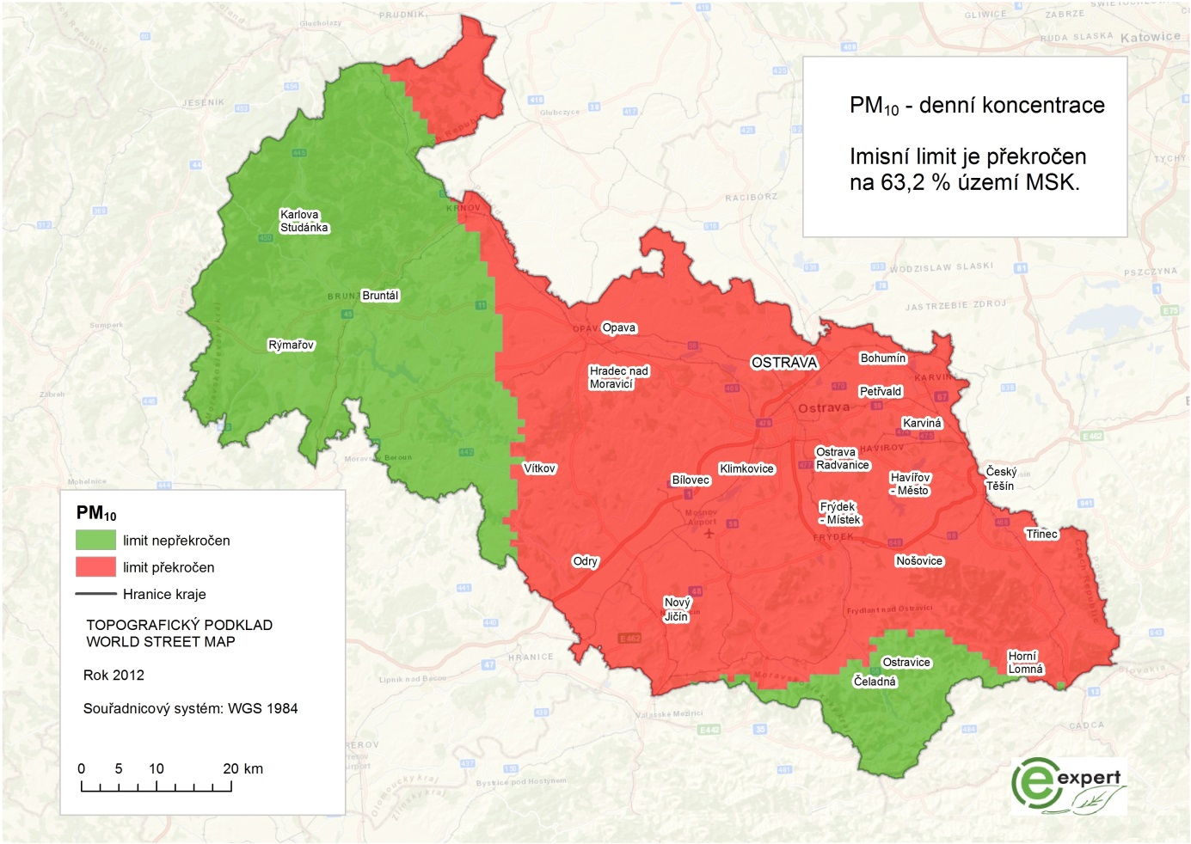

Obrázek 78 - Grafické vyjádření změny plochy, na které je překročen imisní limit pro roční koncentrace PM₁₀ v porovnání let 2012 a 2013
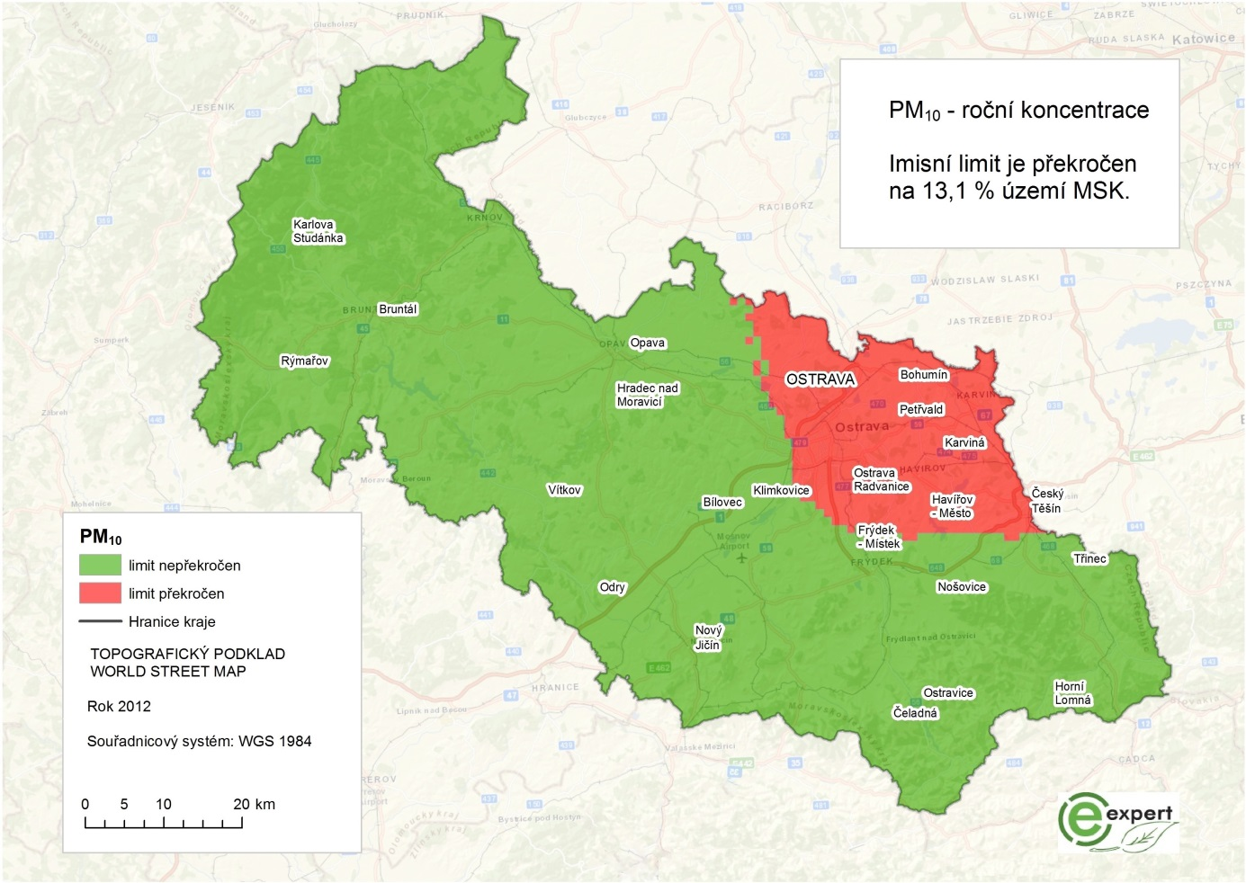

Naroslta ovšem rozloha oblastí s překročením imisních limitů, z původních 3 744 km² v roce 2012 na nových 4 794 km² v roce 2013. Za tímto rozšířením stojí nárůst plochy s překročeným imisním limitem pro benzo(a)pyren.

Známe nejistoty
Při provádění takto rozsáhlých bilancí je zapotřebí přijmout skutečnost, že existuje řada nejasností a skutečností, které ovlivňují výsledné závěry studie. Mezi tyto nejasnosti patří například toto:
- Kvalita ovzduší je ovlivňována nejen celkovými emisními toky škodlivin vnášených do ovzduší, ale i rozptylovými podmínkami. Zejména výskytem stabilního stavu atmosféry, kdy v oblasti Ostravsko – karvinské aglomerace dochází k hromadění emisí v atmosféře a tím i zvyšování imisních koncentrací znečišťujících látek.
Ne vždy pak platí, že snížení emisních toků znečišťujících látek s sebou přináší snížení imisní zátěže v lokalitě. Naopak, při špatných rozptylových podmínkách se kvalita ovzduší může často zhoršovat i přes klesající emise. To je popsáno v kapitole 4 této zprávy, která vyjadřuje dlouhodobé emisně – imisní vztahy v MSK.
- Na kvalitě ovzduší zejména v Ostravsko-karvinském regionu se podílejí také příhraniční zdroje z přilehlé části Polska, kde se nachází poměrně rozsáhlá průmyslová oblast. Tyto zdroje do bilance MSK nevstupují, nicméně zejména při příhodném směru větru mohou ovzduší v česko-polském příhraničí poměrně významně ovlivňovat.
- Emise malých zdrojů jsou v REZZO 3 vypočítávány na základě údajů o způsobu vytápění domácností a mohou být zatíženy nepřesnostmi. V průběhu let dochází k různým energetickým úpravám budov (rodinných domů) jako například zateplování, výměna oken apod., které mohou výsledné emisní toky do okolního ovzduší ve svém důsledku snížit. Bilance malých zdrojů určených pro vytápění – tzv.“lokální topeniště“ – tak může být zatížena poměrně velkou nepřesností.
Dle dosavadních zkušeností je dále u těchto zdrojů možné, že nespalují pouze paliva jako hnědé nebo černé uhlí nebo dřevo, ale také jiná paliva jako například odpadní papír, staré papírové obaly, zahradní odpad. Emise škodlivin při spalování těchto „paliv“ mohou být několikanásobně vyšší než při spalování uhlí nebo dřeva.
- Emise těkavých organických látek jsou z drtivé většiny tvořeny malými zdroji v kategorii REZZO 3. Přitom více než 87% tvoří dle ČHMÚ nesledované zdroje používající rozpouštědla. Tato bilance může být velice nepřesná.
- Emise z mobilních zdrojů jsou v REZZO 4 vypočítávány na základe údajů o sčítání dopravy v 5 letých intervalech a jejich přepočtu na údaje platné pro aktuální rok.
- V případě hodnocení kvality ovzduší z pohledu imisních koncentracích PM₁₀ nelze brát v úvahu pouze emise TZL všech zdrojů, ale je potřeba uvažovat s přeměnou plynných znečišťujících látek emitovaných zdroji na sekundární částice reakcí v atmosféře. V současnosti jsou tyto přeměny primárních emisí NO_{x}, SO₂, NH₃ a VOC na sekundární částice – prašný aerosol, pouze odhadovány.
Vzhledem k množství emisí prekurzorů sekundárních částic však nelze podíl emisí NO_{x}, SO₂, NH₃ a VOC na imisních koncentracích PM₁₀ opomíjet. Dle Národního programu snižování emisí se mohou sekundární částice na imisích PM₁₀ podílet až z 55 % dle typu lokality. Obdobně je potřeba uvažovat i o přeměně prekurzorů emitovaných z lokálních topenišť a dopravy.

